МИНИСТЕРСТВО ЗДРАВООХРАНЕНИЯ РЕСПУБЛИКИ КАЗАХСТАН
НАО «КАЗАХСКИЙ НАЦИОНАЛЬНЫЙ МЕДИЦИНСКИЙ УНИВЕРСИТЕТ ИМЕНИ С.Д.АСФЕНДИЯРОВА»

Туруспекова С.Т., Нургужаев Е.С., Нуржанова Р.Б., Митрохин Д.А.

оБЩАЯ НЕВРОЛОГИЯ
(учебно-методическое пособие для студентов факультета общей медицины,
по дисциплинам «Основы неврологии» и «Неврология взрослая и детская»)
Шифр и наименование специальности
- 05В130100 "Общая медицина" направление «Врач общей практики»

Алматы, 2022 г.
УДК:616.8(075.8)
ББК: 56.12 я73
М-66

Рецензенты:
- Атантаева Э.Б. - к.м.н., заместитель председателя КОП «Общая медицина» (ШОМ 2), доцент кафедры нервных болезней НАО «Казахский Национальный медицинский университет им.С.Д. Асфендиярова»
- Lisnic Vitalie - д.м.н., профессор кафедры неврологии №1, Государственный Медицинский и Фармацевтический Университет им.Николае Тестемицану, Молдова, г. Кишинеу, председатель Общества невропатологов Республики Молдова.
- Белопасов В.В., д.м.н., профессор, заведующий кафедрой неврологии и нейрохирургии с курсом последипломного образования ФГБОУ ВО Астраханский ГМУ Минздрава России, заслуженный врач РФ.

Авторы: Туруспекова С.Т. д.м.н., профессор, заведующая кафедрой нервных болезней, Нургужаев Е.С. д.м.н., профессор кафедры нервных болезней, Нуржанова Р.Б. к.м.н., доцент кафедры нервных болезней, Митрохин Д.А. - к.м.н., доцент кафедры нервных болезней.

Учебно-методическое пособие «Общая неврология» для студентов факультета общей медицины, по дисциплинам «Основы неврологии» и «Неврология взрослая и детская» / Туруспекова С.Т., Нургужаев Е.С., Нуржанова Р.Б., Митрохин Д.А.//Алматы: НАО «Казахский Национальный медицинский университет имени С.Д. Асфендиярова», 2021. – 128 с.

В учебно-методическом пособии представлены краткие анатомо-физиологические данные центральной и периферической нервной системы, методика исследования функций нервной системы и симптомы их нарушений, дополнительные методы исследования в клинической неврологии. Пособие иллюстрировано схемами, рисунками, таблицами, облегчающими усвоение учебного материала, оснащено тестовыми заданиями и ситуационными задачами. Учебно-методическое пособие предназначено для студентов, обучающихся по специальности «Общая медицина», по дисциплинам «Основы неврологии» и «Неврология взрослая и детская».

© С.Т.Туруспекова, Е.С.Нургужаев, Р.Б.Нуржанова, Д.А.Митрохин 2022

Содержание
Перечень сокращений, условных обозначений, символов………………….…….5
Введение………………………………………………………….…………….…….6
1.Краткий анатомо-физиологический обзор центральной и периферической
нервной системы. Сегментарный принцип строения тела и спинного мозга.
Строение и функция анализаторов общей чувствительности. Овладение
методикой исследования общей чувствительности. Виды и типы
чувствительных расстройств……………………………..........................................7
2. Рефлекторно-двигательная сфера. Уровни замыкания рефлекторных дуг и
спинальных рефлексов. Строение кортико-мускулярного пути. Методика
исследования произвольных движений и рефлексов. Синдромы вялого и
спастического паралича. Синдромы поражения спинного мозга на
различных уровнях…..…………………………………..…..……………..……....26
3.Анатомо-физиологические особенности экстрапирамидной системы.
Овладение методикой исследования мозжечковых функций. Симптомы и
синдромы поражения: акинетико-ригидный, гиперкинетический,
синдром мозжечковой атаксии. Понятие о сенситивной, вестибулярной
и лобной атаксии……………….………………….……………….…………….....38
4.Анатомо-физиологические особенности мозгового ствола. Бульбарная
группа черепно-мозговых нервов (IX,X,XI,XII пары). Нервы мосто-
мозжечковго угла (V, VII, VIII пары). Методика исследования и синдромы
поражения. Синдром бульбарного и псевдобульбарного паралича......................49
5. Обонятельный и зрительный анализаторы. Методика исследования обоняния
и зрения, синдромы поражения, патология глазного дна.
Анатомо-физиологические особенности глазодвигательных нервов (III, IV, VI
пары). Методика исследования и симптомы поражения. Патология
зрачковых рефлексов. Понятие об альтернирующих параличах.………….....…63
6.Кора головного мозга. Методика исследования функции речи, письма,
чтения, тактильного гнозиса, праксиса. Симптомы и синдромы локальных
корковых расстройств. Анатомо-физиологические особенности
сегментарных и надсегментарных аппаратов вегетативной нервной системы и
симптомы поражения ВНС на различных уровнях………………..…………..…76
7.Разбор схемы истории болезни. Методология построения неврологического
диагноза. Современные методы исследования в клинике нервных болезней.
МРТ, КТ головного мозга, ЭЭГ, УЗДГ сосудов шеи и головы,
показания к применению..…….…………………………………............................97
Заключение……………………………………………………….…………….….108
Ответы к тестовым и ситуационным задачам………………………………..….109
Список использованных источников….…………………..…………………......110
Приложение 1 - Графическая структура практического занятия на тему:
«Симптомы и синдромы чувствительных расстройств»……………………………………………………………………….113
Приложение 1.2 - Графическая структура практического занятия на тему:
«Симптомы и синдромы чувствительных расстройств, типы расстройства чувствительности»………………………………………………………….…..…114
Приложение 1.3 - Графическая структура практического занятия на тему:
«Периферический тип расстройства чувствительности,
полиневритический вариант»……………………………………………..……...115
Приложение 1.4 - Графическая структура практического занятия на тему:
«Спинальный тип расстройства чувствительности, сегментарный вариант»...116
Приложение 1.5 - Графическая структура практического занятия на тему:
«Спинальный тип расстройства чувствительности, проводниковый вариант»117
Приложение 1.6 - Графическая структура практического занятия на тему:
«Спинальный тип расстройства чувствительности, синдром Броун-Секара»..118
Приложение 1.7 - Графическая структура практического занятия на тему:
«Церебральный тип расстройства чувствительности, альтернирующий стволовой синдром…………………………..……………………………………119
Приложение 1.8 - Графическая структура практического занятия на тему:
«Церебральный тип расстройства чувствительности, капсулярный вариант»……………………………………………………………………………120
Приложение 2 - Графическая структура практического занятия на тему:
«Сфера произвольных движений и ее патология, произвольные движения»…………………..……………………………………………………..121
Приложение 2.1 - Графическая структура практического занятия на тему:
«Сфера произвольных движений и ее патология, параличи»……………..…...122
Приложение 2.2 - Графическая структура практического занятия на тему:
«Сфера произвольных движений и ее патология, параличи»……………..…...123
Приложение 3 - Графическая структура практического занятия на тему: «Экстрапирамидная система. Синдромы экстрапирамидных расстройств».....124
Приложение 4 - Графическая структура практического занятия на тему: «Синдром мозжечковой атаксии»………………………………………………..125
Приложение 5 - Графическая структура практического занятия на тему:
«Кора головного мозга. Симптомы и синдромы поражения коры головного мозга»……………………..…………………………………………………..……126
Приложение 5 - Графическая структура практического занятия на тему:
«Кора головного мозга. Симптомы и синдромы поражения коры головного мозга»……………………..…………………………………………………..……127
Приложение 6 – Графическая структура практического занятия на тему: «Схема основных субординирующих влияний вегетативной нервной системы»…….128
Приложение 6.1 – Графическая структура практического занятия на тему:
«Вегетативные синдромы, сегментарные вегетативные нарушения»……………….…………………………………………………….…129
Приложение 6.2 – Графическая структура практического занятия на тему:
«Вегетативные синдромы, надсегментарные вегетативные нарушения».…….130
Приложение 6.3 – Графическая структура практического занятия на тему:
«Вегетативные кризы»………….……………………………………….…….….131

Перечень сокращений, условных обозначений, символов

ЦНС - центральная нервная система

ВНС - Вегетативная нервная система

МРТ - Магнитно-резонансная томография

КТ - Компьютерная томография

ЭЭГ - Электроэнцефалография

ПЭТ - Позитронная эмиссионная томография

Введение

Нервная система обеспечивает интеграцию структур, составляющих организм, регуляцию происходящих в них метаболических, трофических процессов и поддержание таким образом относительного постоянства внутренней среды организма. Кроме того, нервная система осуществляет контроль за состоянием и деятельностью отдельных органов и тканей, благодаря наличию обратных связей с ними обеспечивает рациональный уровень их функциональной активности.
С помощью нервной системы осуществляется взаимодействие организма с внешней средой, получение информации о воздействующих на него внешних факторах, которые могут непосредственно контактировать с организмом или находиться на некотором расстоянии от него. На основании этой информации под влиянием нервных структур в организме возникают реакции, направленные на его адаптацию к окружающей среде. Нервная система осуществляет контроль за положением частей тела в пространстве и через посредство опорно-двигательного аппарата обеспечивает все виды двигательных актов и их коррекцию в процессе выполнения. Нервная система осуществляет, наконец, все виды психической деятельности: сознание, эмоциональное реагирование, интеллектуально-мнестические процессы, включая высшие психические функции. От состояния нервной системы, а также особенностей воспитания и обучения зависят особенности человеческой личности.
Изучение общей неврологии направлено на решение следующих задач: выработки практических навыков обследования неврологического больного и на основе патологических признаков оценка их диагностического значения для определения локализации и характера процесса; правильной трактовке данных дополнительных методов исследования; установлению клинического диагноза наиболее распространенных заболеваний, являющихся основой для назначения лечения, проведения профилактических мероприятий.
Диагностический процесс начинается с выявления признаков или симптомов болезни. Для этого проводится обследование больного, которое слагается из двух основных разделов: субъективного и объективного исследования. Субъективное исследование – это знакомство с болезненными ощущениями пациента, его психикой, историей болезни и жизни, состоянием здоровья ближайших родственников. Объективное исследование – это клиническое неврологическое исследование пациента и лабораторно-инструментальные методы.
Обучающийся должен освоить навыки курации неврологических больных и научиться выставлять: синдромальный диагноз на основе совокупности симптомов; топический диагноз (уровень поражения) на основании выявленных синдромов; нозологический диагноз (после проведения дифференциального диагноза).

1. Занятие 1. Краткий анатомо-физиологический обзор центральной и периферической нервной системы. Сегментарный принцип строения тела и спинного мозга. Строение и функция анализаторов общей чувствительности. Овладение методикой исследования общей чувствительности. Виды и типы чувствительных расстройств.
Мотивация:
Нервная система регулирует все функции организма и отвечает рефлекторными актами на афферентные импульсы, поступающие из внутренней и внешней среды. Через различные рецепторы (экстеро-, интеро- и проприорецепторы) нервная система получает "информацию" (сигнализацию) об изменениях, происходящих в организме. В ответ возникают эффекторные реакции, проявляющиеся изменением двигательных, чувствительных, вегетативных и высших мозговых функций. Таким образом, нервная система обеспечивает взаимодействие всех частей организма и уравновешивает взаимоотношения организма и внешней среды. Все это происходит с помощью системы анализаторов.
Учение об анализаторной деятельности нервной системы разработано И.П.Павловым. Анализатор - это сложный нервный механизм, который воспринимает раздражение, проводит его в мозг, обеспечивает анализ и синтез воспринимаемых раздражений, превращая энергию внешнего раздражения в факт сознания.
Посредством чувствительности организм воспринимает различные раздражения, и происходит познание окружающего мира. Процесс чувствительности начинается с рецепторов, которые воспринимают раздражения и посылают далее импульсы, идущие через зрительный бугор в кору головного мозга, где осуществляются анализ и синтез и возникают ощущения.
Цель занятия:
- студент должен знать:
1) анатомо-физиологические особенности анализатора общей чувствительности;
2) виды общей чувствительности, поверхностной, глубокой, сложной;
3) строение путей поверхностной и глубокой чувствительности: 3-х нейронный принцип строения, перекрест на уровне вторых нейронов, соматотопическая проекция в задней центральной извилине, гетеролатеральный принцип связей корковых концов анализатора с половинами тела;
4) методы исследования поверхностной (болевой, температурной, тактильной), глубокой (мышечно-суставного и вибрационного чувства) и сложной (чувства локализации, двумерного и трехмерного) чувствительности;
5) виды расстройств чувствительности: анестезия, гипестезия, гиперестезия, парестезия. Боли, их происхождение, виды болей (местные, проекционные, иррадиирующие, отраженные, жгучие - каузалгия, фантомные, реактивные);
6) типы расстройства чувствительности - синдромы чувствительных расстройств: периферический (моно- и полиневритический, плексусный, корешковый), спинальный (сегментарный, проводниковый, синдром Броун-Секара), церебральный (стволовой-альтернирующий, таламический, капсулярный, корковый).
- студент должен уметь:
1) исследовать поверхностную чувствительность (болевую, тактильную, температурную);
- исследовать глубокую чувствительность (мышечно-суставное чувство, вибрационная чувствительность, чувство давления, веса, кинестическое чувство);
3) исследовать сложные виды чувствительности;
4) выявлять и определять виды чувствительных расстройств;
5) определять типы чувствительных расстройств;
- исследовать болевые точки Гара, Валле, симптомы натяжения, определять отраженные болевые зоны Захарьина-Геда;
- опираясь на выявленный синдром, решать топические задачи при поражении чувствительных проводников на различных уровнях.
Вопросы для самоподготовки:
а) по базисным знаниям:
1) строение и функции центральной нервной системы;
2) строение и функции периферической нервной системы;
3) элементы нервной системы (строение нейрона, нервных волокон, синапсов и глии);
4) понятие об анализаторе и рецепции, виды рецепторов.
б) по теме занятия:
1) путь проведения поверхностной чувствительности;
2) путь проведения глубокой чувствительности;
3) виды чувствительности;
4) методика исследования поверхностной и глубокой чувствительности;
5) методика исследования сложных видов чувствительности;
6) виды чувствительных расстройств;
7) болевые точки и методы исследования симптомов натяжения;
8) типы чувствительных расстройств;
9) синдромы периферического типа расстройства чувствительности;
10) синдромы спинального типа расстройства чувствительности;
11) синдром Броун-Секара;
12) синдромы церебрального типа расстройства чувствительности;
13) синдром раздражения задней центральной извилины (эпилепсия Гагарина-Джексона).
Аннотация:
Строение и функции нервной системы. Согласно принятому в описательной анатомии принципу, нервная система подразделяется на центральную и периферическую (Рисунок 1.1). В центральную нервную систему входят спинной мозг и головной мозг (Рисунок 1.2).
Центральная нервная система (ЦНС) образуется на основе выпячивания наружного зародышевого листка и формирования мозговой (нервной) трубки. В строении нервной системы прослеживается метамерность. Каждый невротом (участок вещества головного или спинного мозга) связан с соответствующим сегментом тела, включающим определенный участок кожи, часть мускулатуры, костной системы и внутренних органов.
Анатомия ЦНС – это часть анатомии человека, в которой рассматриваются строение и развитие головного и спинного мозга, а также периферической нервной системы, включающей нервы, нервные узлы (ганглии), нервные сплетения и автономную нервную систему. Знание анатомии и физиологии центральной нервной системы необходимо для понимания связи высших психических процессов с морфологическими структурами, как в норме, так и при различных заболеваниях.
Периферическая нервная система представлена спинномозговыми узлами, корешками, сплетениями спинномозговыми, мозговыми и вегетативными нервами, узлами соматических и вегетативных нервов (Рисунок 1.3).
Нервная система обеспечивает целенаправленные и автоматические движения, взаимосвязь организма с внешней средой, согласованную работу клеток, индивидуальные особенности человека, поведенческие и физиологические реакции, координирует и регулирует деятельность всех систем и органов организма, обусловливая их функциональное единство. Также, нервная система осуществляет контроль правильности выполнения программы поведения, постоянно оценивая каждое действие, а на основе оценки вносит коррекцию.
Нервная ткань состоит из совокупности нейронов и глиальных клеток. Нейрон — основная структурно-функциональная единица нервной системы, которая воспринимает раздражения, перерабатывает их и передает к различным органам тела. Нейроны содержатся в сером веществе головного и спинного мозга, в ганглиях черепно-мозговых и спинномозговых нервов и вегетативной нервной системы. Нейрон состоит из клеточной мембраны, ядра, ядрышка, клеточных органоидов. Особенностью строения нейронов являются большое количество клеточных отростков и наличие в цитоплазме специфических образований: тигроидного вещества, или тигроидных глыбок, и нейрофибрилл. Нервные клетки воспринимают импульсы от множества нервных клеток и передают импульсы к другим клеткам. Они синтезируют вещества - передатчики - медиаторы, липиды, углеводы и белки, необходимые для существования. Для всех нервных клеток характерна высокая интенсивность обмена и поэтому они нуждаются в постоянном поступлении кислорода и глюкозы, а также других питательных веществ.
Характерной особенностью нервных клеток является их отросчатость. Различают два типа отростков нервных клеток:
- Дендриты (афферентные) отходят от клетки в различном количестве, бывают разнообразной длины и формы. Они начинаются широким основанием, затем ветвятся подобно дереву, откуда произошло их название (dendron - по гречески дерево). На них находятся синаптические окончания других нейронов. На дендритах имеются выросты — шипики. Строение дендритов определяет их специализированную роль в восприятии поступающих сигналов. Ветвистость дендритов и наличие шипиков значительно увеличивают поверхность дендрита в сравнении с телом клетки и создают условия для расположения на них большого числа контактов с другими нервными клетками — синапсов. Дендриты одного нейрона контактируют с сотнями и тысячами других клеток. Дендриты проводят импульсы, как правило, к телу клетки;
- Аксоны - нейрит или осевоцилиндрический отросток (эфферентные) проводят импульсы от тела клетки, их его длина может достигать 1,5 метров. Аксоны являются проводящей частью нейрона, они передают возбуждение от тела нервной клетки к другим нейронам и исполнительным органам (мышцам, железам). Конец аксона сильно ветвится, образуя контакты со многими сотнями клеток. Отходит он от тела клетки или одного из дендритов. Обычно имеется у клетки один аксон, и он не ветвится.
Скопление нервных клеток в пределах центральной нервной системы носит название ядер, а совокупность волокон образует пучки.
Синапсы - участки тесного соприкосновения нервных клеток, которые по предложению Шерингтона в 1897 году были названы синапсами от греческого слова "синапто" - соединять.
Синапс — зона функционального контакта двух нейронов. На теле одного нейрона может быть 100 и более синапсов, а на дендритах — несколько тысяч. Синапс образован двумя мембранами, — пресинаптической и постсинаптической, между которыми имеется синаптическая щель. Пресинаптическая мембрана находится на нервных окончаниях аксона, которые в ЦНС имеют вид пуговок, колечек или бляшек. Постсинаптическая мембрана находится на теле или дендритах нейрона, к которому передается нервный импульс. Закодированная в нервных импульсах информация передается с одного нейрона на другой с помощью медиаторов — особых веществ, способных вызывать активное состояние других клеток постсинаптической мембраны. Медиатор располагается в синаптических пузырьках в пресинаптической мембране. При возбуждении нейрона медиаторы выходят в синаптическую щель, взаимодействуют с постсинаптической мембраной, изменяя ее проницаемость к ионам Na+, и вызывают возбуждение второго нейрона. Передача возбуждения происходит только в одном направлении — от пресинаптической мембраны к постсинаптической. К возбуждающим медиаторам относятся: ацетилхолин, адреналин или норадреналин. Существуют также особые нейроны, синаптические окончания которых выделяют тормозные медиаторы, вызывающие торможение соседствующего нейрона. К ним относятся гамма-аминомасляная кислота и глицин. На каждой нервной клетке расположено множество возбуждающих и тормозных синапсов, взаимодействие которых формирует окончательный ответ на пришедший импульс. Число и размеры синапсов в процессе постнатального развития человека значительно увеличиваются. У взрослого человека на одном нейроне может быть 10 тыс. синапсов. Число межнейронных связей зависит от процессов обучения: чем интенсивнее идет обучение, тем больше синапсов образуется.
Согласно закону динамической поляризации нервной клетки, нервный импульс движется по нейрону, как правило, в одном направлении: дендрит - тело клетки - аксон. Аксон передает импульс на дендрит или непосредственно на тело следующего нейрона.
Различают три основных типа синапсов:
- Аксосоматический синапс - контакт между аксоном и телом другого нейрона;
- Аксодендритический синапс - контакты между разветвлениями аксона и дендритами другого нейрона;
- Аксо-аксональный синапс - контакты, в которых аксон оканчивается на другом аксоне в том месте, где последний образует контакты с несколькими дендритами. В них везикулы располагаются в основном с пресинаптической стороны.
В состав нервной системы помимо нервных клеток и волокон входят другие элементы, которые заполняют все промежутки между нервными элементами и придают частям нервной системы известную внешнюю конфигурацию и плотность. Главное место среди этих элементов занимает нейроглия, которая заполняет все пространство между клетками, волокнами и сосудами. Она имеет сетчатый вид, более плотный в сером веществе, чем в белом. В узлах сетки заложены разнообразные по форме и величине глиальные клетки с отходящими от нее отростками. Различают три типа глиальных клеток: астроциты, олигодендроциты, микрогия.
Кроме этого, по анатомо-функциональному принципу нервную систему делят на две части: соматическую и вегетативную. Соматическая нервная система включает в себя сенсорные системы, структуры, оценивающие информацию и определяющие её значимость, структуры программирования поведения и системы управления движениями. Вегетативная нервная система (ВНС) иннервирует все органы, создающие внутреннюю среду организма. В ВНС различают центральный и периферический отделы. Центральный отдел находится в составе головного мозга и в спинном мозге в боковых столбах серого вещества. Периферический отдел – это вегетативные волокна, идущие в составе смешанных нервов, вегетативные ганглии и нервные окончания.
Спинномозговые нервы формируются соединением передних корешков, содержащих двигательные волокна и задних корешков с чувствительными волокнами. Двигательные волокна являются отростками (аксонами) мотонейронов передних рогов спинного мозга, чувствительные - отростками (дендритами) чувствительных клеток спинномозговых узлов. Каждый спинномозговой нерв делится на две ветви - переднюю и заднюю (Рисунок 1.4).

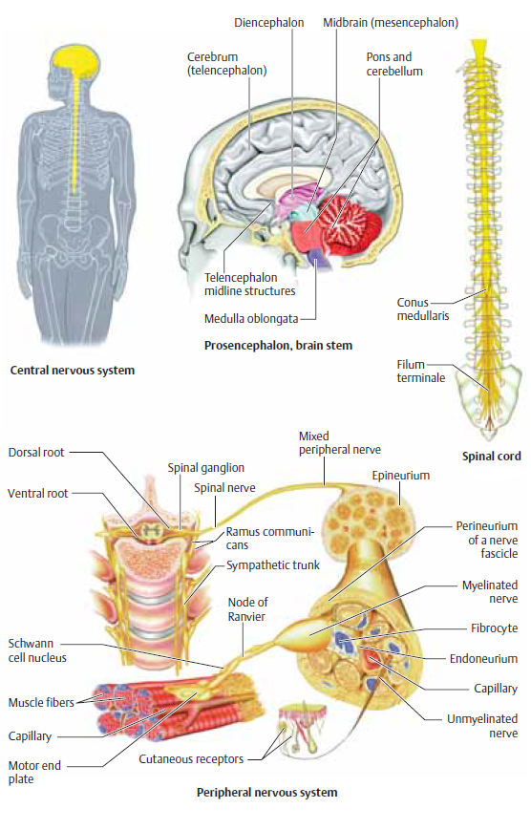

Рисунок 1.1 - Центральная и периферическая нервная система (Reinhard Rohkamm. Color Atlas of Neurology © 2014.

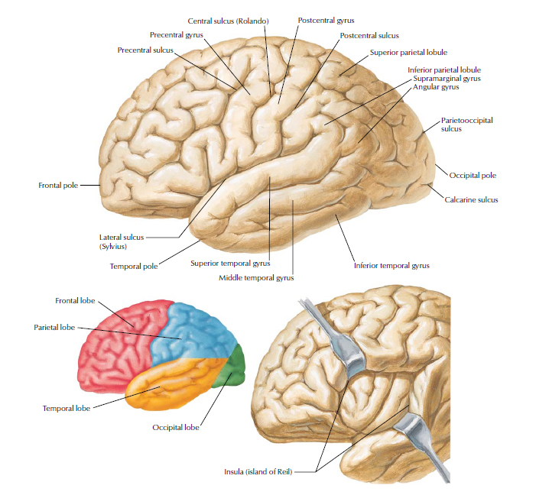

Рисунок 1.2 - Латеральная поверхность головного мозга
(Atlas of Neuroanatomy and Neurophysiology, 2002, Icon Custom Communications).

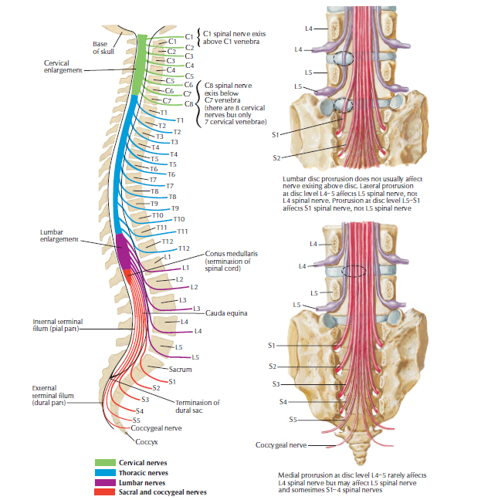

Рисунок 1.3 - Схема отделов спинного мозга и спинно-мозговых нервов
(Atlas of Neuroanatomy and Neurophysiology, 2002, Icon Custom Communications).

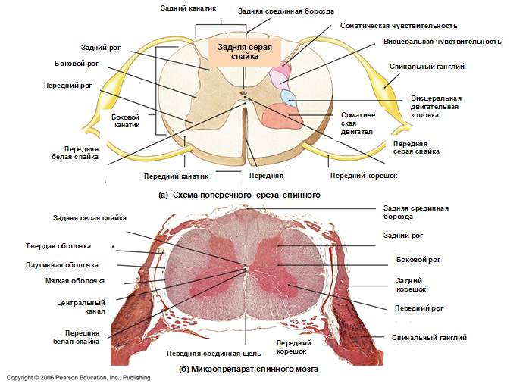

Рисунок 1.4 - Спинной мозг: а – схема строения белого и серого вещества, б – гистологический препарат (Федулов С.А., Нургужаев Е.С. Неврология и нейрохирургия, 2015).

Вегетативные волокна спинномозговых нервов составляют отростки мультиполярных клеток симпатического центра, залегающих в боковых рогах спинного мозга СVIII-THXII сегментов. Затем, отделившись от них в виде белых соединительных ветвей или преганглионарных волокон, следует к узлам симпатического ствола. От узлов они, образуя серые соединительные ветви или постганглионарные волокна, направляются к спинномозговым нервам.
Спинной мозг является промежуточным этапом между расположенным над ним головным мозгом и периферическими чувствительными и двигательными аппаратами. Он осуществляет рефлекторную и проводниковую функции.
Рефлекторная функция спинного мозга обеспечивает перенос импульсов с чувствительных периферических нервов на двигательные. Она выполняется серым веществом (сегментарные центры), в задних рогах которого заканчиваются центральные отростки (задние корешки) клеток межпозвоночных ганглиев, а из передних рогов возникают передние двигательные корешки. Например, в таких органах как кожа имеются нервные окончания, реагирующие на механическое раздражение, температуру и т.д. Если уколоть себе палец или прикоснуться к горячей плите, то чувство боли передается по нервному пути в спинной мозг, где отростки чувствительной клетки, расположенной в спинномозговом узле соединяются с двигательной клеткой, находящейся в переднем роге, т.е. вступают в синаптический контакт. Состояние возбуждения переносится из чувствительной на двигательную клетку, которая передает раздражение к определенной мышце. Возникновение спинномозгового рефлекса происходит без участия сознания.
Проводниковая функция выполняется периферической частью спинного мозга, расположенной кнаружи от серого вещества. Она состоит из волокон белого вещества и обеспечивает проведение чувствительных импульсов с периферии к головному мозгу и двигательных импульсов от головного мозга к периферии. Волокна, проводящие импульсы по направлению к головному мозгу называются центростремительными или афферентными (восходящие пути спинного мозга или центральный чувствительный нейрон). Волокна, предназначенные для проведения импульсов из головного мозга через спинной мозг к периферии, называются центробежными или эфферентными, нисходящие проводники спинного мозга или центральный двигательный нейрон (Рисунок 1.5) [ 2, 8, 12, 13, 14, 16, 17, 23, 24, 25, 34, 35, 38, 40, 44, 45].

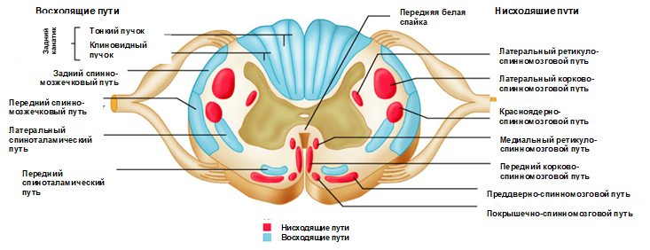

Рисунок 1.5 - Схема расположения нисходящих и восходящих проводящих путей спинного мозга на поперечном срезе (Федулов С.А., Нургужаев Е.С. Неврология и нейрохирургия, 2015).

Непосредственным продолжением спинного мозга кверху является ствол мозга, в состав которого входят продолговатый мозг, Варолиев мост и ножки мозга с четверохолмием. При этом спинномозговые нервы переходят в черепно-мозговые, а серое вещество спинного мозга - в чувствительные и двигательные ядра черепно-мозговых нервов. Здесь, также как и в спинном мозгу, проходят все проводники, устанавливающие связь между вышележащими отделами головного мозга и периферией. Поэтому ствол мозга вместе со спинным мозгом, составляя сегментарный уровень интеграции, осуществляет прием и переработку (перекодирование) сигналов, поступающих от рецепторов, а также выработку эфферентного импульса.
В связи с усложнением и совершенствованием двигательных функций у человека значительного развития достигает орган рефлекторной координации равновесия тела и мышечного тонуса - мозжечок.
Ствол мозга заканчивается в самых верхних частях скопления серого вещества, расположенных в стенках мозговых желудочков, которые называются базальными ганглиями или подкорковыми структурами. К ним относятся хвостатое ядро, чечевицеобразное ядро, ограда, миндалевидное тело и зрительный бугор, куда поступает основная часть переработанной или перекодированной информации на сегментарном уровне. Благодаря наличию нескольких независимых афферентных каналов и подкорковой эфферентной системе, на этом уровне обеспечивается отбор важнейших информаций и подготовка их к приему в коре больших полушарий.
Начиная с области третьего желудочка, представляющего собой щелевидное отверстие центрального канала в вертикальном направлении, намечается разделение центральной нервной системы на две симметричные части, представленные так называемыми полушариями головного мозга. Полушария большого мозга объединяются комиссуральными волокнами, образующими мозолистое тело, разделяются продольной щелью. Поверхность полушарий покрыта слоем серого вещества под названием "коры головного мозга". Волокна мозолистого тела, расходясь в различных направлениях, образуют лучистость - radiatio corporis callosi, которая связывает все отделы коры обоих полушарий между собой, кроме височных полюсов и подлежащих к ним участков височных долей (их соединяет передняя спайка - comissura anterior). Верхняя поверхность мозолистого тела покрыта серым веществом.
Более глубокие части полушарий состоят из массы белого вещества, т.е. комплекса волокон, при помощи которых происходит сообщение коры головного мозга с нижележащими отделами нервной системы, а также устанавливается связь между отдельными областями коры. Области, имеющие непосредственную связь с сегментарным аппаратом, называются проекционными, области, не имеющие такой связи - ассоциативными. Проекционные волокна связывают кору большого мозга с расположенными ниже отделами мозга до спинного мозга включительно как в нисходящем, так и в восходящем направлениях. Совокупность проекционных волокон ближе к коре образует лучистый венец (corona radiata), а ниже - главная часть их сходится во внутренней капсуле. Ассоциативные волокна связывают между собой различные участки коры одного и того же полушария.
Импульсы, направленные в кору, первоначально поступают в проекционные корковые зоны, в которых получает отражение информация от всех рецепторных зон, но уже в обработанном виде на нижележащем уровне интеграции. Анализ и синтез этой информации осуществляются в корковых гностических центрах, обеспечивающих "узнавание" сопоставление принимаемых сигналов. На основании согласованной работы всех гностических центров вырабатывается объективное представление об окружающей среде. В результате анализа ситуации и реальных возможностей двигательных систем на данный момент формируется "решение" - план действия. Реализация плана действия осуществляется центрами праксиса (целенаправленных движений), обеспечивающими подбор и последовательное включение сложившихся двигательных автоматизмов, адекватных создавшимся условиям среды. Центры праксиса являются высшими уровнями управления двигательными актами и в их "подчинении" находятся все эфферентные системы нижележащих интегративных уровней, ритм работы и активность которых зависят от нисходящих корковых влияний. В условиях нормальной работы целостной нервной системы эффекторные сигналы спускаются вниз, проходя проекционную двигательную область, подкорковые структуры, мозжечок, сегментарный двигательный аппарат, последовательно перекодируясь на каждом интегративном уровне. Если наступает перерыв корковых влияний на расположенные ниже интегративные уровни, последние переходят на автономный режим работы, посылая свои афферентные сигналы к своим эфферентным системам. Этим обусловлен так называемый "феномен растормаживания", низших систем при поражении вышележащих.
Однако из всего сказанного не следует, что коре головного мозга принадлежит роль абсолютного "правителя" нервной системы. Функциональная активность ЦНС, в том числе и коры головного мозга, регулируется постоянным притоком афферентных импульсов, благодаря функционированию так называемых неспецифических структур мозга (гипоталамус, ретикулярная формация и лимбические структуры мозга), прежде всего ретикулярной формации.
Чувствительность. Известно, что важнейшей функцией нервной системы является осуществление взаимосвязи и тонкого уравновешивания организма с внешней средой с помощью системы анализаторов. Учение об анализаторной деятельности нервной системы разработано И.П.Павловым. Анализатор - это нервный механизм, который превращает энергию внешнего раздражения в факт сознания. Анализатор состоит из трех частей: рецепторной, проводниковой и корковой. Всю чувствительность делят на общие и сложные виды чувствительности. Общую чувствительность в клинике принято подразделять на экстероцептивную (поверхностную), проприоцептивную (глубокую) и интероцептивную. Экстероцептивную чувствительность обеспечивают контактрецепторы (болевую, температурную, тактильную чувствительность) и дистантрецепторы, обоняние, слух и зрение (Рисунок 1.6) [ 2, 8, 12, 13, 14, 16, 17, 23, 24, 25, 34, 35, 38, 40, 44, 45].

Рисунок 1.6 - Исследование болевой чувствительности (www.mednet.ru).

К проприоцептивной чувствительности относятся: мышечно-суставное чувство, чувство вибрации, давления и веса, кинестетическое чувство (Рисунок 1.7), (Рисунок 1.8).

А
Б
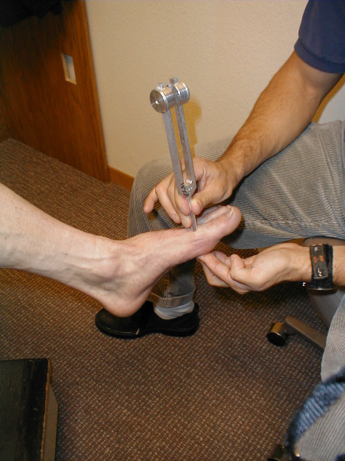
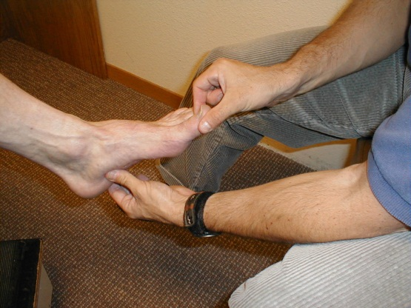

Рисунок 1.7 - Технология исследования суставно-мышечного чувства (А)
Технология исследования вибрационной чувствительности (Б)
(Федулов С.А., Нургужаев Е.С. Неврология и нейрохирургия, 2015) [40].

Рисунок 1.8 - Исследование кинестетического чувства (www.mednet.ru).

Интероцептивная чувствительность обеспечивает восприятие импульсов из внутренних органов и сосудов.
К сложным видам чувствительности относятся: дискриминационная чувствительность - чувство различения двух отдельных точек на коже или слизистых оболочках; двумерно-пространственное чувство - узнавание рисунка на коже; стереогностическое чувство (от слов "стерео" пространство и "гнозис" - узнаю) - узнавание предметов по объемным признакам, т.е. на ощупь.
Пути, по которым чувствительные импульсы достигают коры головного мозга, состоят из трех нейронов. Клетки первого нейрона всех видов общей чувствительности лежат в спинно-мозговых ганглиях и в специальных узлах V, IX, X пар черепно-мозговых нервов. Нервные клетки ганглиев псевдоуниполярные, имеют один отросток, который вблизи от тела клетки делится на два. Периферический отросток-дендрит идет к рецепторам в составе периферической нервной системы, центральный отросток - аксон через задний корешок идет в спинной мозг. В спинном мозгу различные виды чувствительности проводятся вверх разными путями. Волокна болевой, температурной и частично тактильной чувствительности вступают в задние рога спинного мозга, здесь происходит переключение импульса на второй нейрон. Клетки вторых нейронов лежат в заднем роге спинного мозга, их аксоны совершают посегментарный перекрест в передней серой спайке и входят в боковой столб спинного мозга противоположной стороны, образуя спино-таламический путь. Этот путь поднимается вверх, проходит ствол мозга и заканчивается в заднем вентральном ядре зрительного бугра (Рисунок 1.9).
Волокна глубокой и частично тактильной чувствительности, войдя в спинной мозг, минуют задние рога и направляются непосредственно в задние столбы, образуя пучки Голля и Бурдаха. Пучок Голля несет импульсы от нижней половины туловища и ног, пучок Бурдаха - от верхней половины. Пучки Голля и Бурдаха поднимаются вверх по своей стороне и заканчиваются в одноименных ядрах продолговатого мозга, где заложены клетки вторых нейронов. Аксоны вторых нейронов на уровне нижних олив совершают перекрест, образуя медиальную петлю, присоединяются к путям поверхностной чувствительности и вступают в заднее вентральное ядро зрительного бугра (Рисунок 1.10).
В медиальной петле проводники глубокой чувствительности идут медиально, а поверхностной латерально. На всем протяжении медиальной петли к различным образованиям гипоталамуса, ретикулярной формации, ядер черепно-мозговых нервов отходят коллатерали. Зрительный бугор, являясь своеобразным коллектором всех видов чувствительности, со своими многочисленными связями с двигательной, секреторной, сосудистой системами головного мозга, занимает важное место в реализации безусловных рефлексов. В заднем вентральном ядре зрительного бугра находятся клетки третьих нейронов всех видов общей чувствительности, их аксоны образуют таламо-кортикальный пучок, который проходит через задний отдел заднего бедра внутренней капсулы и направляется в виде лучистого венца (corona radiata) к коре теменной доли головного мозга, главным образом, в область задней центральной извилины (поля 1,2,3,5,7). Здесь все чувствительные пути оканчиваются у корковых клеток, расположенных во втором и четвертом слоях коры (наружный и внутренний зернистые слои). Совершая один перекрест, чувствительные пути обеспечивают половинам тела перекрестную связь с полушариями большого мозга. На заднюю центральную извилину половина тела проецируется в перевернутом виде [ 2, 8, 12, 13, 14, 16, 17, 23, 24, 25, 34, 35, 38, 40, 44, 45].

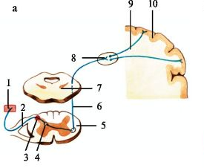

Рисунок 1.9 - Схема путей поверхностной чувствительности (Гусев Е.И. и др., 1988) [12]
1 — рецептор; 2 – спинномозговой узел (1 нейрон поверхностной чувствительности); 3 — зона Лиссауэра; 4 — задний рог (2 нейрон поверхностной чувствительности); 5 — боковой канатик; 6 — латеральный спино-таламический путь; 7 —медиальная петля; 8 — таламус (3 нейрон поверхностной чувствительности); 9 —аксоны 3 нейрона поверхностной чувствительности; 10 — кора постцентральной извилины.

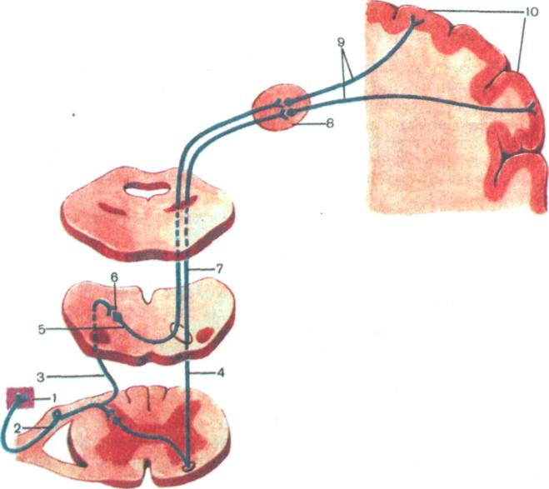

Рисунок 1.10 - Схема путей глубокой чувствительности (Гусев Е.И. и др., 1988) [12]
1 — рецептор; 2 – спинномозговой узел (1 нейрон глубокой чувствительности); 3 — задний канатик; 4 —передний спиноталамический путь (2 нейрон тактильной чувствительности); 5 —внутренние дугообразные волокна; 6 — токое и клиновидное ядра (2 нейрон глубокой чувствительности); 7 — медиальная петля; 8 — таламус (3 нейрон глубокой чувствительности); 9 — аксоны 3 нейрона глубокой чувствительности; 10 — кора постцентральной извилины.

При исследовании чувствительности необходимо установить не только наличие того или иного расстройства, но и его точные границы. Ориентиром являются опознавательные зоны сегментарной иннервации (Рисунок 1.11) [ 2, 8, 12, 13, 14, 16, 17, 23, 24, 25, 34, 35, 38, 40, 44, 45].

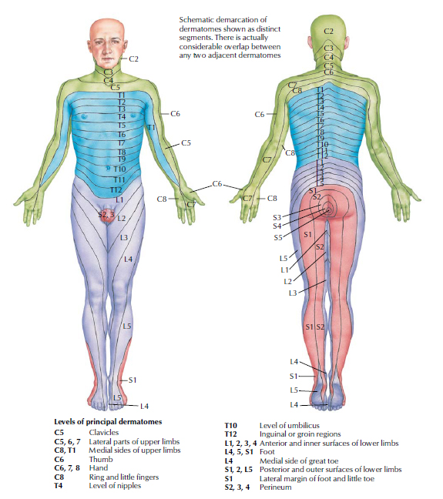

Рисунок 1.11 - Схема сегментарной иннервации кожи
(Atlas of Neuroanatomy and Neurophysiology, 2002, Icon Custom Communications).

При нарушении передачи возбуждения по анализатору общей чувствительности, от периферических рецепторов и афферентных нервов до теменной коры головного мозга и задней центральной извилины, вследствие различной патологии в зависимости от уровня поражения, возникают три типа чувствительных расстройств: периферический, спинальный и церебральный (Рисунок 1.12), (Приложение 1 - 1.8) [ 2, 8, 12, 13, 14, 16, 17, 23, 24, 25, 34, 35, 38, 40].

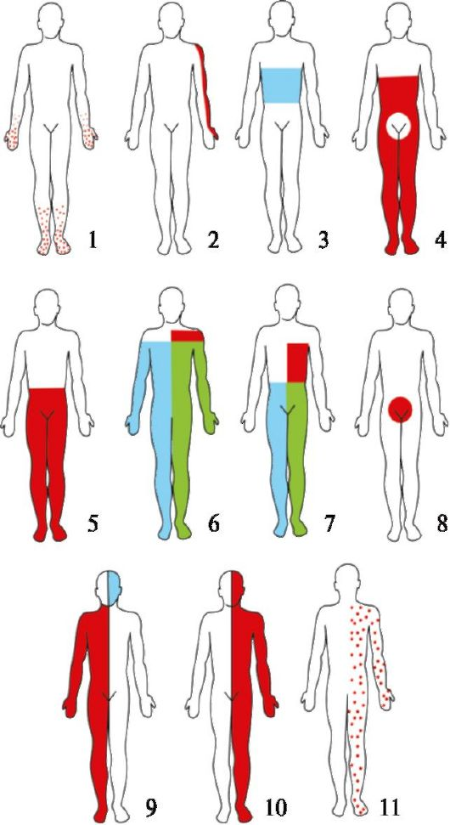

Рисунок 1.12 - Чувствительные нарушения при различных уровнях поражения нервной системы: (http://vmede.org.Nevrologija_ped_petruxin_2009): 1 - полиневритический тип; 2 - поражение шейного корешка (C_{VI}); 3 - начальные проявления интра- медуллярного поражения грудного отдела спинного мозга (Th_{IV}-Th_{IX}); 4 - выраженные проявления интра- медуллярного поражения грудного отдела спинного мозга (Th_{IV}-Th_{IX}); 5 - полное поражение сегмента Th_{VII}; 6 - поражение левой половины спинного мозга в шейном отделе (C_{IV}); 7 - поражение левой половины спинного мозга в грудном отделе (Th_{IV}); 8 - поражение конского хвоста; 9 - левостороннее поражение в нижнем отделе мозгового ствола; 10 - правостороннее поражение в верхнем отделе мозгового ствола; 11 – раздражение правой теменной доли, парциальный сенсорный приступ Джексона. Красным цветом обозначено нарушение всех видов чувствительности, голубым - поверхностной чувствительности, зеленым - глубокой чувствительности.
Содержание занятия:
- Самостоятельная работа в виде составления и решения ситуационных задач (патология чувствительной сферы, виды и типы чувствительных расстройств), освоения практических навыков (исследовать болевую, тактильную, температурную чувствительность, мышечно-суставное чувство, вибрационную чувствительность, чувство давления, веса, кинестическое чувство, дискриминационную чувствительность, двумерно-пространственное чувство и стереогноз, чувство локализации, исследование болевых точек, методы вызывания симптомов натяжения, определение отраженных болевых зон Захарьина-Геда). Зарисовать схему путей поверхностной и глубокой чувствительности, зарисовать основные варианты периферического, спинального и церебрального типа расстройства чувствительности, ознакомится с графами логической структуры к занятию – «Симптомы и синдромы чувствительных расстройств» (Приложение 1 – 1.8).
- Работа с преподавателем (обсуждение результатов самостоятельной работы студентов, вопросов по теме занятия, проводится разбор больных с чувствительными нарушениями).
- Контроль исходного и заключительного уровня знаний (тесты, ситуационные задачи):
Тесты:
1) Где заложены тела II нейронов глубокой чувствительности?
а. В коже
б. В межпозвонковом ганглии
в. В заднем роге
г. В ядрах зрительного бугра
д. В ядрах продолговатого мозга
2) Где заложены тела III нейронов поверхностной и глубокой чувствительности?
а. В продолговатом мозге
б. В межпозвонковом ганглии
в. В заднем роге
г. В ядрах зрительного бугра
д. В подкорковых образованиях
3) Где заложены тела I нейрона глубокой чувствительности?
а. В коже
б. В межпозвонковом ганглии
в. В заднем роге
г. В ядрах зрительного бугра
д. В ядрах продолговатого мозга
4) Какой вид расстройства чувствительности наиболее характерен для полиневритического синдрома?
а. Капсулярный
б. Корешковый
в. Спинально-сегментарный
г. Проводниковый
д. Перчаток и носков
5) У больного симметричное диссоциированное нарушение чувствительности в виде пояса. Что поражено?
а. Задний рог
б. Спиноталамический путь
в. Задний корешок
г. Передняя серая спайка
д. Путь Голля

Ситуационные задачи:
1) Больной доставлен в стационар с параличом ног и задержкой мочи. При осмотре больного обнаружено полное отсутствие всех видов чувствительности на ногах и торсе до уровня пупка.
Задание: Назвать тип расстройства чувствительности. Сформулировать топический диагноз.
2) У больного наблюдается расстройство глубокой чувствительности на правой руке и ноге, гемианопсия справа.
Задание: Укажите, при поражении каких структур возможна данная симптоматика.
3) У больного установлено нарушение болевой и температурной чувствительности в пределах Тн4-Тн7 дерматом с обеих сторон (тактильная и проприоцептивная чувствительности сохранены).
Задание: Определите тип расстройства чувствительности. Поставить топический диагноз, т.е. указать уровень поражения.

2. Занятие 2. Рефлекторно-двигательная сфера. Уровни замыкания рефлекторных дуг и спинальных рефлексов. Строение кортико-мускулярного пути. Методика исследования произвольных движений и рефлексов. Синдромы вялого и спастического паралича. Синдромы поражения спинного мозга на различных уровнях.
Мотивация:
Нервная система осуществляет не только восприятие внешнего раздражения, но и отвечает на эти раздражения, главным образом, двигательной реакцией. Все движения человека можно разделить на рефлекторные и произвольные. Рефлекторные двигательные реакции являются безусловными и возникают в ответ на болевые, световые, звуковые и другие раздражения, включая и растяжения мышц. Произвольные движения возникают как результат реализации программ, формирующихся в двигательных функциональных системах ЦНС. Осуществляются эти движения при сокращении мышц-агонистов и синергистов и одновременном расслаблении антагонистов.
Важность двигательной функции у человека обусловливает высокое структурное совершенство тех отделов нервной системы, которые регулируют эту функцию. Общая регуляция всех движений, в первую очередь сознательных, целенаправленных и сложных, осуществляется корой головного мозга (преимущественно лобными долями), где на основе анализа стоящих перед человеком задач формируется план движения, выбирается маршрут, определяется ритм и темп движений.
Цель занятия:
- студент должен знать:
1) строение кортико-мускулярного пути;
2) строение периферического мотонейрона и его функция. Клетки переднего рога: альфа-большие, альфа-малые, гамма-клетки, клетки Реншоу. Структура и функция нервно-мышечных веретен;
3) регуляция мышечного тонуса (строение и функции гамма-петли);
4) методику исследования спинальных и патологических рефлексов;
5) методику исследования двигательных функций: поза и походка больного, объем активных движений и их сила, мышечный тонус и трофика;
6) симптомы поражения периферического двигательного нейрона, синдром периферического (вялого) паралича. Синдромы поражения периферического мотонейрона на различных уровнях: передний рог, передний корешок, сплетение, нерв;
7) расстройство электровозбудимости нервно-мышечного аппарата при периферическом параличе;
8) симптомы поражения центрального двигательного нейрона: синдром центрального (спастического) паралича. Синдромы поражения пирамидного пути на различных уровнях: кора передней центральной извилины (симптомы раздражения и выпадения), капсула, ствол головного мозга, спинной мозг на разных уровнях;
9) синдром поперечного поражения спинного мозга выше шейного утолщения;
10) синдром поперечного поражения спинного мозга на уровне шейного утолщения;
11) синдром поперечного поражения спинного мозга в грудном отделе;
12) синдром поперечного поражения спинного мозга на уровне поясничного утолщения;
13) cиндром поражения пирамидного пути во внутренней капсуле;
14) синдром поражения коры передней центральной извилины;
15) синдром раздражения коры передней центральной извилины (эпилепсия Гагарина-Джексона).
- студент должен уметь:
1) исследовать объем активных и пассивных движений, силу, тонус, трофику мышц;
2) исследовать глубокие и поверхностные рефлексы, выявлять патологические рефлексы и синкинезии;
3) распознавать симптомы спастического и вялого паралича;
4) сформулировать топический диагноз при поражении кортико-мускулярного пути на различных уровнях.
Вопросы для самоподготовки:
а) по базисным знаниям:
1) строение и функции центральной нервной системы;
2) строение и функции периферической нервной системы;
3) элементы нервной системы (строение нейрона, нервных волокон, синапсов и глии);
4) понятие об условных и безусловных рефлексах;
5) понятие о мышечном тонусе;
6) афферентные и эфферентные пути нервной системы;
7) рефлекторная дуга.
б) по теме занятия:
1) строение кортико-мускулярного пути;
2) методика исследования произвольных движений и мышечного тонуса;
3) механизмы регуляции мышечного тонуса (строение и функция гамма-петли);
- глубокие и поверхностные спинальные рефлексы (перечислить и назвать их
рефлекторные дуги);
5) методика вызывания спинальных рефлексов;
6) симптомы периферического паралича;
- расстройство электровозбудимости нервно-мышечного аппарата при периферическом параличе;
8) симптомы центрального паралича;
- патологические стопные рефлексы (перечислить и показать методику их вызывания), защитные рефлексы, патологические синкинезии;
10) синдром поперечного поражения спинного мозга выше шейного утолщения;
11) синдром поперечного поражения спинного мозга на уровне шейного утолщения;
12) синдром поперечного поражения спинного мозга в грудном отделе;
13) синдром поперечного поражения спинного мозга на уровне поясничного утолщения;
14) синдром поражения пирамидного пути во внутренней капсуле;
15) синдром поражения коры передней центральной извилины;
16) синдром раздражения коры передней центральной извилины.
Аннотация:
Для осуществления произвольного движения необходимо, чтобы импульсы, возникающие в коре головного мозга, были проведены к мышце. Это происходит через сегментарно-рефлектроный аппарат спинного мозга и ствола мозга, а также через систему нейронов, которые по отношению к сегментарно-рефлекторному аппарату могут быть названы центральными нейронами. Основной двигательный путь, через котрый осуществляется связь моторной коры с мышцами, состоит из двух нейронов: центрального, идущего от коры к спинному мозгу, и периферического двигательного нейрона, берущего начало от клеток передних рогов спинного мозга, аксон которых в составе периферического нерва и достигает мышц. Совокупность центральных нейронов образует так называемый кортико-мускулярный (пирамидный) путь. Началом его являются преимущественно крупные пирамидные нейроны - клетки Беца, расположенные в пятом слое коры передней центральной извилины и парацентральной дольки (Рисунок 2.1).
Аксоны клеток, образующих пирамидный путь, направляясь вниз, располагаются под корой в виде лучистого венца, затем, постепенно сближаясь друг с другом, занимают место между серыми подкорковыми ядрами, образуя заднее бедро и колено внутренней капсулы (capsula interna). Волокна, идущие через колено, носят название кортико-нуклеарных, или кортико-ядерных волокон, так как они заканчиваются у ядер двигательных черепных нервов.
Затем волокна пирамидного пути, пройдя через заднее бедро внутренней капсулы, попадают в ножку мозга, далее в мост и продолговатый мозг. В срезе продолговатого мозга эти волокна занимают участок, напоминающий по форме пирамиду, что и послужило основанием назвать их пирамидным путем. В нижних отделах продолговатого мозга почти все кортико-спинальные волокна совершают переход на противоположную сторону спинного мозга, размещаясь в боковых его столбах, и, постепенно убывая, заканчиваются в клетках передних рогов всех сегментов спинного мозга. Волокна, не совершающие перехода на противоположную сторону (таких примерно 20%), идут в передних столбах спинного мозга, также заканчиваясь в клетках передних рогов. Неперекрещивающиеся волокна служат в основном для передачи импульсов мускулатуре, расширяющей грудную клетку при акте дыхания. Эти мышцы как действующие одновременно с обеих сторон получают импульсы и по перекрещенным, и по неперекрещенным путям. Не только дыхательная мускулатура, но и мышцы верхней части лица, жевательные, мышцы мягкого неба, голосовых связок, промежности - все они, как действующие всегда одновременно с обеих сторон, связаны через кортико-нуклеарные или кортико-спинальные волокна с обоими полушариями головного мозга.
Мышцы нижней половины лица, мышцы языка, руки, ноги, туловища (кроме дыхательных) получают импульсы только от противоположного полушария головного мозга.
Таким образом, кортико-мускулярный путь обеспечивает полушариям большого мозга и половинам тела перекрестные связи. На переднюю центральную извилину половина тела проецируется в перевернутом виде - вниз головой. Например, кортико-мускулярный (центральный и периферический нейроны) путь для мышц левой руки идет следующим образом: клетки нижних отделов правой передней центральной извилины, заднее бедро правой внутренней капсулы, правая ножка мозга, правая половина моста и продолговатого мозга, перекрест на границе продолговатого и спинного мозга, далее левый боковой столб спинного мозга и клетки (мотонейроны - альфа малые и большие клетки, гамма нейроны) передних рогов спинного мозга, где заканчивается центральный и начинается периферический нейрон кортико-мускулярного пути. Аксоны клеток передних рогов спинного мозга образуют передние корешки, которые выходят из позвоночного канала через межпозвонковые отверстия и участвуют в образовании левого плечевого сплетения и периферических нервов, которые подходят к мышцам левой руки [ 2, 8, 12, 13, 14, 16, 17, 23, 24, 25, 34, 35, 38, 40].

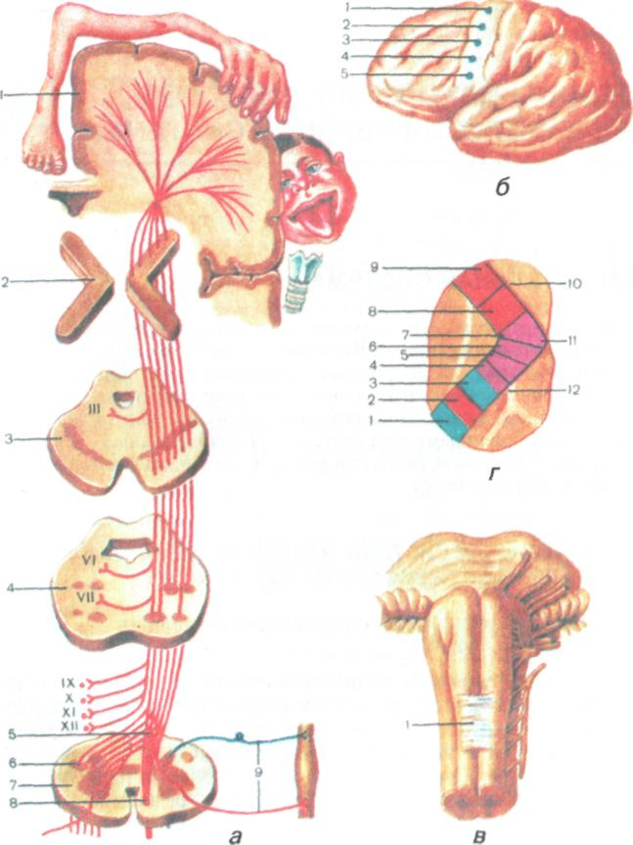

Рисунок 2.1 - Схема путей пирамидной системы чувствительности (Гусев Е.И. и др., 1988) [12]
а — пирамидный путь: 1 — кора большого мозга, 2 —внутренняя капсула, 3 —ножка мозга, 4 — мост, 5 —перекрест пирамид, 6 — латеральный корково-спинномозговой (пирамидный) путь, 7 — спинной мозг, 8 — передний корково-спинномозговой путь, 9 —периферический нерв, III, VI, VII, IХ, X, XI, ХII —черепные нервы. б —конвекситальная поверхность коры большого мозга (поля 4 и 6), топографическая проекция двигательных функций: 1 — нога, 2 — туловище, 3 — рука, 4 — кисть, 5 — лицо. в — передняя поверхность мозгового ствола: 1 —перекрест пирамид. г — горизонтальный срез через внутреннюю капсулу, расположение основных проводящих путей: 1 —зрительная и слуховая лучистость, 2 —височно-мостовые волокна и теменно-затылочно-мостовой пучок, 3 —таламические волокна, 4 — корково-спинномозговые волокна к нижней конечности, 5 — корково-спинномозговые волокна к мышцам туловища, 6 — корково-спинномозговые волокна к верхней конечности, 7 — корково-ядерный путь, 8 —лобно-мостовой путь, 9 — корково-таламический путь, 10 —передняя ножка внутренней капсулы, 11 — колено внутренней капсулы, 12 — заддняя ножка внутренней капсулы.

Деятельность сегментарно-рефлекторного аппарата спинного мозга регулируется импульсами, которые постоянно поступают из вышележащих отделов центральной нервной системы. Импульсы, поступающие по волокнам пирамидного пути к клеткам переднего рога, оказывают на них на только облегчающие, но и тормозные влияния. Все рефлексы имеют рефлекторные дуги, состоящие из элементов нервной системы (Рисунок 2.2).

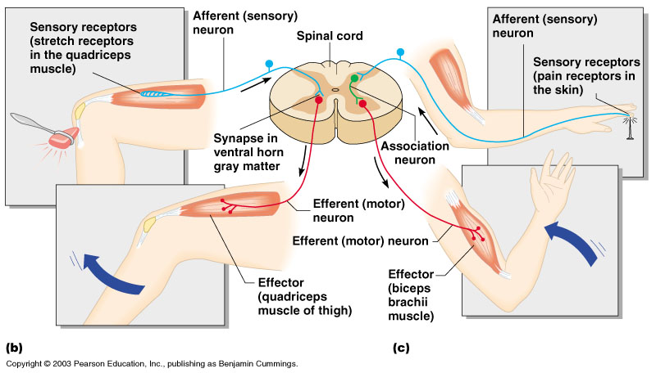
Спинной мозг
Рисунок 2.2 - Схема простейшей рефлекторной дуги
(Федулов С.А., Нургужаев Е.С. Неврология и нейрохирургия, 2015) [40].

Чем выше в центральной нервной системе замыкается рефлекторная дуга, тем сложнее структура рефлекса. Все безусловные рефлексы, которые необходимо исследовать при неврологическом осмотре, в основном, подразделяют на подкорковые, стволовые и спинальные (Рисунки 2.3-2.6).

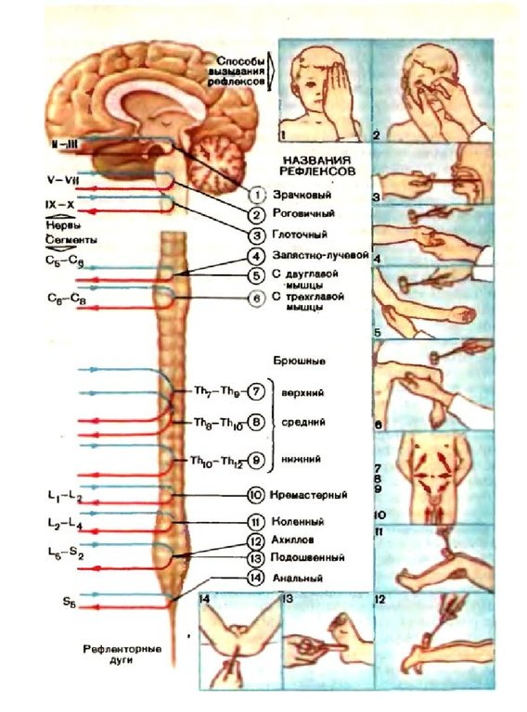

Рисунок 2.3 - Поверхностные и глубокие рефлексы (Бадалян Л.О., Детская неврология, 1984) [3].

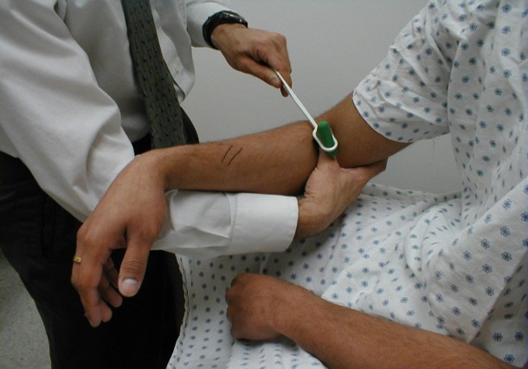

А

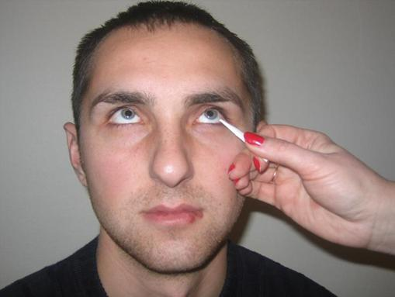

Б

Рисунок 2.4 - Вызывание сгибательно-локтевого рефлекса (А), исследование конъюнктивального рефлекса (Б) (Федулов С.А., Нургужаев Е.С. Неврология и нейрохирургия, 2015) [40].

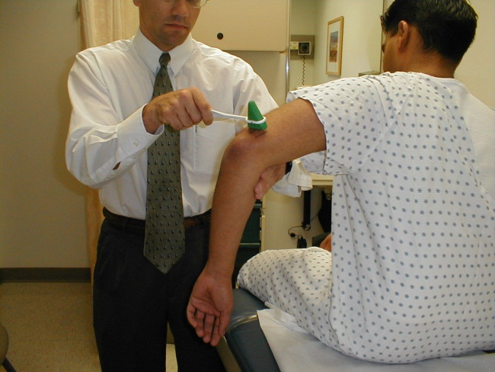
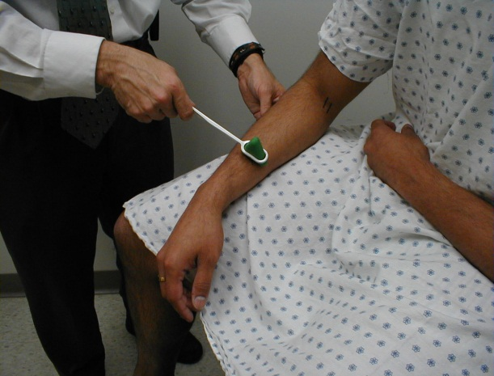

А Б

Рисунок 2.5 - Вызывание пястно-лучевого рефлекса (А). Вызывание разгибательно-локтевого рефлекса (Б) (Федулов С.А., Нургужаев Е.С. Неврология и нейрохирургия, 2015).

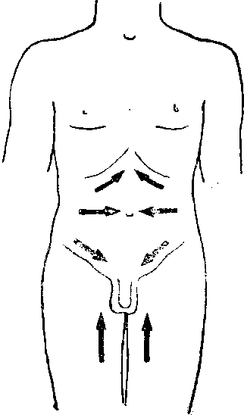
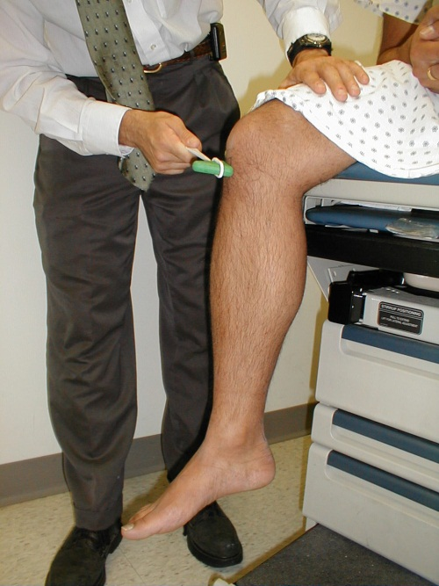

А Б

Рисунок 2.6 - Направление штрихов при исследовании рефлексов брюшных и кремастера (А). Вызывание коленного рефлекса (Б) (Федулов С.А., Нургужаев Е.С. Неврология и нейрохирургия, 2015).

Вне зависимости от того, на каком уровне, где именно повреждена связь между корой и данной мышцей, мышца перестает сокращаться, наступает паралич. Однако характер этого паралича различен в зависимости от того, поврежден ли центральный или периферический двигательный нейрон (Рисунок 2.7).

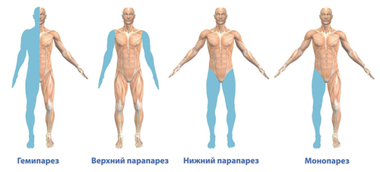
Рисунок 2.7 - Виды пареза (www.mednet.ru).

При поражении центрального нейрона пирамидного пути, в сегментах спинного мозга, оказавшихся отделенными от коркового проекционного поля двигательной зоны коры, будет отмечаться расторможенность в системе мотонейронов - развивается центральный паралич. Центральный (спастический) паралич характеризуется: повышением мышечного тонуса, повышением сухожильных и наличием патологических рефлексов (Рисунок 2.8).

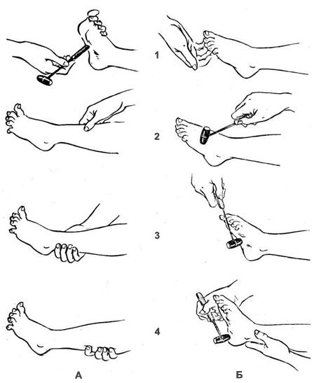

Рисунок 2.8 - Патологические стопные рефлексы (www.mednet.ru)
А – 1. Бабинского; 2. Оппенгейма; 3. Шеффера; 4. Гордона
Б – 1. Россолимо; 2. Бехтерева-Менделя; 3. Жуковского; 4. Бехтерева.

Поражение периферического нейрона на любом участке - на уровне переднего рога или периферического нерва - приводит к перерыву эфферентного двигательного пути и одновременно к разрыву сегментарной рефлекторной дуги в ее эфферентной части. Разрыв элементарной рефлекторной дуги сопровождается исчезновением сухожильных и надкостничных рефлексов (арефлексия, гипорефлексия), развивается арефлексия на уровне тех сегментов спинного мозга, которые подверглись разрушению, или в зоне иннервации поврежденных периферических нервов. Разрыв рефлекторной дуги сопровождается также нарушением механизма рефлекса на растяжение, что ведет к резкому снижению мышечного тонуса - гипотонии или даже атонии. Вслед за гибелью аксонов или самих переднероговых клеток, являющихся трофическим центром мышцы, развивается дегенеративный процесс, характеризующийся гибелью мышечных волокон и уменьшением объема мышцы – атрофия (Приложение 2 – 2.1).
При поражении клеток передних рогов еще до развития ясных мышечных атрофий можно наблюдать фибриллярные подергивания, т.е. быстрые подергивания отдельных мышечных волокон, или фасцикулярные подергивания, т.е. подергивания отдельных мышечных пучков.
Однако, чтобы решить вопрос, периферический ли нерв, передние рога или передние корешки повинны в картине вялого паралича, обычно не ограничиваются определением того, какие мышцы пострадали, а пользуются также исследованием чувствительности. Так как почти все периферические нервы являются смешанными, т.е. имеют и двигательные, и чувствительные волокна, то паралич с одновременным выпадением чувствительности в соответствующей зоне свидетельствует о поражении нерва. Вялый паралич без расстройств чувствительности свидетельствует скорее о поражении клеток переднего рога или передних корешков (Таблица 2.1).
На основании всего изложенного выше, обычно удается локализовать очаг поражения при той или иной клинической картине паралича или, наоборот, легко очертить клиническую картину паралича, предположив ту или другую локализацию очага [ 2, 8, 12, 13, 14, 16, 17, 23, 24, 25, 34, 35, 38, 40].

Таблица 2.1 - Обобщенная клиническая характеристика центрального и периферического пареза (Федулов С.А., Нургужаев Е.С. Неврология и нейрохирургия, 2015) [40].

Тип пареза
Центральный | Периферический
- Поздняя и умеренная атрофия мышц  - Повышение тонуса мышц по типу спастичности  - Повышение сухожильных и периостальных рефлексов, появление клонусов  - Появление патологических рефлексов | - Ранняя и значительная атрофия мышц  - Снижение мышечного тонуса (мышечная гипотония  - Снижение сухожильных и периостальных рефлексов  - Возможны фасцикуляции в мышцах  - Появление характерных изменений на ЭМГ и ЭНМГ
Локализация поражения
- Передняя центральная извилина  - Лучистый венец  - Внутренняя капсула  - Основание ствола головного мозга  - Боковые канатики спинного мозга | - Передние рога спинного мозга  - Передние спинномозговые корешки  - Сплетения, периферические нервы  - Нервно мышечный синапс  - Мышца

Содержание занятия:
- Самостоятельная работа в виде составления и решения ситуационных задач (патология движений, вялый и спастический паралич), освоения практических навыков (методика исследования активных движений, глубоких и кожных спинальных рефлексов, патологичеких рефлексов, объема активных движений, тонуса и трофики мышц). Зарисовать схему кортико-мускулярного пути, зарисовать поперечный разрез спинного мозга, зарисовать схему внутренней капсулы, ознакомится с графами логической структуры к занятию – «Сфера произвольных движений и ее патология» (Приложение 2 – 2.1).
- Работа с преподавателем (обсуждение результатов самостоятельной работы студентов, вопросов по теме занятия, проводится разбор больных с двигательными нарушениями).
- Контроль исходного и заключительного уровня знаний (тесты, ситуационные задачи):
Тесты:
1) Какой симптом характерен для периферического паралича?
а. Повышение сухожильных рефлексов
б. Снижение сухожильных рефлексов
в. Симптом Бабинского
г. Симптом Кернига
д. Повышение тонуса
2) Поражение, какой структуры приводит к периферическому параличу:
а. Передняя центральная извилина
б. Задняя центральная извилина
в. Клетки передних рогов спинного мозга
г. Ретикулярная формация
д. Зона Брока
3) Для поражения передней центральной извилины характерно:
а. Центральный паралич
б. Периферический паралич
в. Гиперкинетический синдром
г. Акинетико-ригидный синдром
д. Менингеальный синдром
4) Для какого синдрома характерен клонус?
а. Центрального паралича
б. Периферического паралича
в. Менингеального синдрома
г. Синдрома мозжечковой атаксии
д. Акинетико-ригидного синдрома
5) Какой признак характеризует центральный паралич?
а. Симптом "зубчатого колеса"
б. Ригидность затылочных мышц
в. Симптом Брудзинского
г. Атрофия мышц
д. Симптом "складного ножа"

Ситуационные задачи:
1) При обследовании больного выявлено полное отсутствие активных движений в руках, выраженная атрофия мышц плечевого пояса и рук, тонус мышц рук снижен. Глубокие рефлексы с рук вызвать не удается. Все виды чувствительности сохранены.
Задание. Назвать выявленный синдром. Сформулировать предполагаемый топический диагноз, т.е. указать уровень поражения двигательного пути.
2) Больной обратился с жалобой на слабость в правой кисти. Правая кисть свисает, разогнуть ее активно больной не может, сила разгибателей кисти и пальцев равна нулю, тонус разгибателей кисти и пальцев снижен, карпо-радиальный и разгибательно-локтевой рефлексы справа отсутствуют. Сгибание кисти и пальцев возможно, сгибательно-локтевой рефлекс живой.
Задание. Определить характер паралича. Поставить топический диагноз.
2) Больная жалуется на приступы клонических судорог. Приступ начинается с подергивания правой стопы, затем судороги охватывают правую руку и правую половину лица. Приступ длится 1-2 минуты. Сознания больная не теряет. При осмотре выявляется легкая слабость в правой стопе и легкое оживление глубоких рефлексов с правых конечностей.
Задание. Назвать описанный синдром. Поставить топический диагноз.

3. Занятие 3. Анатомо-физиологические особенности экстрапирамидной системы. Овладение методикой исследования мозжечковых функций. Симптомы и синдромы поражения: акинетико-ригидный, гиперкинетический, синдром мозжечковой атаксии. Понятие о сенситивной, вестибулярной и лобной атаксии.

Мотивация:
В каждом произвольном движении, наряду с пирамидным путем, связывающим кору головного мозга с передними рогами спинного мозга, участвует система экстрапирамидных ядер и путей. Последние, также подходят к передним рогам спинного мозга, но не непосредственно, а переключаясь на различных уровнях центральной нервной системы. Экстрапирамидные импульсы очень важны для осуществления движений. Они участвуют (через таламо-кортикальный путь и ретикулярную формацию) в поддержании нормального тонуса всей двигательной системы, регулируют непроизвольные, автоматизированные движения (мимика, жесты), участвуют в перераспределении мышечного тонуса, обеспечивают предуготованность к движению, последовательность включения и выключения определенных мышечных групп.
Важнейшими функциями центрального двигательного аппарата являются обеспечение точности целенаправленных движений, регуляция согласованного, координированного действия мышц-антагонистов, корригирующих траекторию движения. Координирующий аппарат контролирует равновесие тела, стабилизирует центр тяжести, регулирует согласованную деятельность мышц-антагонистов, обеспечивающих сгибание, разгибание и пр. Обеспечение координации движений требует четкой и непрерывной обратной афферентации, информирующей о взаимоположении мышц, суставов, о нагрузке на них, о ходе выполнения траектории движения.
Центром координации движений является мозжечок. Естественно, однако, что координация обеспечивается также деятельностью корковых центров, всей экстрапирамидной системы, афферентных и эфферентных путей.

Цель занятия:
- студент должен знать:
1) анатомо-физиологические особенности стриопаллидарной системы;
2) афферентные и эфферентные связи стриопаллидарной системы, связи ее с корой головного мозга. Паллидонигральный комплекс. Значение стриопаллидарной системы в организации двигательного акта, эмоционально-адаптационных реакций, регуляции мышечного тонуса;
3) анатомо-физиологические особенности мозжечка, афферентные и эфферентные связи мозжечка с корой головного мозга;
4) значение мозжечка в регуляции мышечного тонуса, координации и синергии движений, равновесия, стабилизации центра тяжести;
5) синдром мозжечковой атаксии. Понятие о сенситивной, вестибулярной и лобной атаксии;
6) акинетико-ригидный синдром;
7) гипотонически-гиперкинетический синдром. Виды гиперкинезов.
- студент должен уметь:
1) исследовать статику и походку, письмо, тонические постуральные рефлексы;
2) исследовать мозжечковые функции: координацию, равновесие, синергию движений, речь, письмо, тонус мышц, нистагм;
3) выявлять виды гиперкинезов, диагностировать синдром паркинсонизма;
4) распознавать расстройства мышечного тонуса (мышечная гипертония, пластическая гипертония, гипотония).
5) дифференцировать мозжечковую, вестибулярную, лобную и сенситивную атаксию.
6) сформулировать топический диагноз при поражении экстрапирамидной системы и мозжечка.
Вопросы для самоподготовки:
а) по базисным знаниям:
1) строение и функции центральной нервной системы;
2) строение базальных (подкорковых) ядер головного мозга, их значение в регуляции движений;
3) анатомо-физиологические особенности мозжечка;
4) мозжечок и его связи с другими отделами нервной системы.
б) по теме занятия:
1) основные структуры, входящие в экстрапирамидную систему, их значение в регуляции движений;
2) значение замкнутых нейронных кругов в экстрапирамидной регуляции двигательного акта;
3) синдромы поражения экстрапирамидной системы и их патогенез;
4) мозжечок и его связи с другими отделами нервной системы;
5) методы исследования функций мозжечка;
6) клинические симптомы поражения мозжечка;
7) виды атаксии.
Аннотация:
В ходе выполнения двигательных актов экстрапирамидная система обеспечивает главным образом миостатическую функцию, т.е. подготовку мышц к движению. Слаженная работа всей экстрапирамидной системы обеспечивает регулировку мышечного тонуса, установку всей мускулатуры для выполнения тонких целенаправленных движений. В противоположность передней центральной извилине, где имеется тонкая локализация отдельных двигательных функций, подкорковыми узлами обеспечиваются целые комплексы движений. К экстрапирамидной системе относится ряд образований, играющих важную роль в осуществлении двигательных функций человека: хвостатое ядро (n.caudatus); чечевидное ядро (n.lenticularis), которое состоит из наружной части - скорлупы (putamen) и внутренней части - бледного шара (gl.pallidus); скорлупа вместе с хвостатым ядром образуют полосатое тело (corpus striatum); зрительный бугор (thalamus opticus); черная субстанция (subst.nigra); красное ядро (nucleus ruber) и люисово тело (субталамическое ядро), (Рисунок 3.1) [ 2, 8, 12, 13, 16, 17, 23, 24, 25, 34, 40].

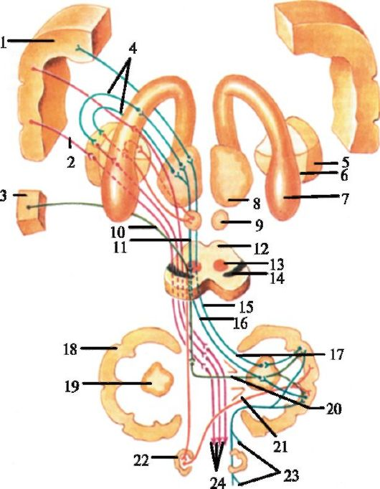

Рисунок 3.1 - Экстрапирамидная система, схема (Гусев Е.И. и др., 1988): 1 - двигательная область большого мозга (поля 4 и 6) слева; 2 – корково-паллидарные волокна; 3 - лобная область коры большого мозга; 4 - стриопаллидарные волокна; 5 - скорлупа; 6 - бледный шар; 7 - хвостатое ядро; 8 - таламус; 9 - субталамическое ядро; 10 – лобно-мостовой путь; 11 – красноядерно-таламический путь; 12 - средний мозг; 13 - красное ядро; 14 - черное вещество; 15 - зубчато-таламический путь; 16 - зубчато-красноядерный путь; 17 - верхняя мозжечковая ножка; 18 - мозжечок; 19 - зубчатое ядро; 20 - средняя мозжечковая ножка; 21 - нижняя мозжечковая ножка; 22 - олива; 23 - проприоцептивная и вестибулярная информация; 24 - покрышечно-спинномозговой, ретикулярно-спинномозговой и красноядерно-спинномозговой пути.

В экстрапирамидную систему входят также ядра гипоталамуса, мозжечок, вестибулярные ядра, нижняя олива, ретикулярная формация ствола мозга и некоторые участки коры головного мозга. Подкорковые узлы экстрапирамидной системы разделяются по функциональному значению и морфологическим особенностям на стриатум и паллидум. Хвостатое ядро и скорлупа объединяются в стриарную систему. Бледный шар, черная субстанция, красное ядро, субталамическое ядро составляют паллидарную систему. Все импульсы, поступающие в стриопаллидарную систему, по системе замкнутых нейронных кругов (кольца обратной связи), в конечном итоге достигают бледного шара. От последнего эфферентные волокна направляются к зрительному бугру, красному ядру, ретикулярной формации, черной субстанции, льюисову телу (Приложение 3), (Приложение 4).
Таким образом, нисходящие пути, по которым экстрапирамидные (а также мозжечковые) импульсы достигают клеток переднего рога спинного мозга, начинаются от красного ядра, ядер ретикулярной формации, ядра Даршкевича, четверохолмия, вестибулярных ядер.
С целью исследования координаторной системы используются тесты на определение статической атаксии, динамической атаксии, дисметрии, асинергии Бабинского, а также исследование мышечного тонуса (Рисунки 3.1 – 3.4), (Приложение 4), [13, 16, 17, 23, 24, 34, 40].

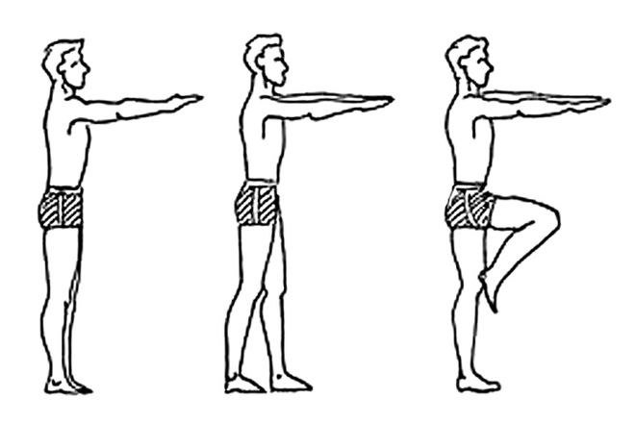

Рисунок 3.1 - Простая и усложненная проба Ромберга (www.mednet.ru).

Рисунок 3.2 - Пальценосовая проба (www.mednet.ru).

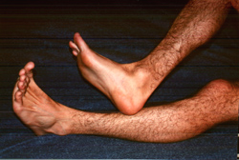

Рисунок 3.3 - Пяточно-коленная проба (Федулов С.А., Нургужаев Е.С. Неврология и нейрохирургия, 2015) [40].

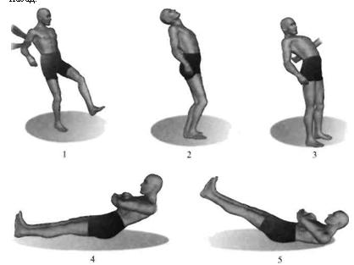

Рисунок 3.4 - Мозжечковая асинергия (Федулов С.А., Нургужаев Е.С. Неврология и нейрохирургия, 2015): 1 - походка больного с выраженной мозжечковой атаксией; 2 - наклон туловища назад в норме; 3 - при поражении мозжечка больной, наклоняясь назад, не может сохранить равновесия; 4 - выполнение пробы на мозжечковую асинергию по Бабинскому здоровым человеком; 5 - выполнение той же пробы больным с поражением мозжечка.

Поражение базальных подкорковых ганглиев сопровождается развитием двигательных нарушений. При вовлечении в патологический процесс образований стриарной системы на фоне сниженного мышечного тонуса появляются непроизвольные, резкие, быстрые движения, следующие друг за другом в нерегулярной последовательности. Они могут возникать в любой части тела, но чаще захватывают мускулатуру лица или верхних конечностей. Насильственные движения следуют без какого-либо порядка или ритма, могут изменяться по частоте и интенсивности. Они могут быть выражены лишь на одной стороне или носить двусторонний характер.
Эти непроизвольные движения затрудняют выполнения нормальных движений иногда в столь значительной степени, что больной не может обслуживать самого себя. Как правило, эти непроизвольные насильственные движения (гиперкинезы) протекают на фоне гипотонии, что позволяет объединить их в гиперкинетически-гипотонический синдром. Различают следующие виды гиперкинезов: атетоз, хореический гиперкинез, хореоатетоз, торсионная дистония, гемибаллизм, тремор, миоклония, тики, локализованный спазм, гиперкинез-эпилепсия (Рисунки 3.5 – 3.8), (Приложение 3).

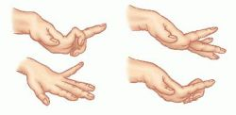

Рисунок 3.5 - Атетоз (Федулов С.А., Нургужаев Е.С. Неврология и нейрохирургия, 2015) [40].
.
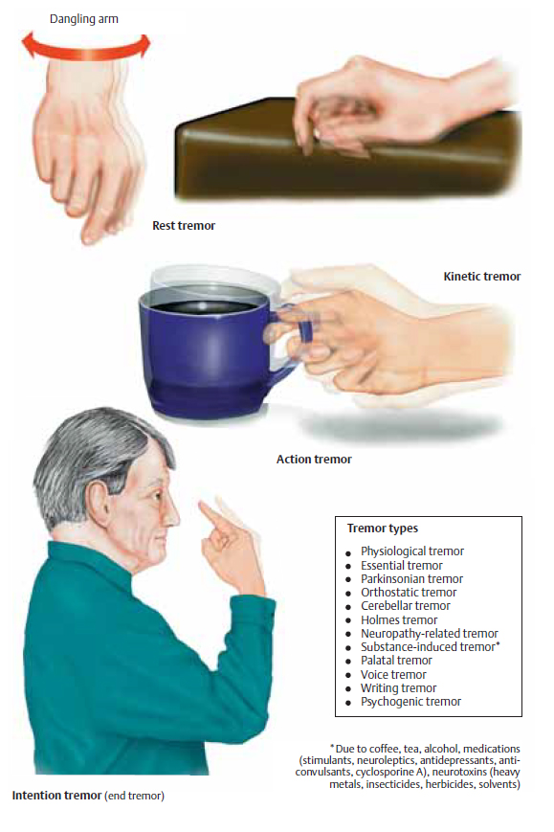

Рисунок 3.6 - Типы тремора (Reinhard Rohkamm. Color Atlas of Neurology © 2014) [47].

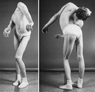

Рисунок 3.7 - Торсионная дистония (Федулов С.А., Нургужаев Е.С. Неврология и нейрохирургия, 2015) [40].

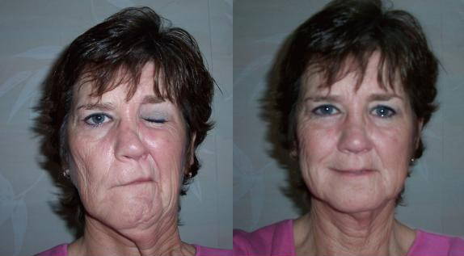

Рисунок 3.8 - Лицевой гемиспазм слева, на фоне и вне приступа, справа (Федулов С.А., Нургужаев Е.С. Неврология и нейрохирургия, 2015).

Прямой противоположностью этому синдрому является акинетико-ригидный синдром, или синдром паркинсонизма. Основными клиническими симптомами его являются гипокинезия, мышечная ригидность и дрожание (тремор). Внешний облик больного характеризуется общей скованностью, малоподвижностью и медленностью движений (олиго- и брадикинезия). Туловище согнуто и наклонено вперед, голова опущена, лицо неподвижно, маскообразно, руки согнуты в локтевых суставах, приведены к туловищу, ноги слегка согнуты в тазобедренных суставах. Отсутствуют содружественные движение рук при ходьбе, больные ходят мелкими шажками. Особенно трудно сделать первый шаг, больной некоторое время топчется на месте, а затем, как бы через силу выполнив первые шаги, идет более свободно (Рисунок 3.8).
Непосредственное исследование больного выявляет выраженную ригидность мышц туловища и конечностей. Мышечная ригидность или пластическая гипертония характеризуется равномерным или равномерно-прерывистым сопротивлением мышц, как в сгибателях, так и в рагибателях рук и ног (феномен "зубчатого колеса"), которое держится не только в первый момент пассивного движения, но и во всех фазах растяжения мышц, при повторении пассивных движений мышечный тонус нарастает ("пластический тонус", "восковая гибкость"). Речь больного становится невыразительной, монотонной, постепенно затухающей при произнесении фразы. Изменяется почерк, амплитуда буквенных знаков постепенно уменьшается - микрография (Приложение 3).
На фоне общей скованности и бедности произвольных движений часто наблюдается мелкий тремор кистей, напоминающий движения пальцев при счете монет или катания пилюль - феномен счета монет, феномен катания пилюль. Иногда отмечается дрожание головы по типу "да-да" или "нет-нет", дрожание век, языка, нижней челюсти.
Синдрому паркинсонизма сопутствуют своеобразные нарушения психики: замедленность мышления, безынициативность, вялость (брадипсихия), а также вязкость, прилипчивость, назойливость, наклонность к повторению одних и тех же вопросов, просьб (акайрия).
В патогенезе акинетико-ригидного синдрома большое значение принадлежит снижению уровня дофамина в подкорковых узлах, куда он поступает из черной субстанции. [ 2, 3, 13, 16, 17, 23, 24, 34, 40].

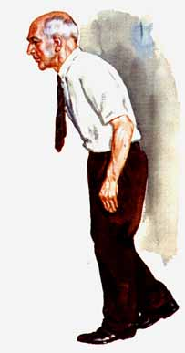

Рисунок 3.8 - Схематическое изображение основных клинических проявлений болезни Паркинсона (гипомимия, «Поза просителя», руки, согнутые в локтевых и лучезапястных суставах, тремор, нарушения походки) (Федулов С.А., Нургужаев Е.С. Неврология и нейрохирургия, 2015)[40].

Содержание занятия:
- Самостоятельная работа в виде составления и решения ситуационных задач (акинетико-ригидный и гиперкинетический синдромы, синдром мозжечковой атаксии), освоения практических навыков (исследовать статику и походку, письмо, тонические постуральные рефлексы; мозжечковые функции: координацию, равновесие, синергию движений, речь, письмо, тонус мышц, нистагм). Зарисовать подкорковые узлы и внутреннюю капсулу, обозначить пути, проходящие через внутреннюю капсулу, зарисовать схему мозжечковых связей, ознакомится с графами логических структур к занятию – «Синдромы экстрапирамидных расстройств» и «Синдром мозжечковой атаксии» (Приложение 3), (Приложение 4).
- Работа с преподавателем (обсуждение результатов самостоятельной работы студентов, вопросов по теме занятия, разбор больных с экстрапирамидными нарушениями и мозжечковыми расстройствами).
- Контроль исходного и заключительного уровня знаний (тесты, ситуационные задачи):
Тесты:
1) Какой из перечисленных симптомов характерен для поражения мозжечка?
а. Дизартрия
б. Брадикинезия
в. Дисметрия
г. Гиперкинезы
д. Миоклония
2) Какой из перечисленных симптомов характерен для поражения паллидо-нигральной системы?
а. Гиперкинезы
б. Дизартрия
в. Скандированная речь
г. Моторная афазия
д. Гипомимия
3) Какой из перечисленных видов нарушения координации движений возникает при поражении червя мозжечка?
а. Статическая атаксия
б. Динамическая атаксия
в. Сенситивная атаксия
г. Лобная атаксия
д. Вестибулярная атаксия
4) Какой из перечисленных видов нарушения походки бывает при поражении паллидо-нигральной системы?
а. Спастическая
б. Спастико-атактическая
в. Гемипаретическая
г. Шаркающая, мелкими шажками
д. Анталгическая
5) Какой из симптомов возникает при поражении хвостатого ядра?
а. Мышечная гипертония
б. Гиперкинез
в. Брадикинезия
г. Гипомимия
д. Атаксия

Ситуационные задачи:
1) У 10-летнего ребенка появились непроизвольные сокращения мышц конечностей, лица и туловища. Насильственные движения возникают как в покое, так и при произвольных движениях. Больной то зажмуривает глаза, то высунет язык, гримасничает, то закинет руку, то ногу. Мышечный тонус снижен.
Задание. Назвать синдром. Поставить топический диагноз.
2) У больного отмечается неустойчивость при ходьбе, изменение почерка. Объективноно: походка атактическая, неустойчив в позе Ромберга, падает вправо, назад. Координаторные пробы справа выполняет с затруднением. Крупноразмашистый горизонтальный нистагм справа. Речь скандированная. Снижение мышечного тонуса справа.
Задание. Назвать описанный синдром. Поставить топический диагноз.
3) Больной жалуется на общую скованность, затруднения при ходьбе, дрожание рук. Походка кукольная, мелкими шаркающими шажками. Больной занимает позу сгибателей: голова наклонена вперед, руки согнуты в локтях и прижаты к телу. Лицо амимично, мигание редкое. Голос тихий, монотонный. Тонус мышц в конечностях повышен по пластическому типу с симптомом "зубчатого колеса".
Задание. Назвать вышеописанный синдром. Поставить топический диагноз.

4. Занятие 4. Анатомо-физиологические особенности мозгового ствола. Бульбарная группа черепно-мозговых нервов (IX,X,XI,XII пары). Нервы мосто-мозжечковго угла (V,VII,VIII пары). Методика исследования и синдромы поражения. Синдром бульбарного и псевдобульбарного паралича.
Мотивация:
Чувствительность кожи лица, слизистых оболочек глаза, ротовой полости, носоглотки, гортани, а также иннервация мимических мышц, мышц мягкого неба, глотки, голосовых связок, языка обеспечивается черепно-мозговыми нервами мосто-мозжечкового угла и бульбарными нервами (Рисунок 4.1).
Слаженной работой бульбарных нервов обеспечивается такие сложные акты, как подготовка комка пищи к проглатыванию и само глотание, кашель, рвота, чихание, дыхание, сложный акт звукообразования - фонация, и словопроизнесение - артикуляция, т.е. устная речь.
Все эти сложные акты, в выполнении которых, помимо IX, X, XI, XII пар, принимают участие и V, VII пары черепных нервов, осуществляются благодаря тонкой корреляции чувствительных раздражений и согласованности всех движений.
Чувствительные волокна нервов есть периферические отростки нервных клеток, заложенных в специальных ганглиях, которые равноценны межпозвонковым узлам спинальных нервов. Центральные отростки этих клеток вступают в чувствительные ядра мозгового ствола, которые, по существу, являются аналогами задних рогов спинного мозга. Двигательные волокна черепно-мозговых нервов начинаются от двигательных ядер ствола головного мозга, которые являются аналогами передних (двигательных) рогов спинного мозга.
Однако, в отличие от спинальных нервов, которые всегда являются смешанными, три черепно-мозговых нерва являются чисто чувствительными (обонятельный, зрительный и преддверно-улитковый), шесть - двигательными (глазодвигательный, блоковый, отводящий, лицевой, добавочный и подъязычный) и три - смешанными (тройничный, языкоглоточный и блуждающий). Чисто двигательных черепно-мозговых нервов не существует, т.к. в каждом из них имеется известное количество и чувствительных волокон (глубокой чувствительности).

Цель занятия:
- студент должен знать:
1) анатомо-физиологические особенности мозгового ствола;
2) анатомическое строение тройничного нерва;
3) методику исследования и симптомы поражения чувствительной и двигательной порции тройничного нерва;
4) анатомический ход лицевого нерва;
5) методику исследования лицевого нерва;
6) синдром поражения лицевого нерва на различных уровнях;
7) симптомы центрального и периферического паралича лицевого нерва;
8) анатомический ход слухового анализатора;
9) методику исследования слуховых и вестибулярных функций;
10) синдромы поражения вестибуло-кохлеарного нерва;
11) анатомическое строение и функции IX, X, XI, XII пар черепно-мозговых нервов;
12) методику исследования и симптомы поражения бульбарных (каудальных) нервов;
13) синдром периферического и центрального паралича подъязычного нерва;
14) синдромы бульбарного и псевдобульбарного паралича;
15) альтернирующие синдромы при поражении продолговатого мозга и моста.
- студент должен уметь:
1) исследовать функции лицевого (активные движения мимических мышц) и слухового (острота слуха, камертональные пробы) нервов;
2) распознавать периферический и центральный парез лицевого нерва;
3) выявлять симптомы поражения слухового анализатора на различных уровнях;
4) исследовать и определять симптомы поражения вестибулярного анализатора;
5) исследовать функции блуждающего, языкоглоточного нервов, добавочного, подъязычного нервов;
6) определять синдромы поражения этих черепно-мозговых нервов на различных уровнях;
7) выявлять центральный и периферический парез подъязычного нерва;
8) распознавать симптомы характерные для бульбарного и псведобульбарного синдромов;
9) сформулировать топический диагноз при очаговом поражении нервов мосто-мозжечкового угла и бульбарной группы;
10) выявлять альтернирующие синдромы при поражении моста и продолговатого мозга (Мийяра-Гублера, Фовилля, Джексона, Шмидта, Валленберга-Захарченко).
Вопросы для самоподготовки:
а) по базисным знаниям:
1) строение и функции центральной нервной системы;
2) анатомия и функциональные особенности ствола мозга (средний мозг, варолиев мост, продолговатый мозг);
3) анатомо-физиологические особенности строения нервов мосто-мозжечкового угла и нервов бульбарной группы;
4) проекция ядер черепных нервов на ромбовидную ямку.
б) по теме занятия:
1) анатомическое строение тройничного нерва;
2) методика исследования и симптомы поражения чувствительной и двигательной порции тройничного нерва;
3) анатомическое строение лицевого нерва и его центрального нейрона;
4) методика исследования функции и симптомы центрального и периферического паралича лицевого нерва;
5) симптомы поражения лицевого нерва на различных уровнях;
6) анатомическое строение слухового и вестибулярного анализаторов;
7) методика исследования слуха и вестибулярного анализатора;
8) симптомы поражения слухового анализатора на различных уровнях, синдром вестибулярной атаксии;
9) анатомическое строение и функции IX, X, XI, XII пар черепно-мозговых нервов;
10) методика исследования и симптомы поражения бульбарных нервов;
11) синдром периферического и центрального паралича подъязычного нерва;
12) синдромы бульбарного и псевдобульбарного паралича.
Аннотация:

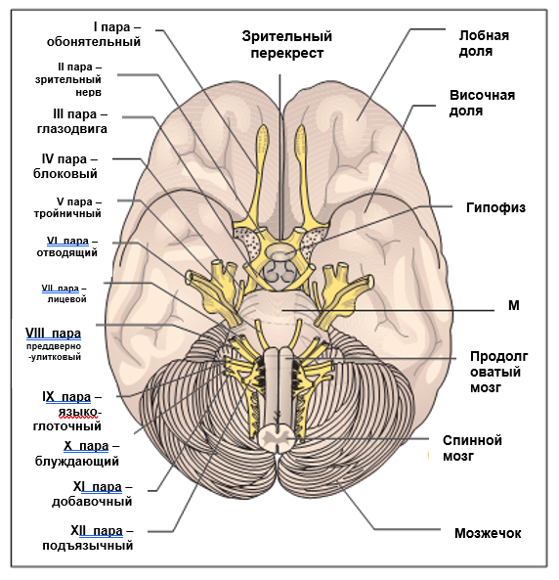

Рисунок 4.1 - Схема выхода и топического расположения черепных нервов на основании головного мозга (Федулов С.А., Нургужаев Е.С. Неврология и нейрохирургия, 2015).

Тройничный нерв (V пара) - смешанный нерв, имеет чувствительную и двигательную порции. Анатомическое строение чувствительной порции аналогично строению пути общей чувствительности. Клетки первого нейрона заложены в Гассеровом узле, дендриты их образуют три ветви, в составе которых направляются к рецепторам. Аксоны образуют чувствительную порцию корешка нерва, которая входит в толщу варолиева моста. Аксоны первого нейрона заканчиваются в двух ядрах: терминальном и ядре спинального тракта тройничного нерва. Первое из них находится в покрышке моста, второе спускается вниз в покрышке продолговатого мозга, в нижних отделах сливается с задним рогом спинного мозга и имеет, аналогично заднему рогу сегментарное строение (Рисунок 4.2).

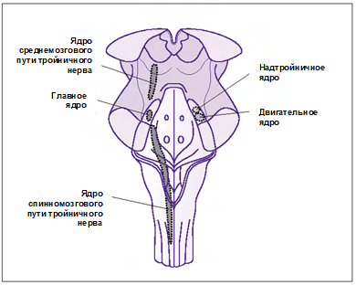

Рисунок 4.2 - Схема расположения ядер тройничного нерва (Федулов С.А., Нургужаев Е.С. Неврология и нейрохирургия, 2015).

В терминальном ядре заканчиваются волокна глубокой чувствительности, в нисходящем - волокна поверхностной чувствительности. Клетки вторых нейронов заложены в этих ядрах, аксоны их совершают перекрест и заканчиваются в зрительном бугре. Клетки третьих нейронов заложены в зрительном бугре, аксоны их поднимаются в кору головного мозга, в нижнюю треть задней центральной извилины (Рисунок 4.3).
Анатомическое строение двигательной порции повторяет строение кортико-мускулярного пути. Двигательная порция тройничного нерва состоит из двух нейронов. Клетки центральных невронов заложены в нижних отделах передней центральной извилины головного мозга, аксоны их спускаются вниз в составе кортико-нуклеарных путей, в варолиевом мосту они совершают частичный перекрест и заканчиваются в жевательных ядрах тройничного нерва. Клетки вторых нейронов лежат в этих ядрах, их аксоны, образуя малую порцию корешка тройничного нерва, присоединяются к третьей ветви нерва (первые две ветви чисто чувствительные), иннервируют жевательные мышцы: m.masseter, m.temporalis, m.pterigoidei externus et. internus, m.digastricus (переднее брюшко).
Ветви тройничного нерва - глазничная, верхнечелюстная, нижнечелюстная покидают полость черепа через костные отверстия: первая ветвь - через верхнеглазничную щель, вторая - через круглое отверстие и третья через овальное отверстие. На лицо первая ветвь выходит через надглазничное отверстие, вторая - через подглазничное отверстие, третья - через подбородочное отверстие [ 2, 3, 4, 7, 10, 13, 16, 23, 24, 34, 40, 44].

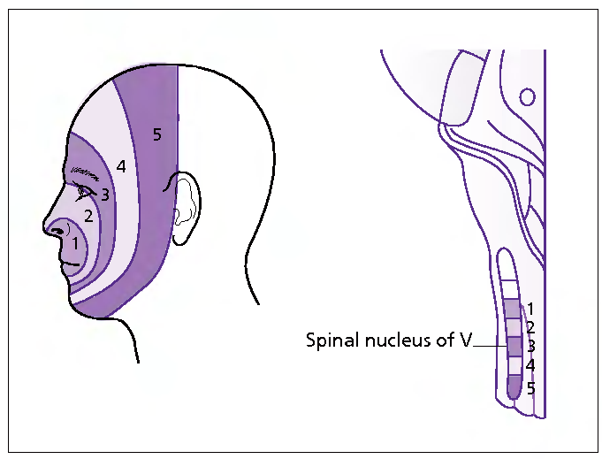
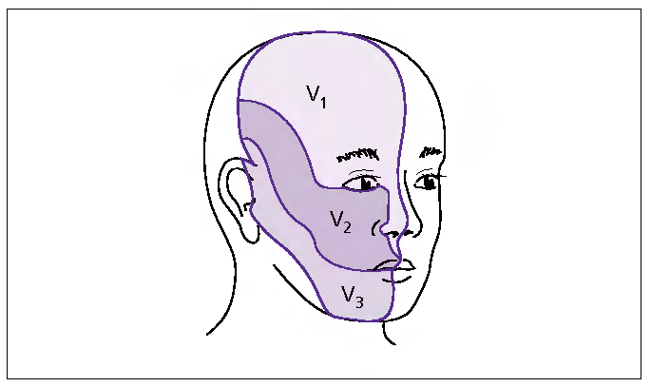

А

Б

Рисунок 4.3 - Схемы иннервации кожи лица и головы. А – периферическая иннервация: V₁ – n.ophtalmicus, V₂ - n.maxillaris, V₃ - n.mandibularis; Б – сегментарная иннервация чувствительным ядром тройничного нерва и верхними шейными сегментами спинного мозга (С2-С3): 1-5 – зельдеровские дерматомы (Федулов С.А., Нургужаев Е.С. Неврология и нейрохирургия, 2015) [40].

Тройничный нерв обеспечивает чувствительной иннервацией кожу лица, передние 2/3 языка, челюсти и зубы, придаточные пазухи носа, мозговые оболочки.
Лицевой нерв (VII пара) иннервирует мимические мышцы. Система иннервации мимических мышц состоит из двух нейронов. Клетки центральных нейронов располагаются в нижних отделах передней центральной извилины, их аксоны спускаются вниз в составе кортико-нуклеарного пути, в варолиевом мосту они делают над ядрами частичный перекрест и заканчиваются в ядрах лицевого нерва, которые заложены в глубине покрышки варолиева моста.
Перекресту подвергается большая часть волокон центральных нейронов, эти волокна обеспечивают перекрестную связь всего ядра лицевого нерва с противоположным полушарием головного мозга. Меньшая часть волокон центральных нейронов не перекрещивается, идет по своей стороне и заканчивается лишь в верхней половине ядра лицевого нерва.
Таким образом, верхняя часть ядра лицевого нерва получает двойную связь со своим и противоположным полушарием, нижняя же часть ядра имеет лишь перекрестные связи с противоположным полушарием. В ядре лицевого нерва находятся клетки периферических нейронов, их аксоны образуют лицевой нерв, который огибает ядро отводящего нерва и выходит из вещества мозга в мосто-мозжечковом углу. Полость черепа он покидает следующим образом: входит во внутренний слуховой проход, далее следует по фаллопиеву каналу пирамидки височной кости и появляется на наружной поверхности черепа из шилососцевидного отверстия.
Лицевой нерв иннервирует все мимические мышцы, кроме мышцы, поднимающей верхнее веко (оно иннервируется глазодвигательным нервом). В фаллопиевом канале заложен коленчатый (вегетативный узел), здесь же лицевой нерв покидают его попутчики в следующей последовательности: большой каменистый нерв (слезоотделительные волокна); нерв стремечка и барабанная струна (вкусовые и слюноотделительные волокна).
Нерв стремечка регулирует натяжение барабанной перепонки среднего уха, вкусовые волокна идут к передним 2/3 языка, слюноотделительные к подъязычной и подчелюстной слюнной железе.
Слуховой нерв (VIII пара) состоит из слухового и вестибулярного нервов, оба нерва чувствительные.
Строение слухового анализатора. Клетки первых нейронов заложены в кортиевом узле в улитке лабиринта, аксоны их образуют слуховой нерв, который входит в полость черепа через внутренний слуховой проход, в мосто-мозжечковом углу погружается в толщу ствола мозга и заканчивается в двух ядрах - вентральном и дорзальном. Клетки вторых нейронов лежат в этих ядрах, их аксоны совершают частичный перекрест и поднимаются к подкорковым слуховым центрам - медиальным коленчатым телам и задним буграм четверохолмия. Здесь располагаются клетки третьих нейронов, аксоны которых поднимаются в кору височной доли к извилинам Гешля - корковому концу слухового анализатора.
В покрышке варолиева моста имеются дополнительные слуховые ядерные образования - ядра трапецевидного тела, боковой петли и верхняя олива, которые принимают участие в проведении слуховых импульсов. В каждом из ядер часть слуховых волокон дополнительно прерывается, идет переключение на вставочный нейрон. Благодаря этому число нейронов в слуховых путях может увеличиться до 4, 5 или 6 нейронов.
Строение вестибулярного анализатора. Клетки первого нейрона заложены в вестибулярном узле Скарпа, который находится в глубине внутреннего слухового прохода. Дендриты этих клеток идут к рецепторам в ампулы полукружных каналов, маточку и мешочек внутреннего уха. Аксоны первого нейрона образуют вестибулярный нерв, который входит в толщу ствола мозга вместе со слуховой порцией и заканчивается у вестибулярных ядер Бехтерева и Дейтерса, заложенных в покрышке продолговатого мозга.
Вестибулярные ядра имеют обширные связи со многими отделами нервной системы: через зрительные бугры - с корой височной доли мозга; через вестибуло-мозжечковые пути - с корой червя мозжечка (связь осуществляется по нижним ножками мозжечка); через задний продольный пучок - с ядрами глазодвигательных нервов. По вестибуло-спинальному пути осуществляется связь со спинным мозгом и, наконец, имеется прямая связь с вегетативными ядрами блуждающего нерва.
Симптомы поражения тройничного нерва на разных уровнях.
При поражении корешка или ветвей тройничного нерва возникают пароксизмы болей в половине лица, болезненность при пальпации точек выхода на лицо ветвей тройничного нерва, изменение чувствительности на лице (гиперестезия, гипестезия или анестезия).
При поражении Гассерова узла, кроме болей в соответствующей половине лица, появляются герпетические высыпания.
При поражении ядра спинального тракта тройничного нерва в стволе мозга возникает диссоциированное выпадение болевой и температурной чувствительности на гомолатеральной стороне в зонах Зельдера.
Поражение зрительного бугра, внутренней капсулы, коры задней центральной извилины, дает расстройство всех видов чувствительности на противоположной половине лица.
Раздражение нижних отделов задней центральной извилины коры головного мозга приводит к возникновению приступов парестезий в противоположной половине лица.
Поражение жевательных ядер или малой порции корешка тройничного нерва дает периферический паралич жевательных мышц на той же стороне. Поражение центральных нейронов жевательных мышц с одной стороны на функции мышц заметно на сказывается, так как жевательные ядра имеют двусторонние связи с корой головного мозга.
Симптомы поражения лицевого нерва на различных уровнях.
При поражении периферического нейрона лицевого нерва (его ядра или стволика нерва) развивается синдром периферического паралича мимических мышц на стороне очага. Развивается паралич мимических мышц всей половины лица: естественные складки на этой половине лица сглажены; глазная щель несколько расширена; бровь неподвижна; глаз не закрывается - "Симптом заячьего глаза"; попутно выявляется симптом Белла - глазное яблоко при закрывании глаз поворачивается вверх и в зияющей глазной щели видна лишь белочная оболочка; при надувании щек - щека парусит, угол рта неподвижен; при оскаливании зубов выявляется симптом "восклицательного знака" Шарко. Исследование электровозбудимости мимических мышц выявляет реакцию дегенерации [ 2, 3, 4, 7, 10, 13, 16, 23, 24, 34, 40, 44].
Уровень поражения лицевого нерва определяется по наличию следующих симптомов, сопутствующих параличу мимических мышц:
1) поражение мозгового ствола на уровне ядра лицевого нерва дает альтернирующий паралич Мийяр-Гублера, при котором на стороне очага развивается периферический паралич мимических мышц, а на противоположной стороне - гемипарез или гемиплегия спастического характера;
2) очаг в мосто-мозжечковом углу вовлекает в процесс VII и VIII пары черепно-мозговых нервов и проявляется периферическим параличом мимических мышц на стороне очага в сочетании с нарушением слуха (шум в ухе, гипакузия или анакузия) и расстройством равновесия;
3) давление очага на ствол мозга приводит к альтернирующему спастическому гемипарезу на противоположной стороне, давление на мозжечок дает синдром мозжечковой атаксии на стороне очага;
4) при очаге в фаллопиевом канале до отхождения большого каменистого нерва, когда лицевой нерв поражается со всеми его попутчиками, развивается периферический паралич мимических мышц, сопровождающийся сухостью глаза, гиперакузисом и снижением вкуса (гипогейзия) на передних 2/3 языка на стороне очага;
5) при очаге в фаллопиевом канале ниже отхождения большого каменистого нерва, но выше отхождения нерва стремечка, вся вышеописанная симптоматика повторится, кроме сухости глаза и напротив будет наблюдаться слезотечение;
6) очаг в фаллопиевом канале ниже отхождения нерва стремечка, но выше барабанной струны приводит к периферическому параличу мимических мышц в сочетании с расстройством вкуса на передних 2/3 языка и слезотечением;
7) очаг у шилососцевидного отверстия даст периферический паралич мимических мышц со слезотечением (Рисунок 4.4).
При поражении центральных нейронов лицевого нерва на одной стороне симптомы выявляются на стороне, противоположной очагу, страдает функция лишь нижней мимической мускулатуры, появляется сглаженность носогубной складки и слабость мышц угла рта, которая определяется при оскаливании зубов - симптом восклицательного знака Шарко (Рисунок 4.5) [4, 7].

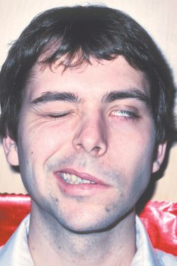

Рисунок 4.4 - Внешний вид больного с левосторонним периферическим параличом лицевого нерва (Федулов С.А., Нургужаев Е.С. Неврология и нейрохирургия, 2015).

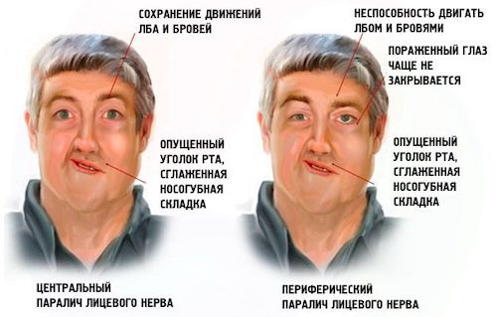

Рисунок 4.5 - Центральный и периферический паралич лицевого нерва (www.mednet.ru).

Симптомы поражения слухового анализатора на различных уровнях.
Частичное поражение слухового нерва дает шум в ухе, снижение слуха - гипоакузию на той же стороне. Полный перерыв нерва дает отсутствие слуха - анакузию.
Поражение вентрального и дорзального ядер в стволе мозга приведет к анакузии на стороне поражения.
Поражение слуховых путей выше перекреста, внутреннего, коленчатого тела, коры извилин Гешля на одной стороне заметно на остроте слуха не скажется (т.к. слуховые ядра имеют двусторонние связи с корой головного мозга).
Очаг в области коркового конца слухового анализатора может привести к слуховым галлюцинациям (от ощущения простых шумов до сложных слуховых образов типа музыкальных произведений). Нередко при этом вслед за слуховой галлюцинацией развивается общий эпилептический припадок.
Симптомы поражения вестибулярного анализатора укладываются в синдром вестибулярной атаксии: головокружение, нистагм, рвота, резкое расстройство равновесия, брадикардия. Определить уровень поражения анализатора можно лишь по наличию сопутствующих симптомов.
Языкоглоточный и блуждающий нервы (IX,X пары) являются смешанными нервами, они несут в своем составе двигательные, чувствительные и вегетативные (парасимпатические волокна) волокна.
Ядра их расположены в покрышке продолговатого мозга: двигательное обоюдное ядро (n.ambligus) и чувствительное - ядро серого поля (n.alae cinerea) являются общими для обоих нервов, слюноотделительные (n.salivatorius) и вкусовое (n.tr.solitarii) - ядра языкоглоточного нерва, вегетативное парасимпатическое ядро - дорзальное ядро блуждающего нерва (n.dorsalis n.vagi).
Оба нерва выходят из вещества мозга нсколькими корешками в бороздке между нижней оливой и веревчатым телом. Из полости черепа оба нерва выходят через яремное отверстие задней черепной ямки (вместе с яремной веной).
Чувствительная порция этих нервов имеет трехнейронное строение, аналогичное строению анализатора общей чувствительности. Клетки первых чувствительных нейронов находятся в четырех специальных узелках (g.superior, petrosum, jugulare, nodosum), которые располагаются в области яремного отверстия или близко к нему.
Двигательная порция имеет двухнейронное строение (аналогичное общему плану строения кортико-мускулярного пути). Центральные нейроны совершают в продолговатом мозгу над ядрами частичный перекрест, что обеспечивает обоюдному ядру двусторонние связи с корой головного мозга.
Языкоглоточный и блуждающий нервы регулируют соматические и вегетативные функции.
Соматические функции нервов:
а) оба нерва обеспечивают сокращения мышц мягкого неба, глотки, гортани, акт глотания и голосообразования;
б) оба нерва обеспечивают чувствительность корня языка, глотки, гортани, среднего уха, языкоглоточный нерв обеспечивает дополнительно вкусовую чувствительность на корне языка;
в) оба нерва составляют рефлекторную дугу глоточного рефлекса, которая замыкается в продолговатом мозгу.
Вегетативные функции нервов:
а) языкоглоточный нерв регулирует слюноотделение околоушной слюнной железы;
б) блуждающий нерв обеспечивает парасимпатическую иннервацию всем внутренним органам, за исключением органов малого таза.
Подъязычный нерв (XII пара) - нерв чисто двигательный. Клетки его центральных нейронов находятся в нижних отделах передней центральной извилины, их аксоны спускаются вниз в составе кортико-нуклеарного пути (tr.cotrico-nuclearis), в продолговатом мозге над ядрами подъязычного нерва они совершают полный перекрест.
Ядра подъязычного нерва заложены в покрышке продолговатого мозга, в дне ромбовидной ямки, близко к средней линии. В них находятся клетки периферических нейронов, аксоны которых образуют стволик нерва. Нерв выходит на основание ствола мозга в бороздке между нижней оливой и пирамидой несколькими корешками. Полость черепа нерв покидает через канал подъязычного нерва в основании суставного отростка затылочной кости.
Подъязычный нерв иннервирует мышцы языка. Язык обеспечивает перемещение пищи в полости рта и артикуляцию речи.
Добавочный нерв (XI пара) - нерв спинномозговой, чисто двигательный. Его ядро расположено в основании переднего рога серого вещества спинного мозга с первого по седьмой шейный сегменты. Оральные отделы ядра заходят в продолговатый мозг. Множеством корешков нерв выходит на боковой поверхности спинного мозга, корешки объединяются в один стволик, который входит в полость черепа через большое затылочное отверстие и покидает полость черепа через яремное отверстие.
Добавочный нерв иннервирует 2 мышцы (m.sternocleidоmаstoideus et m.trapecius). Мышцы поворачивают голову вправо и влево, сгибают голову вперед, поднимают предплечья, сводят лопатки к средней линии.
При частичном поражении IX и X пары наблюдаются следующие симптомы: гнусавая речь - назолалия; слабость или отсутствие голоса - гипофония или афония; расстройство глотания - дисфагия (жидкость при глотании льется через нос, больной поперхивается, закашливается); глоточный рефлекс снижен или отсутствует; мягкое небо свисает, подвижность его ограничена или отсутствует; вкус на корне языка снижается или отсутствует - гипогейзия или агейзия.
При глубоком поражении ядер этих нервов в стволе мозга наблюдается тахикардия, нарушение частоты ритма дыхания. Полное поражение этих нервов приводит к смерти от остановки дыхания. Поражение центральных двигательных нейронов этих нервов с одной стороны заметно на функции нервов не сказывается. Двустороннее поражение надъядерных связей дает картину псевдобульбарного паралича.
При поражении ядра подъязычного нерва в стволе мозга или самого нерва развивается периферический паралич половины языка на стороне очага; язык при высовывании отклоняется в сторону ослабленной половины, развивается атрофия половины языка, при поражении ядра в языке наблюдаются фибриллярные и фасцикулярные подергивания, страдает артикуляция речи - дизартрия (Рисунок 4.6) [4, 7].

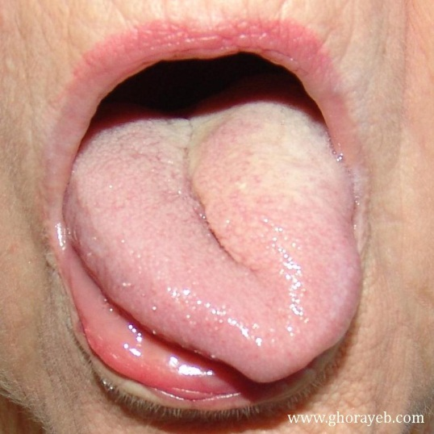

Рисунок 4.6 - Периферический парез подъязычного нерва слева
(Федулов С.А., Нургужаев Е.С. Неврология и нейрохирургия, 2015) [40].

Поражение центрального нейрона подъязычного нерва приводит к центральному параличу половины языка, противоположной очагу поражения: язык при высовывании отклоняется в сторону ослабленной половины, атрофии мышц языка при этом не развивается, появляется дизартрия. Двустороннее поражение ядер подъязычного нерва приводит к полному параличу языка - глоссоплегии и к полной анартрии.
Двустороннее поражение двигательных ядер продолговатого мозга приводит к развитию синдрома бульбарного паралича (Рисунок 4.7).

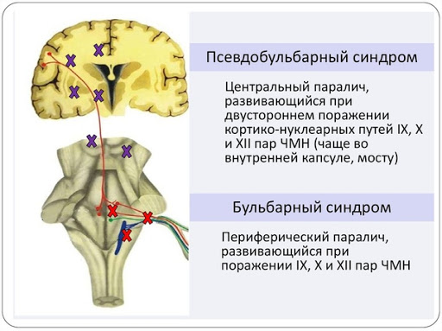

Рисунок 4.7 - Бульбарный и псевдобульбарный синдром (www.mednet.ru).

Развивается паралич мышц мягкого неба, глотки и гортани, появляются следующие симптомы: назолалия, гипофония или афония, дисфагия, дизартрия, глоточный рефлекс снижается или выпадает, атрофия мышц языка.
Двустороннее поражение центральных двигательных нейронов бульбарных нервов приводит к развитию синдрома псевдобульбарного паралича: парез мягкого неба, назолалия, гипофония, дисфагия, дизартрия. Атрофии мышц языка не наблюдается. Глоточный рефлекс снижен (аналогично кожным рефлексам при центральных параличах). Появляются рефлексы орального автоматизма: хоботковый, сосательный, ладонно-подбородочный Маринеску-Радовичи, развиваются слабодушие, приступы насильственного смеха или плача. Очаг поражения в покрышке продолговатого мозга, захватывающий ядра IX и X пар, ядро нисходящего тракта тройничного нерва и спиноталамический путь, дает альтернирующий синдром Валленберга-Захарченко. На стороне очага выявляется парез мягкого неба и голосовой связки, дужка мягкого неба свивает, язычок отклонен в здоровую сторону, гипофония, назолалия, дисфагия, глоточный рефлекс снижен, снижение болевой и температурной чувствительности на лице, на противоположной очагу половине тела выявляется снижение болевой и температурной чувствительности - гемигипестезия. Очаг поражения в основании продолговатого мозга с вовлечением в процесс подъязычного нерва и пирамидного пути на одной стороне приводит к возникновению альтернирующего паралича Джексона. На стороне очага выявляется периферический паралич половины языка, на противоположной очагу стороне формируется гемипарез или гемиплегия спастического характера [ 2, 3, 4, 7, 10, 13, 16, 23, 24, 34, 40, 44].

Содержание занятия:
- Самостоятельная работа, в виде составления и решения ситуационных задач (симптомы и синдромы поражения V, VII, VIII, IX, X, XI, XII пар черепно-мозговых нервов, бульбарный и псевдобульбарный паралич), освоения практических навыков (исследовать активные движения мимических мышц, остроту слуха, камертональные пробы, функции вестибулярного анализатора, исследовать функции нервов бульбарной группы). Зарисовать схему кортико-мускулярной иннервации мимических мышц, зарисовать схему поперечного разреза продолговатого мозга.
- Работа с преподавателем (обсуждение результатов самостоятельной работы студентов, вопросов по теме занятия, проводится разбор больных с симптомами и синдромами поражения нервов мосто-мозжечкового угла и бульбарной группы).
- Контроль исходного и заключительного уровня знаний (тесты, ситуационные задачи):
Тесты:
1) При центральном парезе лицевого нерва наблюдается:
а. Феномен Белла
б. Лагофтальм
в. Расширение глазной щели
г. Невозможность поднять брови
д. Сглаженность носогубной складки
2) Для поражения тройничного нерва характерно:
а. Расширение глазной щели
б. Утрата всех видов чувствительности на лице
в. Невозможность улыбнуться и показать зубы
г. Блефароспазм
д. Утрата глоточного рефлекса
3) При поражении добавочного нерва наблюдается:
а. Атрофия и фасцикуляции трапецевидной мышцы
б. Свисание мягкого неба на стороне поражения
в. Паралич голосовой связки
г. Девиация языка в сторону поражения
д. Утрата глоточного рефлекса
4) При поражении подъязычного нерва нарушение речи в виде:
а. назолалии
б. афонии
в. афазии
г. монотонной речи
д. дизартрии
5) Для псевдобульбарного синдрома характерно:
а. Отсутствие глоточного рефлекса
б. Атрофии и фасцикуляции языка
в. Атония языка
г. Утрата чувствительности на задней 1/3 языка
д. Симптомы орального автоматизма
Ситуационные задачи:
1) У больного на фоне острого катара верхних дыхательных путей появились приступы сильнейших болей в области лба и глазного яблока справа. На лбу и верхнем веке справа появились обильные высыпания опоясывающего лишая, отечность и гиперемия кожи.
Задание. Назвать синдром. Сформулировать топический диагноз.
2) Больной жалуется на шум в левом ухе и снижение слуха слева, шаткость при ходьбе, неловкость в левой половине лица. Нарушения при проведении проб Ринне, Вебера. В позе Ромберга больной неустойчив, падает влево. Походка шаткая. Горизонтальный нистагм. Левая носогубная складка сглажена. Слева симптомы "заячьего глаза", Белла.
Задание. Укажите, какие черепно-мозговые нервы страдают у больного? Поставить топический диагноз.
3) Больной поступил с жалобами на полную невозможность глотания. При осмотре обнаружено: дужка мягкого неба не двигается при фонации, гипотрофия языка, назолалия, гипофония, глоточный рефлекс отсутствует.
Задание. Назвать вышеописанный синдром. Сформулировать топический диагноз.

5. Занятие 5. Обонятельный и зрительный анализаторы. Методика исследования обоняния и зрения, синдромы поражения, патология глазного дна. Анатомо-физиологические особенности глазодвигательных нервов (III,IV,VI пары). Методика исследования и симптомы поражения. Патология зрачковых рефлексов. Понятие об альтернирующих параличах.
Мотивация:
По своему строению и функции черепно-мозговые нервы не отличаются существенно от спинальных, за исключением I и II пар.
Обонятельный (n.olfactorius) и зрительный (n.opticus) нервы, являясь, по существу, вынесенной на периферию частью головного мозга, развиваются из выростов переднего мозгового пузыря и являются отростками клеток, залегающих в слизистой оболочке полости носа (орган обоняния) или в сетчатке глаза (орган зрения). Этим самым обонятельный и зрительный нервы значительно отличаются от всех других черепных нервов. Остальные черепные нервы образуются путем выселения из формирующегося головного мозга молодых нервных клеток, отростки которых образуют чувствительные нервы (например, преддверно-улитковый нерв) или чувствительные волокна смешанных нервов (тройничного, лицевого, языкоглоточного, блуждающего нервов).
Все движения глазного яблока осуществляются глазодвигатедьными нервами (n.oculomotorius, n.abducens, n.trohlearis). Изолированных движений одного глазного яблока не существует. Движения глаз всегда одновременны и сочетанны, что требует совместного движения нескольких наружных мышц, иннервируемых разными нервами. Все это обусловлено наличием особой связующей иннервационной системы, обеспечивающей как межъядерные (III, IV, VI нервы обеих сторон) связи, так и связи ядер вышеназванных нервов с другими отделами нервной системы. Такой системой является задний продольный пучок. Волокна этой системы начинаются от ядра Даршкевича, лежащего кпереди от ядер III пары.
Произвольная иннервация взора обеспечивается корковым центром поворота глаз и головы в противоположную сторону, который локализуется в заднем отделе средней лобной извилины. Волокна из коры делают перекрест, подходят к заднему продольному пучку противоположной стороны и заканчиваются у ядра отводящего нерва, где находится мостовой центр взора.
Цель занятия:
- студент должен знать:
1) анатомо-физиологические особенности I,II,III,IV,VI пар черепно-мозговых нервов;
2) методику исследования функции обонятельного анализатора, симптомы поражения обонятельного анализатора;
3) методику исследования зрительного анализатора (исследование остроты зрения, цветоощущения и полей зрения. Выпадение полей зрения, скотомы, концентрическое сужение, гемианопсии (одноименные и разноименные). Нарушение зрения при патологических процессах на различных уровнях. Исследование глазного дна и его патология;
4) методику исследования глазодвигательных нервов. Ассоциированные движения глазных яблок. Задний продольный пучок. Дуги зрачкового рефлекса. Реакции зрачков на свет - прямая и содружественная. Патологию зрачковых рефлексов. Симптомы изолированного и сочетанного поражения глазодвигательных нервов;
5) понятие об альтернирующих синдромах (Вебера, Фовилля).
- студент должен уметь:
1) исследовать функции обонятельного и зрительного анализаторов (обоняние, остроту зрения, поля зрения, аккомодацию, конвергенцию, реакцию зрачков на свет);
2) исследовать функции глазодвигательных нервов;
3) выявлять симптомы и синдромы изолированного и сочетанного поражения глазодвигательных нервов;
4) определять симптомы и синдромы очагового поражения обонятельного и зрительного анализатора на различных уровнях;
5) выявлять признаки альтернирующих синдромов;
6) сформулировать топический диагноз при поражении глазодвигательных нервов, обонятельного и зрительного анализатора на различных уровнях.
Вопросы для самоподготовки:
а) по базисным знаниям:
1) строение и функции центральной нервной системы, анатомия основания черепа;
2) анатомо-физиологические особенности строения обонятельного и зрительного анализаторов и глазодвигательных нервов;
3) строение продолговатого мозга и проекция ядер черепных нервов на ромбовидную ямку.
б) по теме занятия:
1) строение обонятельного анализатора;
2) строение зрительного анализатора (особенности перекреста зрительных путей, закономерности связей корковых зрительных центров с сетчатками глаз);
3) методика исследования обоняния и зрения;
4) симптомы поражения обонятельного и зрительного анализатора и их топическое значение;
5) виды гемианопсий и их топическое значение;
6) анатомическое строение и функции глазодвигательного, отводящего и блокового нервов;
7) методика исследования глазодвигательных нервов;
8) симптомы изолированного поражения глазодвигательных нервов;
9) симптомы сочетанного поражения всех 3-х глазодвигательных нервов;
10) патологию зрачковых реакций, симптом Аргайла Робертсона;
11) симптомы альтернирующих синдромов Вебера, Фовилля и их топическое значение.
Аннотация:
Анатомическое строение обонятельного и зрительного нервов значительно отличается от остальных черепно-мозговых нервов, так как они являются по существу выростами головного мозга и по своему составу стоят ближе к проводникам центральной нервной системы.
Обонятельный анализатор состоит из трех нейронов:
Первый нейрон - биполярные клетки в слизистой носа, аксоны которых группируются в обонятельные нити. Обонятельные нити входят в полость черепа через продырявленную пластинку решетчатой кости и заканчиваются в двух обонятельных луковицах.
Клетки второго нейрона заложены в обонятельных луковицах, их аксоны образуют обонятельные тракты, которые проходят по основанию лобной доли в обонятельных бороздках и заканчиваются в первичных подкорковых обонятельных центрах (обонятельном треугольнике, переднем продырявленном пространстве, прозрачной перегородке).
Клетки третьего нейрона заложены в подкорковых обонятельных центрах, аксоны их частично перекрещиваются в передней мозговой спайке, частично идут по своей стороне над и под мозололистым телом и заканчиваются в корковых обонятельных центрах - извилине морского конька и аммоновом роге, на внутренней поверхности височной доли (Рисунок 5.1).

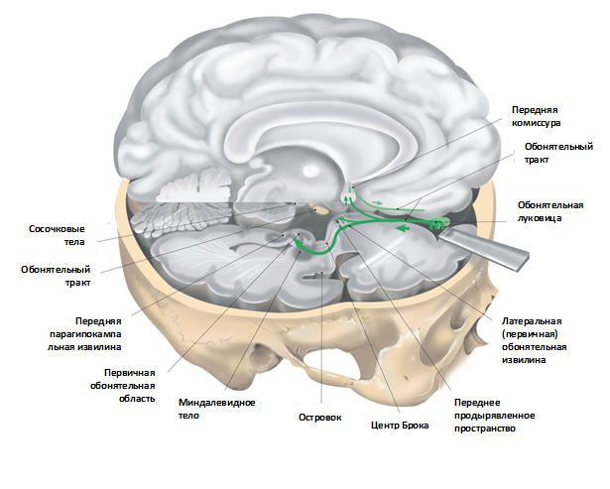

Рисунок 5.1 - Схема строения обонятельного анализатора (Cranial Nerves 3rd Ed., 2010, Wilson-Pauwels, Stewart, Akesson, Spacey, PMPH-USA, с изменениями), (Федулов С.А., Нургужаев Е.С. Неврология и нейрохирургия, 2015) [40].

Зрительный анализатор состоит из четырех нейронов:
Первый нейрон - палочки и колбочки, заложенные в сетчатке глаза; второй нейрон - биполярные клетки, также целиком заложены в сетчатке глаза; третий нейрон - ганглиозные клетки, лежащие в сетчатке глаза, их аксоны, собираясь вместе, образуют зрительный нерв, который через зрительное отверстие попадает из глазницы в полость черепа, перед турецким седлом происходит частичный перекрест зрительных нервов (хиазма), после перекреста, зрительные пути именуются зрительными трактами, которые заканчиваются в первичных подкорковых зрительных центрах (передние бугры четверохолмия, наружные коленчатые тела, подушка мозга);
Клетки четвертого нейрона заложены в наружном коленчатом теле, их аксоны образуют зрительный путь, который проходит через внутреннюю капсулу (в задних отделах заднего бедра) и, расширяясь в виде веера (сияние Грациоле), заканчиваются на внутренней поверхности затылочной доли - область шпорной борозды, клиновидной и язычной извилин - поле 17 (Рисунки 5.1, 5.2).

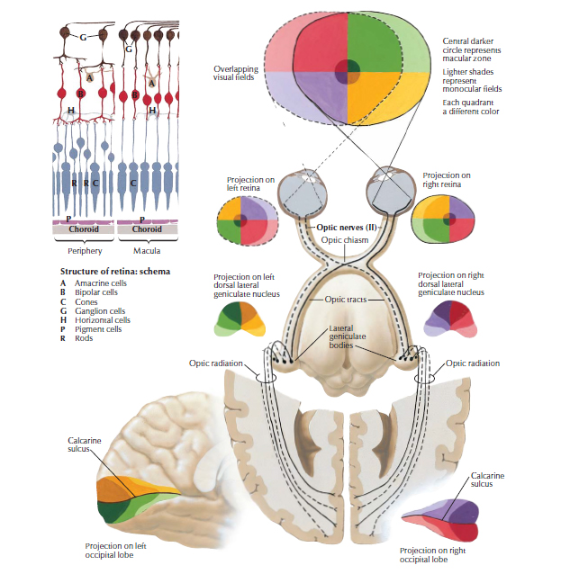
Рисунок 5.1 - Строение зрительного анализатора и сетчатки (Atlas of Neuroanatomy and Neurophysiology, 2002, Icon Custom Communications) [46].

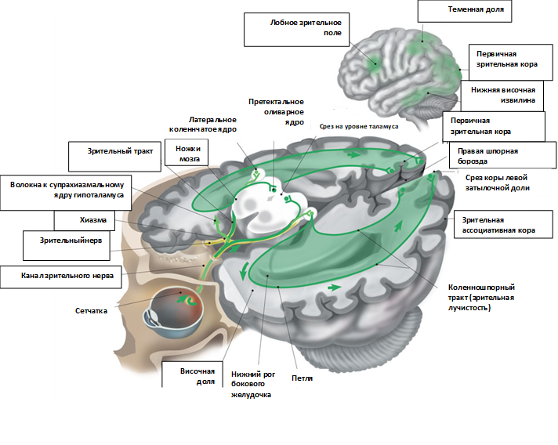
Рисунок 5.2 - Строение зрительного анализатора и сетчатки (Федулов С.А., Нургужаев Е.С. Неврология и нейрохирургия, 2015) [40].

В хиазме происходит перекрест лишь тех волокон, которые идут от внутренних половин сетчаток обоих глаз, волокна от наружных половин сетчаток идут прямо по своей стороне. В связи с этим зрительный тракт получает связь с обеими сетчатками, с их одноименными половинами (левый тракт - с левыми половинами сетчаток, правый с правыми). Та же закономерность связей сохраняется на уровне подкорковых узлов, капсулы и коры головного мозга.
Следует также помнить, что на сетчатку изображение ложится в перевернутом виде. Поэтому левые половины сетчаток обеспечивают правые половины полей зрения.
Зрительный анализатор воспринимает световую информацию, проводит ее до коры и анализирует. Часть зрительных волокон принимает участие в формировании рефлекторной дуги зрачкового рефлекса на свет.
Симптомы поражения обонятельного анализатора: аносмия, гипосмия, гиперосмия, дизосмия, обонятельные галлюцинации.
При наличии аносмии или гипосмии необходимо, прежде всего исключить заболевания слизистой носа, как наиболее частую причину расстройства обоняния. При наличии оболочечной опухоли на основании лобной доли в области обонятельной ямки возникает аносмия на стороне поражения. Опухолевые и опухолеподобные заболевания (абсцессы, паразитарные кисты, специфические гранулемы) в области височной доли могут давать обонятельные галлюцинации (симптомы раздражения коркового обонятельного центра). Нередко при этом вслед за обонятельной галлюцинацией развивается общий эпилептический припадок.
Симптомы поражения. При исследовании остроты зрения можно выявить нормальную остроту зрения (1,0), снижение остроты зрения - амблиопию (0,9-0,8-0,7 и т.д.) или полную слепоту - амавроз.
При проведении периметрии можно обнаружить: концентрическое сужение полей зрения; скотому - выпадения зрения в виде пятна; гемианопсию - выпадение половин полей зрения. Выявление этих симптомов имеет большое значение для определения топического диагноза.
Примеры. Повреждение зрительного нерва приведет к слепоте на той же стороне. Повреждение всей хиазмы дает слепоту с двух сторон. Повреждение внутренней перекрещенной части хиазмы приведет к выпадению обеих наружных половин полей зрения - битемпоральной гемианопсии.
Повреждение наружных частей хиазмы даст выпадение внутренних половин полей зрения - биназальную гемианопсию.
Повреждение правого зрительного тракта приведет к выпадению левых половин полей зрения - левосторонней гемианопсии. Повреждение левого зрительного тракта даст правостороннюю гемианопсию.
Биназальная и битемпоральная гемианопсии относятся к разноименным (гетеронимным), а право- и левосторонняя гемианопсия - к гомонимным (одноименным по стороне).
Поражение всего заднего бедра внутренней капсулы дает «синдром трех геми» - спастическая гемиплегия, гемианестезия и гемианопсия на стороне противоположной очагу.
Поражение зрительного бугра дает гемианестезию (с гиперпатией и таламическими болями), сенситивную гемиатаксию и гемианопсию на стороне противоположной очагу.
Поражение коркового зрительного центра с одной стороны приведет к гомонимной гемианопсии с противоположной стороны. При этом центральное поле зрения остается сохранным. Сам больной этого выпадения замечать не будет - отрицательная скотома.
Поражение клиновидной извилины или соответствующих ей волокон пучка Грациолле дает выпадение 1/4 поля зрения - нижнего квадранта на противоположной очагу стороне. Поражение язычной извилины приведет к выпадению верхнего квадранта поля зрения на противоположной стороне.
Раздражение поля 17 даст простые зрительные галлюцинации - (фотопсии) в противоположных половинах полей зрения.
При исследовании цветоощущения можно выявить полное отсутствие цветного зрения - ахроматопсию или отсутствие способности различать какие-то два цвета - дисхроматопсию. Частым случаем дисхроматопсии является дальтонизм - отсутствие способности различать красный и зеленый цвета.
При офтальмоскопии выявляется патология на глазном дне (Рисунок 5.3).
1. Застойный сосок зрительного нерва развивается при стойком гидроцефальном синдроме. Острота зрения при этом может длительно сохраняться нормальной. Больной жалуется на периодическое затуманивание глаз, появление сетки перед глазами. В исходе острота зрения быстро и необратимо падает до "0".
2. Неврит зрительного нерва может сопутствовать любой хронической инфекции (бруцеллезу, сифилису). Острота зрения при этом постепенно снижается. Направленное лечение может улучшить остроту зрения.
3. Атрофия зрительных нервов может быть первичной (при повреждении третьего нейрона зрительного анализатора) и вторичной (как исход длительного застоя на глазном дне или неврита зрительных нервов) [26].

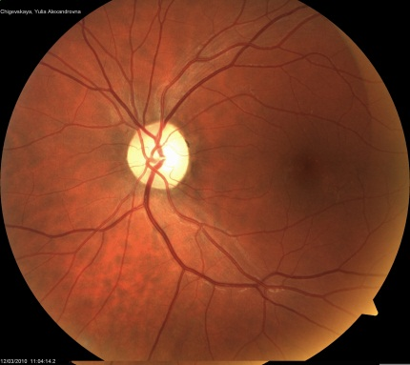
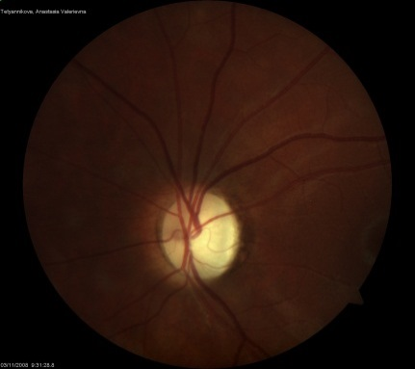
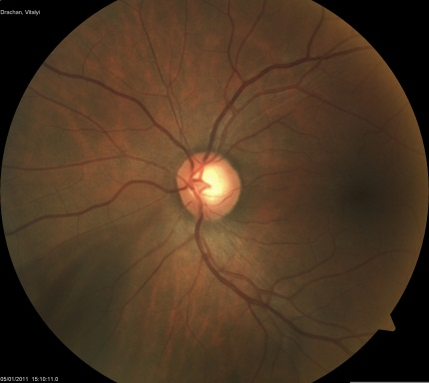
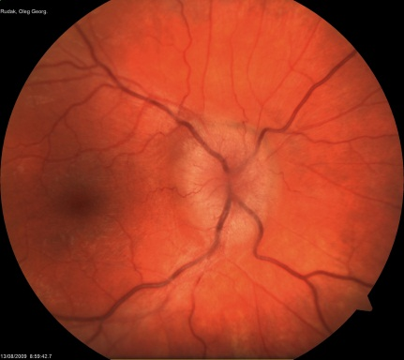
а б

в д

Рисунок 5.3 - Фоторегистрация состояния глазного дна: а – норма; б – в – д – застой диска зрительного нерва, развитая стадия (Федулов С.А., Нургужаев Е.С. Неврология и нейрохирургия, 2015).

Глазодвигательный нерв (III пара) имеет 5 ядер два крупноклеточных соматических ядра и три мелкоклеточных парасимпатических ядра (парное ядро Якубовича и непарное ядро Перлеа). Ядра заложены в покрышке среднего мозга, в дне сильвиева водопровода на уровне передних бугров четверохолмия. Нерв выходит с медиальной стороны ножки мозга, на границе ножки с варолиевым мостом. Далее нерв направляется вперед в составе стенки кавернозного синуса. Из полости черепа нерв выходит через верхнеглазничную щель. Нерв обеспечивает иннервацией 5 поперечно-полосатых мышц (мышцу, поднимающую верхнее веко, верхнюю, нижнюю и внутреннюю прямую мышцу глаза, нижнюю косую мышцу глаза) и 2 гладкие мышцы глаз - ресничную, обеспечивающую акт аккомодации, и мышцу, суживающую зрачок (Рисунок 5.3). Блоковый нерв (IV пара). Ядро его заложено в покрышке среднего мозга на уровне задних бугров четверохолмия. Нерв, огибая Сильвиев водопровод, выходит из вещества мозга со стороны крыши среднего мозга. Оба нерва встречаются в зоне переднего мозгового паруса, перекрещиваются и спускаются на основание мозга с латеральной стороны ножки мозга. Затем нерв направляется вперед к стенке кавернозного синуса. Из полости черепа нерв выходит через верхнеглазничную щель, иннервирует верхнюю косую мышцу глаза. Отводящий нерв (VI пара). Ядро находится в покрышке варолиева моста, в дне ромбовидной ямки. Из вещества мозга нерв выходит на границе между варолиевым мостом и продолговатым мозгом, близко к средней линии, на уровне пирамидных путей. Затем нерв идет вперед в стенке кавернозного синуса, выходит из полости черепа через верхнеглазничную щель, иннервирует наружную прямую мышцу глаза [ 2, 3, 13, 16, 23, 24, 26, 34, 40].

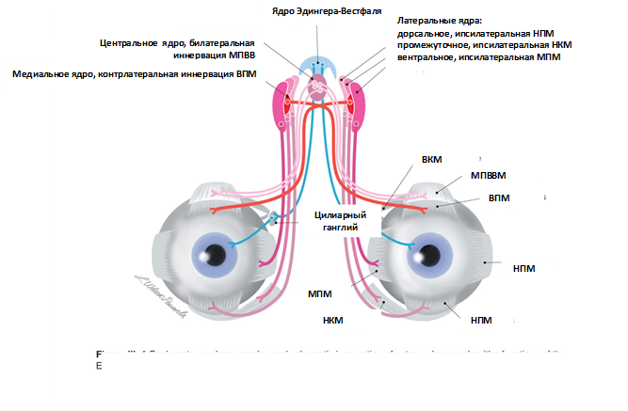

Рисунок 5.4 - Схема комплекса ядер глазодвигательного нерва и иннервации наружных мышц глаза Обозначения: МПВВ – мышца, поднимающая верхнее веко, ВПМ – верхняя прямая мышца, НПМ – нижняя прямая мышца, МПМ – медиальная прямая мышца, НКМ – нижняя косая мышца, ВКМ – верхняя косая мышца (Cranial Nerves 3rd Ed., 2010, Wilson-Pauwels, Stewart, Akesson, Spacey, PMPH-USA, с изменениями), (Федулов С.А., Нургужаев Е.С. Неврология и нейрохирургия, 2015).

Иннервация взора. Движения глаз у здорового человека всегда согласованы, движения глаз вверх, вниз, в стороны строго синхронны, хотя для их выполнения требуется комплекс усилий различных мышц связанных с глазодвигательными нервами. Согласованность действий глазодвигательных нервов обеспечивает система заднего продольного пучка, который начинается от ядер Даршкевича, заложенных в оральных отделах среднего мозга, проходит вниз вдоль ствола всего мозга, отдавая коллатерали ко всем глазодвигательным ядрам своей и противоположной стороны. Он же обеспечивает связь глазодвигательных ядер с вестибулярными ядрами. Далее пучок спускается в спинной мозг, проходит по передним его столбам и заканчивается у клеток передних рогов шейного отдела спинного мозга.
Кора головного мозга обеспечивает "произвольную" организацию взора. В задних отделах второй лобной извилины находится так называемый "корковый центр взора". Пучки волокон из этой области спускаются вниз, в варолиевом мосту они делают почти полный перекрест и заканчиваются в ядрах отводящего нерва противоположной стороны. Корковый центр взора поворачивает глаза и голову в противоположную сторону.
При повреждении этой системы развивается паралич взора в противоположную сторону. Сохранившаяся система противоположной стороны поворачивает голову и глаза в сторону очага ("больной смотрит на очаг"). При раздражении коркового центра взора развиваются клонические судороги с поворотом головы и глаз в противоположную сторону.
При поражении ядра отводящего нерва в стволе головного мозга развивается не только паралич наружной прямой мышцы на стороне очага, но и паралич взора на эту сторону, голова и глаза при этом поворачиваются в сторону, противоположную очагу ("больной отворачивается от очага").
Поражение глазодвигательного нерва приведет к параличу мышцы, поднимающей верхнее веко - птоз, параличу внутренней прямой мышцы глаза - глаз отведен кнаружи и вниз (за счет сохранившейся функции отводящего и блокового нервов) - расходящееся косоглазие, при этом возникает двоение в глазах – диплопия (Рисунок 5.5).
Паралич мышцы, суживающий зрачок - приводит к расширению зрачка - мидриазу. Паралич аккомодационной мышцы дает расстройство зрения на близком расстоянии. Паралич трех прямых мышц глаза приводит к легкому экзофтальму [ 2, 3, 13, 16, 23, 24, 26, 34, 40].

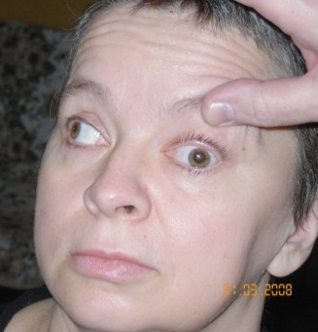
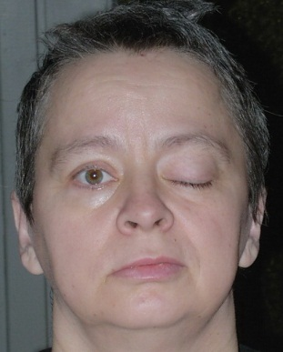
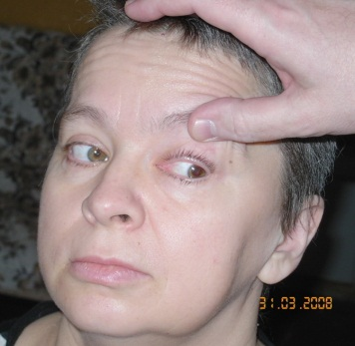
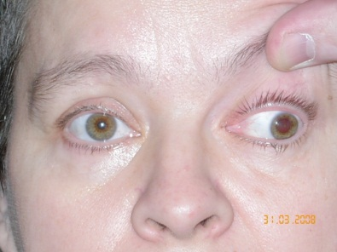
а б в

Рисунок 5.5 - Пациент с парезом левого глазодвигательного нерва: 1 – птоз; 2 – стояние глазных яблок при взгляде: а – влево; б – вправо; в – прямо (расходящееся косоглазие, мидриаз) (Федулов С.А., Нургужаев Е.С. Неврология и нейрохирургия, 2015) [40].

Поражение блокового нерва приведет к параличу верхней косой мыш
цы глаза. Это скажется лишь при взгляде вниз. Когда больной смотрит под ноги, у него появляется двоение в глазах.
Поражение отводящего нерва приведет к параличу наружной прямой мышцы глаза (Рисунок 5.6). Сохранившееся внутренняя прямая мышца уведет глаз внутрь - сходящееся косоглазие с двоением в глазах.

а б в

Рисунок 5.6 - Демонстрация поражения левого отводящего нерва при взгляде пациента: а – вправо; б – прямо (умеренное сходящееся косоглазие за счет левого глаза); в – влево (Федулов С.А., Нургужаев Е.С. Неврология и нейрохирургия, 2015).

Если очаг поражения находится в области кавернозного синуса (как бывает при его септическом тромбозе) или в зоне верхнеглазничной щели, страдают все глазодвигательные нервы одновременно, развивается картина офтальмоплегии: птоз, глаз стоит неподвижно по средней линии орбиты, зрачок расширен, на свет и аккомодацию не реагирует, глаз экзофтальмирован.
Патология зрачковых реакций:
Симптом Аргайлла-Робертсона - отсутствие зрачковых реакций на свет, при сохранности реакции зрачков на конвергенцию и аккомодацию.
Зрачки при этом, как правило, сужены, разной величины - анизокория. Симптом патогномоничен для сифилитического поражения нервной системы.
Симптом обратный симптому Аргайлла-Робертсона - отсутствие зрачковых реакций на аккомодацию и ковергенцию, при сохранности реакции на свет, наблюдается у больных, перенесших эпидемический энцефалит.
Синдром внутренней офтальмоплегии. Зрачки широкие, все реакции зрачков отсутствуют, расстроена аккомодация. Синдром наблюдается при изолированном поражении парасимпатических ядер Якубовича и Перлеа в стволе мозга [26].
Поражения глазодвигательных нервов на уровне ствола мозга приводит к образованию альтернирующих синдромов.
1. Синдром Вебера - очаг поражения в ножке мозга с захватом глазодвигательного нерва и пирамидного пути.
На стороне очага развивается картина паралича глазодвигательного нерва, на противоположной очагу стороне - гемиплегия спастического характера.
2. Синдром Фовилля - очаг поражения в основании варолиева моста с захватом отводящего нерва и пирамидного пути. На стороне очага - картина паралича отводящего нерва, на противоположной очагу стороне спастическая гемиплегия.
3. Очаги в области четверохолмия дают паралич взора вверх и вниз - синдром Парино.
4. Частичное повреждение заднего продольного пучка приводит к косоглазию по вертикали (на стороне очага глазное яблоко отклоняется книзу и кнутри, на противоположной стороне глазное яблоко уходит вверх и кнаружи) - симптом Гертвига-Мажанди [ 2, 3, 13, 16, 23, 24, 26, 34, 40].

Содержание занятия:
- Самостоятельная работа, в виде составления и решения ситуационных задач (симптомы и синдромы поражения обонятельного и зрительного анализаторов и глазодвигательных нервов), освоения практических навыков (исследование обоняния, остроты зрения, полей зрения, цветоощущения и глазного дна, исследование функции глазодвигательных нервов). Зарисовать схему обонятельного и зрительного анализаторов, зарисовать схему поперечного разреза среднего мозга и схему поперечного разреза варолиева моста.
- Работа с преподавателем (обсуждение результатов самостоятельной работы студентов, вопросов по теме занятия, проводится разбор больных с симптомами и синдромами поражения глазодвигательных нервов, обонятельного и зрительного анализаторов).
- Контроль исходного и заключительного уровня знаний (тесты, ситуационные задачи):
Тесты:
1) При поражении зрительного анализатора возникает:
а. Лагофтальм
б. Симптом Белла
в. Синдром Аргайлл-Робертсона
г. Мидриаз
д. Гемианопсия
2) Битемпоральная гемианопсия возникает при поражении:
а. Внутренней части хиазмы
б. Наружной части хиазмы
в. Подкорковых центров зрения
г. Зрительного нерва
д. Затылочной доли головного мозга
3) При параличе глазодвигательного нерва наблюдается:
а. Феномен Белла
б. Сходящееся косоглазие
в. Птоз
г. Лагофтальм
д. Боли в области выхода нерва
4) При поражении блокового нерва наблюдается:
а. Диплопия при взгляде вверх
б. Диплопия при взгляде вниз
в. Диплопия при взгляде в сторону
г. Ограничение движения глазного яблока вверх
д. Ограничение движения глазного яблока в сторону
5) При поражении отводящего нерва наблюдается:
а. Ограничение движения глазного яблока вверх
б. Ограничение движения глазного яблока кнаружи
в. Птоз
г. Мидриаз
д. Лагофтальм
Ситуационные задачи:
1) Больной жалуется на то, что периодически он начинает ощущать очень неприятный запах "гниющего мяса" и теряет сознание, затем развивается генерализованный эпилептический припадок. Проснувшись, о случившемся ничего не помнит. Такие приступы появились 3 года назад.
Задание. Назвать синдром поражения обонятельного анализатора. Сформулировать топический диагноз.
2) Больной 30-летнего возраста жалуется на сильные головные боли с рвотой, избыточную полноту, снижение половой потенции. При объективном исследовании больного обнаружено: сужение наружных половин полей зрения. На обзорной рентгенограмме черепа выявлено увеличение турецкого седла и разрушение его стенок.
Задание. Назвать симптом поражения зрительного анализатора. Поставить топический диагноз.
3) Больной поступил с жалобами на двоение в глазах и затруднение при ходьбе. При обследовании обнаружено: опущение верхнего века справа, расходящееся косоглазие за счет правого глаза, правый зрачок расширен, на свет не реагирует, движения правого глаза вверх, вниз и внутрь резко ограничены. Левосторонний спастический гемипарез.
Задание. Назвать вышеописанный синдром. Сформулировать топический диагноз.

6. Занятие 6. Кора головного мозга. Методика исследования функций речи, письма, чтения, тактильного гнозиса, праксиса. Симптомы и синдромы локальных корковых расстройств. Анатомо-физиологические особенности сегментарных и надсегментарных аппаратов вегетативной нервной системы и симптомы поражения ВНС на различных уровнях.
Мотивация:
Кора головного мозга является базой высшей нервной деятельности, базой психической деятельности: гнозиса и праксиса, речи, письма, чтения, счета, мышления.
По своему функциональному значению кора разделяется на проекционные и ассоциативные поля. Проекционные поля связаны с периферией путями, они являются корковыми концами различных анализаторов, в их строении соблюдается четкая соматотопика. Ассоциативные поля непосредственно с периферией не связаны, но они имеют обширные связи с проекционными полями и с подкорковыми центрами. Они выполняют более сложные функции, обеспечивают организацию элементарных компонентов в более сложные динамические осмысленные комплексы и сохраняют следы этих комплексов (зрительного, слухового, тактильного опыта). В них происходит осмысление поступающей в мозг информации.
Следует отметить при этом, что полушария головного мозга специализируются в разных направлениях. Левое полушарие обеспечивает функции речи и словесного мышления, правое полушарие является базой чувственно-образного восприятия мира, базой художественных и музыкальных способностей.
Вегетативная нервная система, отличаясь известной автономностью, находится в неразрывной связи с деятельностью анимальной нервной системы. Функционируя под интегрирующим влиянием коры головного мозга, вегетативная нервная система вместе с тем может видоизменить это влияние в различных своих участках, в частности в ганглиях и сплетениях на периферии. Несмотря на анатомо-физиологические особенности анимальной и вегетативной нервной системы, их нельзя противопоставлять, а надо рассматривать, как единую целостную функциональную систему.
Цель занятия:
- студент должен знать:
1) анатомо-физиологические особенности коры головного мозга: цито- и миелоархитектоника, функциональная асимметрия полушарий, понятие о первичных проекционных, вторичных и третичных зонах коры - зонах перекрытия;
2) основные функции коры головного мозга (речь, письмо, гнозис, праксис, мышление, память) и методику их исследования;
3) симптомы корковых расстройств: моторная, сенсорная, амнестическая, семантическая афазия, алексия, акалькулия, агнозия, апраксия, аграфия;
4) симптомы "раздражения" и "выпадения" со стороны первичных проекционных корковых полей;
5) анатомо-физиологические особенности сегментарных и надсегментарных отделов вегетативной нервной системы (симпатическая и парасимпатическая нервная система, ретикулярная формация ствола головного мозга, лимбическая система головного мозга);
6) методику исследования вегетативных функций: кожных и сердечно-сосудистых рефлексов, температуры кожи и потоотделения, трофических функций;
7) симптомы и синдромы поражения сегментарных отделов вегетативной нервной системы: спинного мозга, пограничного симпатического ствола, периферических нервов;
8) симптомы и синдромы поражения надсегментарных отделов вегетативной нервной системы: ретикулярной формации ствола головного мозга, гипоталамической области, височной доли головного мозга.
- студент должен уметь:
1) исследовать высшие мозговые функции (экспрессивную и импрессивную речь, письмо, чтение, гнозис, праксис);
2) различать симптомы поражения корковых проекционных и ассоциативных полей;
3) обнаружить моторную, сенсорную, амнестическую афазию и указать место поражения в коре головного мозга;
4) исследовать функции вегетативной нервной системы (дермографизм, глазо-сердечный рефлекс, клино- и ортостатическую пробу);
5) выявлять вегетативные расстройства при поражениях нервной системы на разных уровнях;
6) определять симптомы и синдромы нарушения функции тазовых органов;
7) сформулировать топический диагноз при локальных корковых расстройствах и поражении вегетативной нервной системы.
Вопросы для самоподготовки:
а) по базисным знаниям:
1) анатомическое строение коры головного мозга;
2) гистологическое строение коры головного мозга;
3) цитоархитектоника головного мозга;
4) функции коры головного мозга;
5) строение и функции вегетативной нервной системы.
б) по теме занятия:
1) гистологическое и анатомическое строение коры головного мозга;
2) функциональное назначение проекционных и ассоциативных полей коры головного мозга;
3) методика исследования импрессивной и экспрессивной речи, письма, чтения, праксиса, гнозиса;
4) симптомы поражения проекционных и ассоциативных корковых полей;
5) виды расстройства речи и их топическое значение;
6) строение симпатического и парасимпатического отделов нервной системы;
7) значение неспецифических образований головного мозга в регуляции вегетативных функций;
8) симптомы поражения сегментарных вегетативных образований;
9) синдром Горнера;
10) расстройство функции тазовых органов;
11) симптомы и синдромы поражения лимбико-ретикулярного комплекса.
Аннотация:
В осуществлении поведенческой деятельности принимает участие не только кора головного мозга, но и подкорковые образования, обеспечивающие фон поведения. Современная физиология подтвердила вертикальную организацию функциональных систем мозга. Участие в каждой из них разных уровней нервной системы, тесно связанных между собой, превращает мозг в саморегулирующую систему.
Кора собрана в складки, образует борозды и извилины. Основные борозды наружной поверхности полушария: роландова борозда и сильвиева борозда, межтеменная бороздка. Основные извилины наружной поверхности полушария: передняя центральная извилина, задняя центральная извилина, верхняя, средняя, нижняя лобные извилины, верхняя, средняя и нижняя височные извилины, извилина Гешля в области верхней височной извилины, верхняя теменная долька, нижняя теменная долька, надкраевая и угловая извилины в области нижней теменной дольки, место перехода передней центральной извилины в заднюю, в глубине сильвиевой щели - Operculum.
Основные борозды внутренней поверхности полушария: теменно-затылочная борозда, шпорная борозда, верхний конец роландовой борозды, поясная бороздка - Sulсus cinguli. Основные извилины внутренней поверхности полушария: парацентральная долька, извилина морского конька и аммонов рог в височной доле, клиновидная извилина, язычная извилина в затылочной доле, поясная извилина. На основании лобной доли - обонятельная бороздка, обонятельная луковица, обонятельный тракт, обонятельный треугольник и переднее продырявленное пространство (Рисунок 6.1) [ 2, 8, 16, 17, 22, 30, 40, 43, 44, 45].

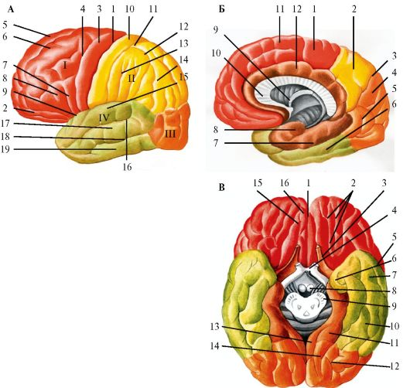

Рисунок 6.1 - Схема расположения долей, борозд и извилин на поверхности полушарий большого мозга (Федулов С.А., Нургужаев Е.С. Неврология и нейрохирургия, 2015): А - верхнелатеральная поверхность левого полушария: 1 - центральная борозда; 2 - глазничная часть нижней лобной извилины; I - лобная доля: 3 - прецентральная извилина; 4 - прецентральная борозда; 5 - верхняя лобная извилина; 6 - средняя лобная извилина; 7 - покрышечная часть нижней лобной извилины; 8 - треугольная часть нижней лобной извилины; 9 - латеральная борозда; II - теменная доля: 10 - постцентральная извилина; 11 - постцентральная борозда; 12 - внутритеменная борозда; 13 - надкраевая извилина; 14 - угловая извилина; III - затылочная доля; IV- височная доля: 15 - верхняя височная извилина; 16 - верхняя височная борозда; 17 - средняя височная извилина; 18 - средняя височная борозда; 19 - нижняя височная извилина. Б - медиальная поверхность правого полушария: 1 - парацентральная долька; 2 - предклинье; 3 - теменно-затылочная борозда; 4 - клин; 5 - язычная извилина; 6 - латеральная затылочно-височная извилина; 7 - парагиппокампальная извилина; 8 - крючок; 9 - свод; 10 - мозолистое тело; 11 - верхняя лобная извилина; 12 - поясная извилина. В - нижняя поверхность большого мозга: 1 - продольная щель большого мозга; 2 - глазничные борозды; 3 - обонятельный нерв; 4 - зрительный перекрест; 5 - средняя височная борозда; 6 - крючок; 7 - нижняя височная извилина; 8 - сосцевидное тело; 9 - основание ножки мозга; 10 - латеральная затылочно-височная извилина; 11 - парагиппокампальная извилина; 12 - коллатеральная борозда; 13 - поясная извилина; 14 - язычная извилина; 15 - обонятельная борозда; 16 - прямая извилина.

Первый самый низкий уровень организации психических процессов связан с гипоталамусом и стволом мозга. На этом уровне осуществляется регуляция безусловных рефлексов, т.е. отсюда берут начало импульсы, определяющие поведение человека. Исходный пункт многих потребностей (голод, жажда, секс) связан с подкорковыми образованиями (гипоталамус, стриопаллидарная система). Подкорка и ствол мозга поддерживают кору головного мозга в состоянии бодрствования. Это осуществляется благодаря активизирующему влиянию ретикулярной формации (Мэгун, Морруцци,1949). С подкорковыми структурами связаны и эмоции. Второй более высокий уровень регуляции психических процессов связан с проекционными зонами коры головного мозга (корковые концы анализаторов). В составе коркового конца каждого анализатора, наряду с проекционной зоной, где оканчивается большая часть приходящих из периферических аппаратов волокна, имеются зоны "рассеянных элементов", клетки которых не принимают непосредственного участия в приеме информации. Эти зоны расположены на стыках корковых концов различных анализаторов и состоят в основном из корковых ассоциативных нейронов. Третий или высший уровень организации психических процессов связан с работой передних отделов мозга, прежде всего лобных долей. Эти отделы мозга на основе корково-подкорковых взаимоотношений обеспечивают сложные формы активной и рефлекторной деятельности. В эти зоны поступают импульсы, многократно переключавшиеся в подкорковых центрах и от соседних участков коры по транскортикальным связям. По Павлову, в коре головного мозга нет центров заведомо предуготованной функции. Кора – синтез-анализаторная система. Вся кора - комплекс корковых концов анализаторов [2, 13, 16, 17, 21, 23, 24, 25, 34, 40, 43].
А.Р. Лурия определяет функцию как результат сложной рефлекторной деятельности, объединяющей в совместной работе "мозаику" из возбужденных и заторможенных участков нервной системы, которые осуществляют анализ и синтез сигналов, доходящих до организма, вырабатывают систему временных связей и тем самым обеспечивают "уравновешивание" организма со средой [21].
Кора головного мозга серого цвета, состоит из 14 миллиардов нервных клеток, покрывает снаружи полушария большого мозга. Кора имеет в основном шестислойное строение: 1. Наружный молекулярный слой; 2. Наружный зернистый; 3. Слой малых и средних пирамидных клеток; 4. Внутренний зернистый; 5. Слой больших пирамидных клеток Беца; 6. Полиморфный слой.
Кора головного мозга является базой высшей нервной деятельности, базой психической деятельности, гнозиса и праксиса, речи, письма, чтения, счета, мышления, памяти. По своему функциональному назначению кора разделяется на проекционные и ассоциативные поля. Проекционные поля связаны с периферией проводящими путями. Они являются корковыми концами различных анализаторов. В их строении соблюдается четкая соматотопика.
Передняя центральная извилина дает начало пирамидному пути, регулирует произвольные движения. Связи передних центральных извилин с половинами тела в основном перекрестные. Половина тела в передней центральной извилине представлена в перевернутом виде. Задняя центральная извилина - корковый конец анализатора общей чувствительности, в ней заканчиваются все пути общей чувствительности, которые связывают задние центральные извилины с противоположными половинами тела. Половина тела в задней центральной извилине представлена также в перевернутом виде. Извилины Гешля - корковый конец слухового анализатора, связи его с внутренним ухом смешанные (со своей и противоположной стороной). Извилина морского конька и аммонов рог - корковый конец обонятельного анализатора (по-видимому и вкусового), связи его с половинами носа смешанные (со своей и противоположной стороной). Область шпорной борозды, клиновидной и язычной извилин - корковый конец зрительного анализатора. Он имеет двусторонние связи с сетчатками глаз. Правый зрительный центр связан с правыми половинами сетчаток обоих глаз, обеспечивает левые половины полей зрения, левый - наоборот (Приложение 5).
Ассоциативные поля непосредственно с периферией не связаны, но они имеют обширные связи с проекционными полями и с подкорковыми центрами. Они выполняют более сложные функции, обеспечивают организацию элементарных компонентов в сложные динамические осмысленные комплексы и сохраняют следы этих комплексов (зрительного, слухового, тактильного опыта). В них происходит осмысление поступающей в мозг информации. Следует отметить при этом, что полушария головного мозга специализируются в разных направлениях. Левое полушарие обеспечивает функции речи и словесного мышления. Правое полушарие является базой чувственно-образного восприятия мира, базой художественных и музыкальных способностей (Таблица 6.1) [2, 13, 16, 17, 21, 23, 24, 25, 34, 40, 43].

Таблица 6.1 - Межполушарная асимметрия (Федулов С.А., Нургужаев Е.С. Неврология и нейрохирургия, 2015) [40].

Функции левого полушария | Функции правого полушария
Абстрактное мышление | Конкретное мышление
Речь. Логические и аналитические функции, опосредованные словом | Улавливание эмоциональной окраски, особенностей речи
 | Правильная оценка характера неречевых звуков. Музыкальный слух
Формирование наиболее сложных двигательных актов | Общее восприятие. Конкретное зрительное восприятие
Абстрактное, обобщенное, инвариантное узнавание | Конкретное узнавание
Последовательное восприятие | Одновременное восприятие
Аналитическое восприятие | Целостное восприятие (гештальт)
Оценка временных соотношений | Оценка пространственных отношений
Установление идентичности стимулов по названиям | Установление физической идентичности стимулов
Установление сходства | Установление различий

Симптомы поражения корковых проекционных полей.
При поражении коры головного мозга различают симптомы выпадения и симптомы раздражения. Симптомы выпадения развиваются при разрушении того или иного участка коры головного мозга, симптомы раздражения возникают при раздражении коры. Поражение передней центральной извилины. Симптомы выпадения - моноплегия или гемиплегия центрального характера на противоположной половине тела. Симптомы раздражения - приступы корковой, очаговой эпилепсии Гагарина-Джексона (судорожные разряды клонического характера в противоположной очагу половине тела). Поражение задней центральной извилины. Симптомы выпадения - гипестезия или анестезия в противоположной очагу половине тела или ее части. Симптомы раздражения - приступы парестезий в противоположной очагу половине тела. Поражение коркового конца зрительного анализатора на внутренней поверхности затылочной доли. Симптомы выпадения - гемианопсия в противоположных половинах полей зрения. Симптомы раздражения - простые зрительные галлюцинации - фотопсии в противоположных очагу половинах зрения (мелькание световых полос, зигзагов, шариков). Поражение коркового конца обонятельного анализатора - гиппокамповой извилины височной доли. При одностороннем поражении обоняние заметно не страдает. Симптомы раздражения - обонятельные галлюцинации, чаще неприятного характера (больной ощущает запах туалета, гниющего мяса, трупа). Поражение коркового конца слухового анализатора - извилины Гешля. При одностороннем поражении острота слуха заметно не страдает. Симптомы раздражения - простые слуховые галлюцинации, шумы, звуки различной высоты (Приложение 5) [2, 13, 16, 17, 21, 23, 24, 25, 34, 40, 43].
Симптомы поражения корковых ассоциативных полей (Рисунок 6.2):
1. Расстройство импрессивной речи - сенсорная афазия развивается при поражении заднего отдела верхней височной извилины слева - поля 22 (область Вернике). Семантическая афазия - очаг поражения на стыке теменной, височной и затылочной доли мозга слева - поля 39-40. 2. Расстройство экспрессивной речи - моторная афазия, развивается при поражении задних отделов нижней лобной извилины слева, поле - 44. 3. Амнестическая афазия - наблюдается при очагах поражения в области височно-теменного стыка. 4. Алексия - развивается при поражении угловой извилины нижней теменной дольки слева (поле 39). 5. Аграфия - развивается при поражении задних отделов второй лобной извилины слева. 6. Расстройство гностических функций: Астереогнозия - развивается при поражении нижней теменной дольки; Зрительная агнозия - развивается при обширных поражениях ассоциативных полей затылочной области. При более ограниченном их поражении может развиться искаженное восприятие предметов - метаморфопсия, увеличенное восприятие - макропсия, уменьшенное восприятие - микропсия. При раздражении этих полей возникают сложные зрительные галлюцинации - кинематографические картины; Слуховая агнозия - развивается при поражении ассоциативных полей височных долей головного мозга. Раздражение этих полей дает сложную слуховую галлюцинацию (больной слышит музыку, слова, фразы). 7. Расстройство практических функций - апраксия наблюдается при поражении нижней теменной дольки, мозолистого тела, при обширном поражении лобных долей мозга (Приложение 5).

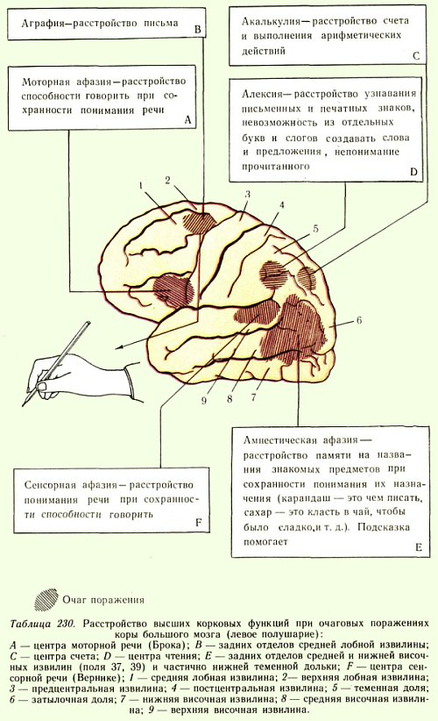
Рисунок 6.2 - Расстройство высших корковых функций (Сандригайло Л.И. Анатомо-клинический атлас по невропатологии, 1978) [31].

При поражении правого полушария головного мозга расстраивается образное мышление, восприятие пространственных отношений вне и внутри тела, музыкальные и изобразительные способности. Больной видит детали изображения (очки, нос, рот), но не охватывает всего образа - агнозия на лица. Больной не ориентируется в окружающем по звукам, не может указать на карте где юг, где север, не разбирается в схеме собственного тела - аутотопагнозия. Больной не осознает своего дефекта при параличах левой половины тела – анозогнозия (Таблица 6.2) [2, 13, 16, 17, 21, 23, 24, 25, 34, 40, 43].

Таблица 6.2 - Особенности нарушений психических функций при поражении левого и правого полушарий большого мозга (Федулов С.А., Нургужаев Е.С. Неврология и нейрохирургия, 2015) [40].

Левое полушарие | Правое полушарие
Нарушение абстрактного и логического мышления, обобщений, аналитического мышления. | Расстройство образного восприятия мира, гнозиса. Агнозия на лица.
Расстройство речи по типу афазии. Угасание активного поиска слов. | Нарушения схемы тела, ориентации в пространстве
Невозможность кодировать вербальную информацию Буквенная агнозия. | Нарушение восприятия целого
Угнетение произвольной психической деятельности | Деперсонализация
Нарушение оценки временной ориентации заданий | Конфабуляции. Расстройства зрительной памяти
Нарушение интуиции, навыков в ремеслах | Нарушение кодирования невербальной образной информации
 | Затруднение выполнения наглядно-пространственных заданий, ориентации в пространстве
 | Дисфория, дистимия
 | Нарушение восприятия чувственного образа, определения формы предметов

Строение вегетативной нервной системы.
Согласно современным представлениям, ВНС можно разделить на сегментарный и надсегментарный отделы. Сегментарный отдел ВНС, в свою очередь, подразделяется на симпатическую и парасимпатическую системы (Рисунок 6.3), (Приложение 6).

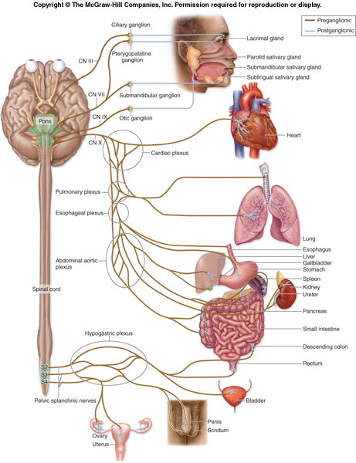

Рисунок 6.3 - Схема организации парасимпатического отдела вегетативной нервной системы (Федулов С.А., Нургужаев Е.С. Неврология и нейрохирургия, 2015).

В симпатическую нервную систему входят: 1) клеточные группы, расположенные в боковых рогах спинного мозга (начиная с восьмого шейного по второй поясничный сегмент) - спинно-мозговые сегментарные симпатические центры; 2) преганглионарные белые веточки, соединяющие передние корешки спинного мозга с пограничным симпатическим стволом; 3) пограничный симпатический ствол, образованный цепочкой паравертебральных симпатических узлов (25-30 пар); 4) постганглионарные серые веточки, соединяющие пограничный ствол с периферическими нервами; 5) симпатические нервы и их сплетения (n.splanchnicus major et minor); 6) превертебральные симпатические узлы, лежащие на пути от пограничного ствола к внутренним органам; 7) симпатические сплетения вокруг кровеносных сосудов; 8) симпатические волокна в составе смешанных периферических нервов (Рисунок 6.4) [3, 6, 10, 16, 23, 24, 25, 30, 34, 40].
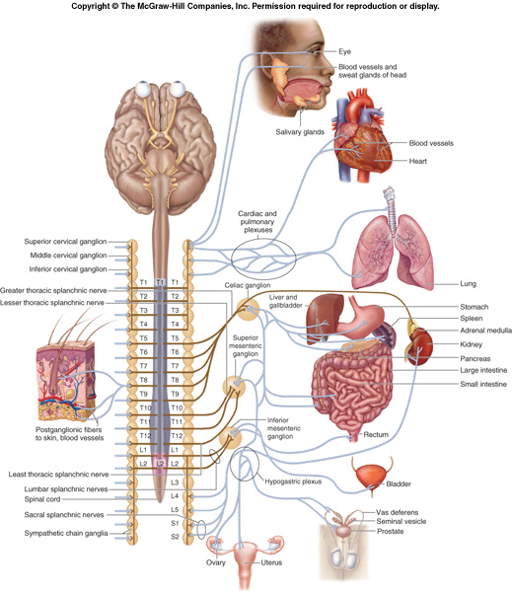

Рисунок 6.4 - Схема организации симпатического отдела вегетативной нервной системы (Федулов С.А., Нургужаев Е.С. Неврология и нейрохирургия, 2015) [40].

Существует определенная проекция симпатических клеток, лежащих в боковых рогах спинного мозга. С уровня С8-Тн1 осуществляется симпатическая иннервация головы и шеи, с уровня Тн2-Тн9 - иннервация сердца, легких, пищевода и печени, с уровня Тн10-L3 - иннервация нижней части тела, почек, тазовых органов и нижних конечностей.
Парасимпатические клетки заложены в стволе мозга и в сакральных отделах спинного мозга. В стволовой отдел парасимпатической нервной системы входят: 1) висцеральные ядра глазодвигательного нерва (парное мелкоклеточное ядро Якубовича и непарное мелкоклеточное ядро Перлеа), расположенные в дне Сильвиева водопровода под передними буграми четверохолмия; 2) секреторные слезоотделительные клетки в системе ядер лицевого нерва в варолиевом мосту; 3) секреторное слюноотделительное ядро в системе языкоглоточного нерва и Врисбергова нерва в продолговатом мозге; 4) дорзальное ядро блуждающего нерва в продолговатом мозге, иннервирующие почти все внутренние органы (Рисунок 6.5).
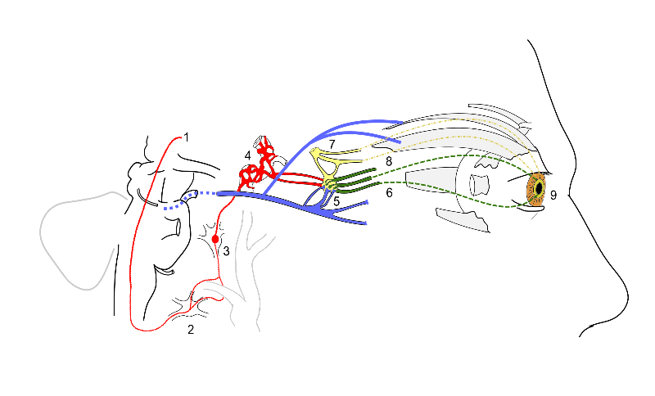
Рисунок 6.5 - Схема симпатической и парасимпатической иннервации зрачка и развития синдрома Горнера (Федулов С.А., Нургужаев Е.С. Неврология и нейрохирургия, 2015): 1 – симпатические волокна, исходящие из гипоталамуса, 2 – звездчатый узел, 3 – синапс на верхнем шейном ганглии, 4 – симпатическое сплетение вокруг внутренней сонной артерии, 5 – волокна глазодвигательного нерва, анастомозирующие со слезным узлом (синий цвет), 6 – короткие цилиарные нервы исходящие из цилиарного ганглия, обеспечивающие парасимпатическую иннервацию мышцы суживающей зрачок (зеленый цвет), 7 – волокна тройничного нерва, связывающие цилиарный ганглий и обеспечивающие симпатическую иннервацию (желтый цвет), 8 – длинные цилиарные нервы (от офтальмической ветви тройничного нерва) обеспечивающие симпатическую иннервацию мышцы расширяющей зрачок 9 – мышца суживающая зрачок и мышца расширяющая зрачок [40].

В сакральный отдел парасимпатической нервной системы входят клеточные группы серого вещества спинного мозга со второго по пятый крестцовый сегмент. Аксоны этих клеток образуют тазовый нерв, иннервирующий мочевой пузырь, прямую кишку и половые органы.
Особенности иннервации тазовых органов (Рисунок 6.6-6.7).
Симпатическая иннервация тазовых органов представлена нижним подчревным сплетением (Pl.hypogastricus inferior), парасимпатическая - тазовым нервом (n.Pelvicus), а двигательная иннервация поперечно-полосатой мускулатуры (наружных сфинктеров уретры и заднего прохода - срамным нервом (n.Pudendus). Центр симпатической иннервации находится в боковых столбах второго и третьего поясничных сегментов спинного мозга, а парасимпатический центр тазовой иннервации - в третьем-пятом крестцовых сегментах спинного мозга. Двигательные клетки, имеющие отношение к иннервации поперечно-полосатой мускулатуры расположены в передних рогах крестцового отдела спинного мозга (S2-S4).
В составе мочевого пузыря имеются две гладких мышцы: детрузор и внутренний сфинктер уретры. Симпатические влияния сокращают сфинктер и расслабляют детрузор, способствуя накоплению мочи в мочевом пузыре, а парасимпатические - расслабляют сфинктер и сокращают детрузор (способствуют опорожнению мочевого пузыря). Произвольное замыкание выхода из мочевого пузыря и его раскрытие осуществляется наружным сфинктером уретры при участии мышц брюшного пресса, промежности и отчасти диафрагмы. В конце акта мочеиспускания происходит сокращение мышц промежности, что обусловливает выхождение из канала последних капель мочи.
Анимальные чувствительные волокна от наружного сфинктера уретры направляются в спинной мозг по 2-3-4 крестцовым корешкам. Часть этих волокон идут к передним рогам спинного мозга для образования спинальных рефлекторных дуг, другие направляются вверх к коре, они обеспечивают ощущение позыва на мочеиспускание.
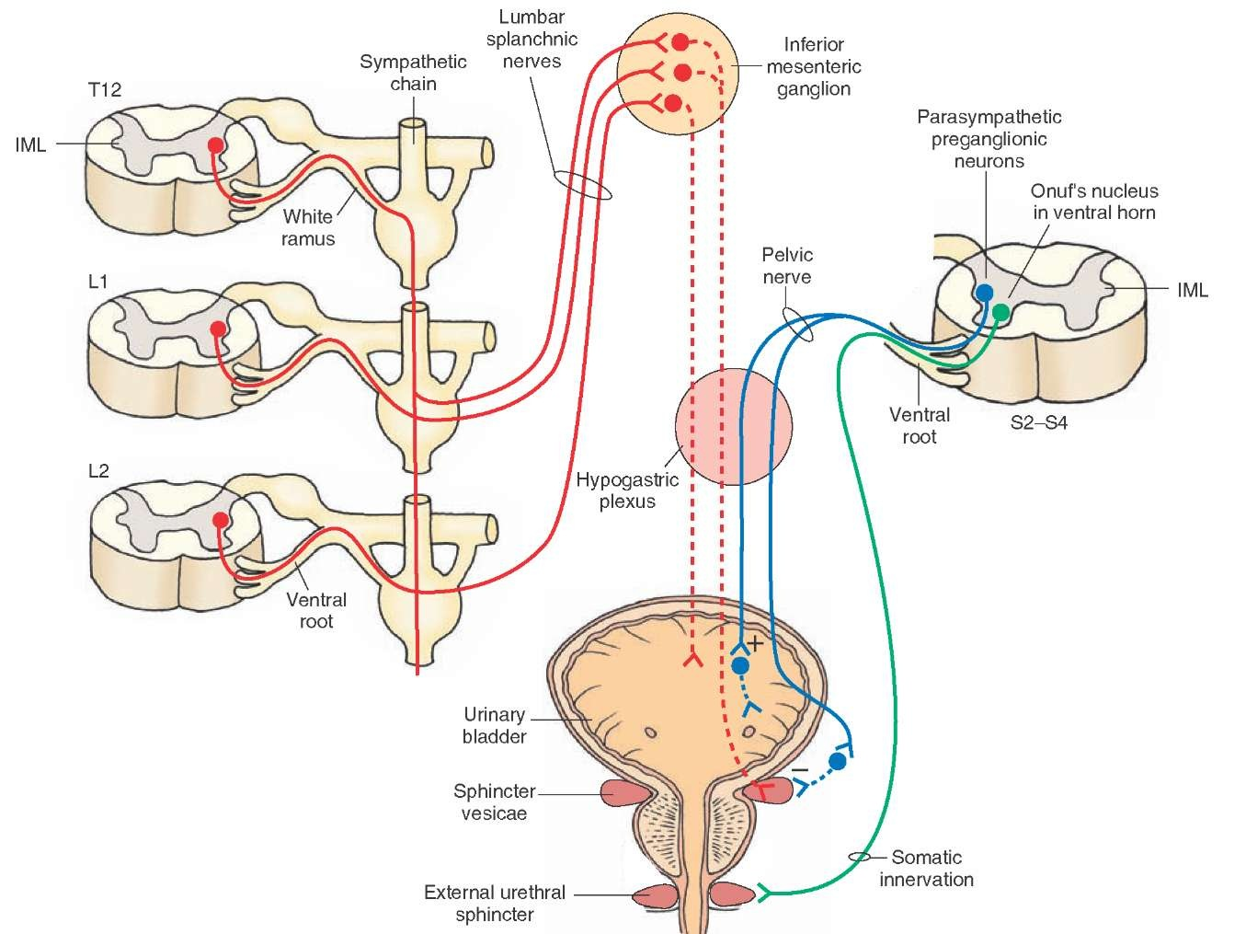

Рисунок 6.6 - Автономная иннервация мочевого пузыря (Федулов С.А., Нургужаев Е.С. Неврология и нейрохирургия, 2015): Красный цвет - симпатическая нервная система; синий - парасимпатическая нервная система. Сплошная линия - преганглионарные волокна, пунктирная линия - постганглионарные волокна. Зеленая линия – соматическая иннервация. L - поясничный; S - крестцовый; T - грудной спинальный сегмент; IML - интермедиолатеральная клеточная колонна.

Иннервация нижнего отдела прямой кишки, в основном не отличается от иннервации мочевого пузыря. Симпатическая иннервация препятствует акту дефекации, а парасимпатическая, наоборот, способствует ему. Гладкие круглые мышечные волокна прямой кишки образуют у ее выхода внутренний непроизвольный сфинктер, который окружен снаружи произвольным поперечно-полосатым мышечным слоем - наружным сфинктером заднего прохода. Акт дефекации обусловлен рефлекторным сокращением продольных и круговых мышц прямой кишки, одновременно с мускулатурой брюшного пресса, при расслаблении сфинктеров прямой кишки. Произвольная задержка опорожнения кишечника связана с сокращением поперечно-полосатых мышц таза и наружного сфинктера прямой кишки.
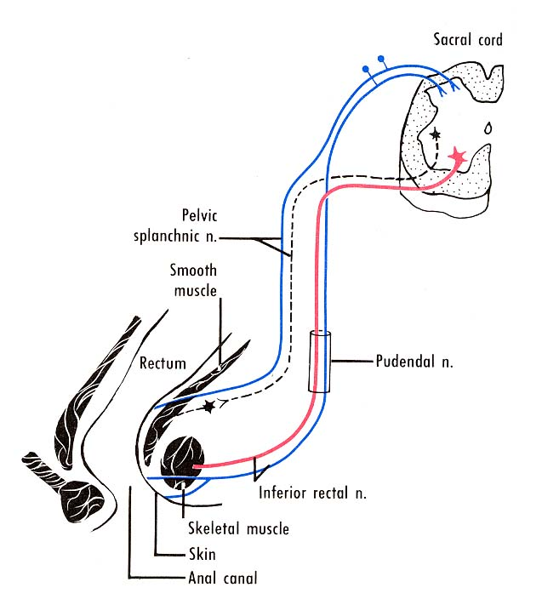

Рисунок 6.7 - Схема иннервации прямой кишки (Федулов С.А., Нургужаев Е.С. Неврология и нейрохирургия, 2015): Красным цветом обозначены двигательные волокна, прерывистой линией – парасимпатические волокна, синим цветом – чувствительные волокна.

К парасимпатической нервной системе относятся также вазодилятаторы, которые берут начало от клеток, лежащих в задних рогах спинного мозга. Аксоны этих клеток, пройдя через задние корешки, вступают в состав соматических и вегетативных нервов и идут к сосудам тела, конечностей и внутренних органов. Полного в функциональном отношении деления на парасимпатическую и симпатическую нервную систему нет, так как они не отличаются по строению нейронов и волокон. Основные отличия этих отделов вегетативной нервной системы заключается в следующем: 1) симпатические центры группируются в грудном отделе спинного мозга, а парасимпатические - в стволе головного мозга и в крестцовом отделе спинного мозга; 2) парасимпатические нервные узлы близко расположены от рабочего органа, а симпатические - на отдалении; 3) на окончаниях постганглионарных волокон обнаруживается различная медиация, парасимпатические волокна выделяют ацетилхолин, оказывающий преимущественно местное влияние и быстро разрушающийся под воздействием холинэстеразы. Симпатические волокна выделяют адреналин и норадреналин, оказывающие не только местное влияние, но и общее после всасывания в кровоток. Надсегментарные вегетативные образования (Рисунок 6.8 – 6.9). Важнейшими звеньями надсегментарного отдела вегетативной нервной системы являются образования, входящие в состав лимбико-ретикулярного комплекса: лимбическая область коры головного мозга (поясная извилина, гиппокамп, грушевидная извилина, обонятельный бугорок, прозрачная перегородка); ретикулярная формация ствола мозга; гипоталамус и таламус. Особенностью надсегментарных аппаратов является утрата специфических морфофункциональных характеристик, присущих сегментарному отделу вегетативной нервной системы (Приложение 6) [3, 6, 10, 16, 23, 24, 25, 30, 34, 40].
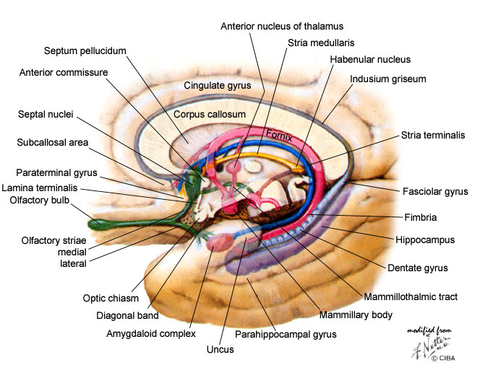
Рисунок 6.8 - Схема строения лимбико-гипоталамо-ретикулярного комплекса
(Atlas of Neuroanatomy and Neurophysiology, 2002, Icon Custom Communication)

Отсутствие присущего для сегментарных систем деления на анимальную и вегетативную системы, а также отсутствие специфических вегетативных центров в пределах лимбико-ретикулярного комплекса, позволили рассматривать эти образования как неспецифические структуры головного мозга. Эти образования, являясь интегративными аппаратами мозга, обеспечивают взаимодействие специализированных систем моторных, сенсорных, вегетативных и целостных систем поведения, адаптацию к меняющимся условиям внешней и внутренней среды. В отличие от сегментарных вегетативных аппаратов раздражение структур, входящих в состав неспецифических образований головного мозга, не влечет за собой строгой специфической вегетативной реакции и обычно вызывает сочетанные психические, соматические и вегетативные сдвиги, разрушение их не вызывает закономерных вегетативных нарушений. На этом уровне отсутствует деление на симпатическую и парасимпатическую систему. Согласно последним данным принято деление надсегментарных аппаратов на эрготропные и трофотропные системы. Эрготропные аппараты осуществляют быструю мобилизацию и приспособление организма к постоянно меняющимся условиям внешней среды, они связаны с катаболическими (диссимиляторными) процессами. Трофотропные аппараты способствуют сохранению постоянства внутренней среды организма, управляют процессами восстановления понесенных организмом затрат энергии и питательных веществ, повышают активность анаболических (ассимиляторных) процессов, играя особенно важную роль в регуляции пищеварения и некоторых фаз сна.
.
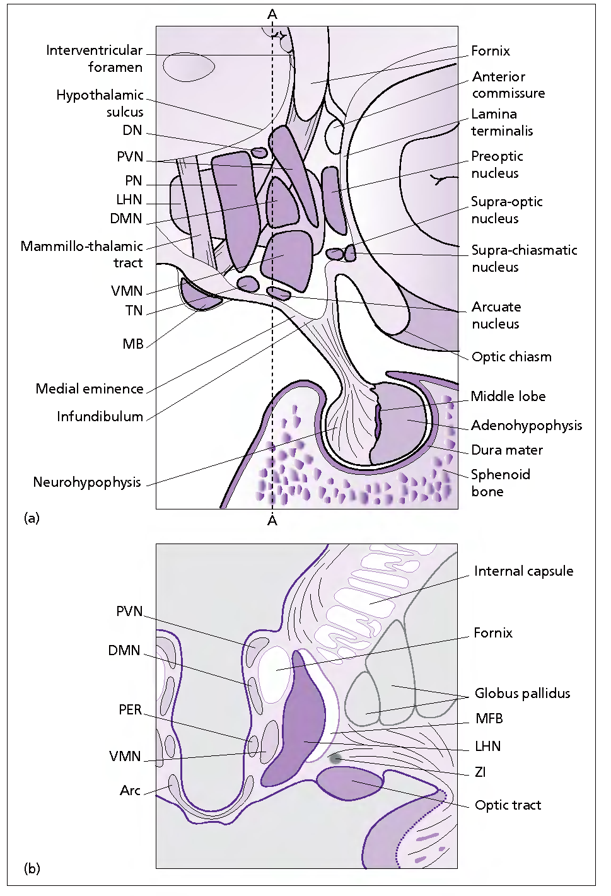

Рисунок 6.9 - Гипоталамические ядра (Федулов С.А., Нургужаев Е.С. Неврология и нейрохирургия, 2015): (а) - схема сагитального и (b) – коронарного среза мозга на уровне гипоталамуса. Arc –nucleus arcuatus; DMN – nucleus dorsomedialis; DN – nucleus dorsalis; LHN – nucleus lateralis hypothalamici; MB – corpora mammilariae; MFB – lemniscus medialis; PER – nucleus periventricularis; PN – nucleus posterius; PVN – nucleus periventricularis; TN – nucleus tuberomammilaris; VMN – nucleus ventromedialis; ZI – zona incerta [40]

Симптомы и синдромы поражения вегетативной нервной системы. Патологический процесс может развиваться во всех отделах ВНС. В зависимости от этого характер нарушения функций и топография развивающихся болезненных явлений различны. Поражение центральной и периферической нервной системы на любом уровне вызывает нарушение вегетативных функций, т.к. в каждом участке нервной системы лежат элементы как соматические так и вегетативные. Вследствие этого вегетативные нарушения являются составной частью почти каждого органического поражения нервной системы (Приложение 6.1 – 6.3).
Методика исследования ВНС включает оценку состояния надсегментарного и сегментарного отделов. Исследование надсегментарного отдела состоит из определения вегетативного тонуса, реактивности и обеспечения деятельности, в свою очередь, сегментарный отдел оценивают по уровню функционирования внутренних органов и физиологических систем организма. При этом обнаруживают, преимущественное вовлечение в патологический процесс симпатического или парасимпатического отдела ВНС (Рисунки 6.10-6.12) [3, 6, 10, 16, 23, 24, 25, 30, 34, 40].

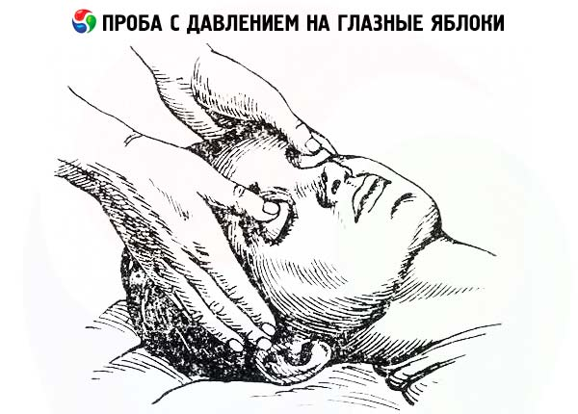

Рисунок 6.10 - Проба Даньини-Ашнера (глазосердечный рефлекс) (www.mednet.ru)

Рисунок 6.11 - Ортостатическая и клиностатическая пробы (www.mednet.ru)

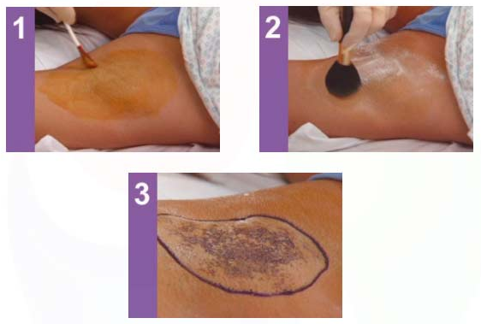

Рисунок 6.12 - Проба Минора (йодо-крахмальный тест) (https://ilive.com.ua/health/issledovanie-vegetativnoy-nervnoy-sistemy)

Для патологии вегетативной нервной системы характерны следующие особенности: 1) цикличность течения заболевания; 2) преобладание явлений раздражения над явлениями выпадения; 3) выраженная наклонность к генерализации процесса.
В настоящее время принято деление вегетативных синдромов на сегментарные и надсегментарные вегетативные нарушения.
К наиболее типичным симптомам сегментарных вегетативных нарушений относятся:
1) болевой синдром типа симпаталгии, боли носят жгучий давящий и распирающий характер, усиливаются в покое, во время отдыха и в ночное время;
2) местные сосудистые нарушения (цианоз, акроцианоз, побледнение или покраснение кожи, снижение температуры, изменение тонуса капилляров, повышение скорости кровотока в мелких сосудах) преимущественно в дистальных отделах конечностей, болевые ощущения в области сердца и нарушение ритма сердечных сокращений;
3) изменения потоотделения;
4) трофические расстройства в виде сухости кожи или локального гипергидроза, выпадение волос и дегенеративных изменений в костно-суставном аппарате, образование трофических язв и другие;
5) висцеральные кризы вследствие нарушения вегетативной иннервации внутренних органов.
Наиболее распространенными среди сегментарных вегетативных нарушений являются следующие синдромы: неврит солнечного сплетения, поражение симпатических ганглиев, расстройства функции тазовых органов (задержка мочи, периодическое недержание мочи, задержка кала, периодическое недержание кала, половые дисфункции), (Приложение 6.1).
Надсегментарные вегетативные нарушения развиваются вследствие дисфункции неспецифических систем мозга, расположенных в лимбико-ретикулярном комплексе. Следует отметить, что если сегментарные вегетативные нарушения относительно стабильны, т.е. носят перманентный характер, то надсегментарные вегетативные нарушения протекают в основном в виде пароксизмальных или перманентно-пароксизмальных кризов. Различают симпатико-адреналовые, вагоинсулярные и смешанные кризы (Приложение 6.3).
Симпатико-адреналовые кризы характеризуются тревогой, подъемом артериального давления, тахикардией, ознобоподобным дрожанием, гипертермией, неприятными ощущениями в области сердца, похолоданием и онемением конечностей.
Вагоинсулярные кризы проявляются головокружением, ощущением дурноты, общей слабостью, снижением артериального давления, брадикардией, экстрасистолией, усилением перистальтики и чувством замирания в области сердца.
Смешанные кризы несут черты симпатико-адреналового и ваго-инсулярного приступа с преобладанием одной из систем. Иногда приступы принимают многофазное течение, т.е. симпатико-адреналовые пароксизмы переходят в ваго-инсулярные или наоборот [3, 6, 10, 16, 23, 24, 25, 30, 34, 40].
Практически трудно установить типичные клинические признаки, характерные для поражения отдельных надсегментарных вегетативных образований, входящих в лимбико-ретикулярный комплекс. Лишь схематически можно различить:
1) гипоталамический синдром, при котором вегетативно-сосудистые и висцеральные пароксизмы сопровождаются нейроэндокринными нарушениями, изменениями терморегуляции и патологической сонливостью;
2) синдром поражения ретикулярной формации ствола головного мозга, характеризующийся сочетанием вегетативно-сосудистых и висцеральных пароксизмов с вестибулярными нарушениями;
3) синдром поражения лимбической области головного мозга, когда перманентные вегетативные сдвиги имеют парасимпатическую направленность, а пароксизмальные кризы отличаются стереотипностью и моносимптомностью. Наряду с этим при поражении лимбической области могут наблюдаться психосенсорные нарушения (слуховые и зрительные иллюзии, чувство страха и отвращения, снижение внимания), мгновенные выключения сознания или сумеречные состояния, сонливость (Приложение 6.2).
Патологические изменения в вегетативной нервной системе могут развиваться под влиянием инфекций, травм, экзогенных и эндогенных интоксикаций, эндокринных нарушений, аллергии, под воздействием психического и эмоционального перенапряжения, а также при заболеваниях внутренних органов. Поэтому знание синдромов поражения вегетативной нервной системы необходимо в практической работе врачей различных специальностей [3, 6, 10, 16, 23, 24, 25, 30, 34, 40].

Содержание занятия:
- Самостоятельная работа, в виде составления и решения ситуационных задач (симптомы поражения проекционных и ассоциативных корковых полей, симптомы и синдромы поражения вегетативной нервной системы), освоения практических навыков (исследование импрессивной и экспрессивной речи, исследование письма, чтения, гнозиса, праксиса, исследование кожных, сосудистых, зрачковых, висцеральных рефлексов). Зарисовать схемы наружной и внутренней поверхности полушарий большого мозга с указанием основных борозд и извилин. Ознакомится с графами логических структур к занятию – «Кора головного мозга. Симптомы и синдромы поражения коры головного мозга», «Схема основных субординирующих влияний вегетативной нервной системы» и «Вегетативные синдромы, сегментарные вегетативные нарушения» (Приложение 5), (Приложение 6 – 6.3).
- Работа с преподавателем (обсуждение результатов самостоятельной работы студентов, вопросов по теме занятия, проводится разбор больных с симптомами локальных корковых расстройств, с сегментарными и надсегментарными вегетативными нарушениями).
- Контроль исходного и заключительного уровня знаний (тесты, ситуационные и топические задачи):
Тесты:
1) При поражении какой области возникает моторная афазия?
а. ядро XII нерва
б. область Брока (поле 44)
в. область Вернике (поле 22)
г. теменная доля (поле 39-40)
д. затылочная доля
2) Как называется нарушение речи, которое проявляется неспособностью называть предметы при сохраненной возможности их охарактеризовать?
а. алексия
б. акалькулия
в. афазия моторная
г. афазия сенсорная
д. афазия амнестическая
3) Больной разучился одеваться, не может пользоваться чашкой, ложкой. Его одевают, кормят. Определите, где локализуется патологический очаг?
а. затылочная доля справа
б. экстрапирамидная система
в. лобная доля слева
г. задняя центральная извилина справа
д. надкраевая извилина теменной доли слева
4) Укажите синдром надсегментарных вегетативных нарушений?
а. вегетативные полинейропатии
б. гипоталамический синдром
в. невриты вегетативных сплетений
г. поражение симпатических ганглиев
д. вегетативно-ирритативные синдромы
5) У больного внезапно появляются чувство тревоги, сердцебиение, ознобоподобное дрожание, повышение артериального давления. Как называется этот синдром?
а. гипоталамический синдром
б. симпато-адреналовый криз
в. ваго-инсулярный криз
г. смешанный криз
д. синдром поражения лимбической коры головного мозга
Ситуационные задачи:
1) У больного выявляется слабость в правых конечностях, которая сопровождается повышением мышечного тонуса, повышением сухожильных рефлексов, справа на стопе определяется симптом Бабинского. Больной издает звуки, показывает язык, двигает губами, понимает речь окружающих, но не говорит.
Задание. Назвать форму расстройства речи. Сформулировать топический диагноз.
2) При осмотре у больного выявляется спастический паралич левой половины тела, он не может без посторонней помощи повернуться и сесть в постели, но он утверждает, что у него все в порядке, что он собирается уходить домой. Больной не может указать, где у него левая, где правая половина тела.
Задание. Назвать описанные симптомы. Поставить топический диагноз.
3) Больной поступил в стационар в состоянии тяжелой спинальной травмы. У него определяется нижняя спастическая параплегия и параанестезия с уровня реберной дуги. Больной ни разу не мочился. Мочевой пузырь пальпируется над лобком. Позывов на мочеиспускание больной не ощущает.
Задание. Назвать вид нарушения мочеотделения. Сформулировать топический диагноз.

7. Занятие 7. Разбор схемы истории болезни. Методология построения неврологического диагноза. Современные методы исследования в клинике нервных болезней. МРТ, КТ головного мозга, ЭЭГ, УЗДГ сосудов шеи и головы, показания к применению.
Мотивация:
Курация неврологического больного и составление истории болезни составляют одну из основных форм работы студента в клинике нервных болезней. Задачей неврологического диагноза, как и в других клинических специальностях, является познание внутренней сущности болезни. В процессе обучения студенты должны научиться правильно общаться с пациентом, с соблюдением деонтологических норм проводить сбор анамнеза, грамотно распознавать болезни, анализируя данные проведенного неврологического обследования больного, учитывая результаты дополнительных методов исследования, что необходимо для правильного построения топического и клинического диагнозов и обоснования тактики лечебно-профилактических мероприятий в каждом конкретном случае.
Цель занятия:
- студент должен знать:
1) схему истории болезни неврологического больного;
2) принципы построения неврологического диагноза;
3) методики проведения МРТ, КТ головного мозга, ЭЭГ, УЗДГ сосудов шеи и головы.
- студент должен уметь:
- проводить осмотр и исследовать неврологический статус больного;
- читать и анализировать данные МРТ, КТ головного мозга, ЭЭГ, УЗДГ сосудов шеи и головы;
3) составлять историю болезни неврологического больного;
4) сформулировать и обосновать неврологический диагноз (топический и клинический);

Вопросы для самоподготовки:
а) по базисным знаниям:
- методы клинического исследования больного и общая симптоматология заболеваний
внутренних органов;
2) общая методология диагноза (оформление и виды диагноза);
б) по теме занятия:
- схема истории болезни;
- показания к применению, анализ результатов дополнительных инструментальных методов исследования.
Аннотация:
История болезни является важным документом врачебной работы, имеющим медицинское, научное и юридическое значение. Поэтому студенты должны научиться обследовать неврологического больного и правильно составлять историю болезни. В ней регистрируются самые важные, существенные, индивидуально "окрашенные" симптомы, описывается анамнез, история развития настоящего заболевания, подробно и точно излагается статус больного по системам и органам, отражается динамика симптомов болезни, анализируются результаты дополнительного обследования, ход диагностики и лечения [3, 13, 16, 25, 33, 40].
Обследование неврологического больного начинается с расспроса, при этом, следует выявить последовательность развития патологических явлений. При анализе патологических симптомов следует стремиться синтезировать их, выделяя основной синдром болезни. Важно определить, являются ли симптомы рассеянными или очаговыми, установить локализацию патологического процесса (поставить топический диагноз) [5, 14, 16, 17, 32, 33].
Топический диагноз в истории болезни можно представить так, что на рисунке головного или спинного мозга отмечаются предполагаемые очаги поражения. Обоснование топического диагноза, т.е. доказательство локализации очага поражения, проводится тогда, когда у больного сходные симптомы или синдромы могут возникать при поражении различных отделов нервной системы [35, 36, 38].
Электроэнцефалография (ЭЭГ) – регистрация электрических потенциалов головного мозга через неповрежденные покровы головы (Рисунки 7.1-7.2). Регистрация биопотенциалов непосредственно с обнаженного мозга называется электрокортикографией [1, 15, 40].
Электроэнцефалография представляет собой запись суммарной электрической активности большого количества клеток мозга и состоит из многих частотных компонентов. При исследовании биоэлектрической активности мозга большое значение имеет применение различных функциональных проб: открытия – закрытия глаз, фотостимуляции - светового раздражения (непрерывное, прерывистое, ритмичное), гипервентиляции (усиленное глубокое дыхание в течение 3-5 минут), фармакологических воздействий (в зависимости от характера заболевания), звукового раздражения.
ЭЭГ помогает уточнить локализацию и величину патологического очага при органических поражениях головного мозга, тяжесть общих изменений функционального состояния мозга, а также динамику локальных и общих изменений электрической активности головного мозга [1, 15, 40].
Наиболее информативными оказываются данные ЭЭГ при различных формах эпилепсии, опухолях, сосудистых поражениях мозга (особенно при острых нарушениях мозгового кровообращения), при открытой и закрытой черепно-мозговой травме и воспалительных процессах [1, 15, 40].
Согласно современной классификации ЭЭГ по Luders H. (2000 г.) различают:
- Медленную активность;
- Эпилептиформные паттерны;
- Специальные паттерны;
- Паттерны комы;
- Нормальные варианты и неспецифические паттерны ЭЭГ.

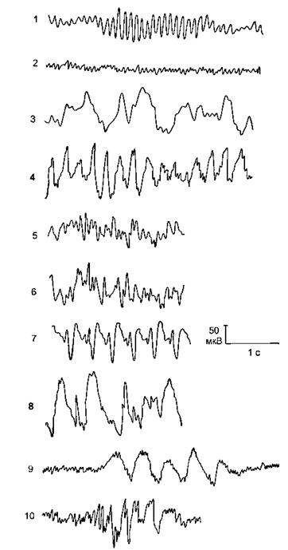
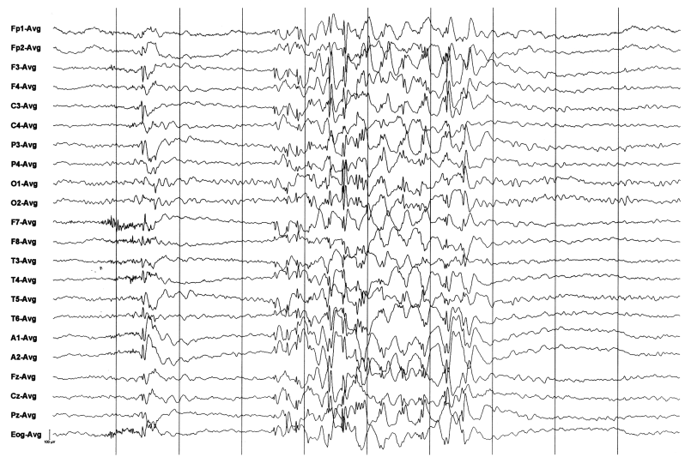
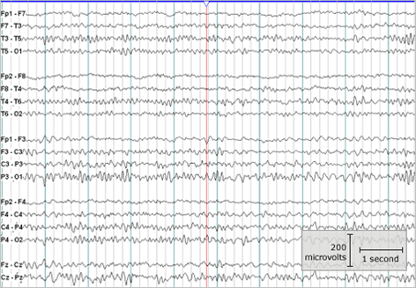

А – сверху
Б – снизу
Виды ритмов электроэнцефалограммы: 1 - альфа-ритм; 2 - бета-ритм; 3 - дельта-ритм; 4 - тета-ритм; 5 - пики; 6 - острые волны; 7 - пик-волна; 8 - острая волна; 9 - пароксизм дельта-волн; 10 - пароксизм острых волн.

В - справа

Рисунок 7.1 - ЭЭГ взрослого человека (Федулов С.А., Нургужаев Е.С. Неврология и нейрохирургия, 2015). В норме (А), у пациента на фоне эпилептического приступа (Б), виды ритмов электроэнцефалограммы (В) [40].

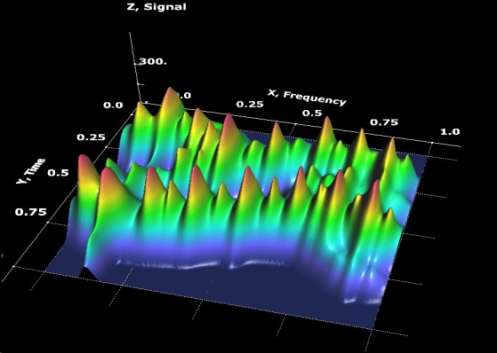

Рисунок 7.2 - 3D компрессированная спектрограмма ЭЭГ. Электроэнцефалограмма взрослого человека (Федулов С.А., Нургужаев Е.С. Неврология и нейрохирургия, 2015) [40].

Ультразвуковая допплерография (УЗДГ). Для исследования гемодинамики в сосудах человека используют ультразвуковые приборы, работающие на принципе эффекта Допплера (1842). Суть эффекта состоит в изменении частоты ультразвукового сигнала при отражении его о любого движущегося предмета, например от движущихся форменных элементов крови. В доплеровских приборах поток ультразвуковых волн посылается колеблющимся кристаллом через кожу на поток крови. Часть ультразвука отражается различными тканями в теле человека и принимается другим или тем же самым кристаллом. Кристалл находится в датчике (зонде). Ультразвук, отраженный от форменных элементов крови, главным образом, эритроцитов, сдвигается по частоте на величину, пропорциональную скорости их движения (Рисунки 7.3-7.7), [15, 20].

А Б

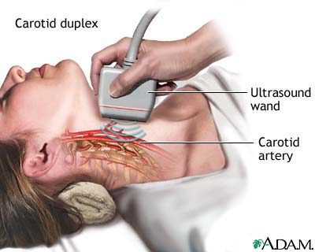
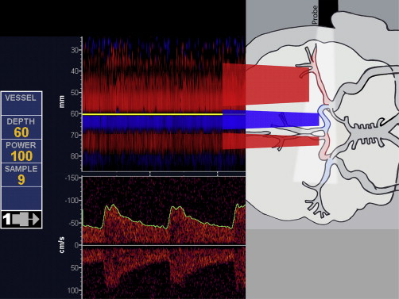

Рисунок 7.3 - Технология проведения ультразвукового сканирования. Прецеребральных сосудов (А) и изображение результатов ультразвукового исследования церебральных сосудов (Б) (Федулов С.А., Нургужаев Е.С. Неврология и нейрохирургия, 2015) [40].

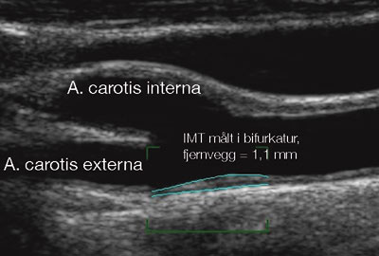
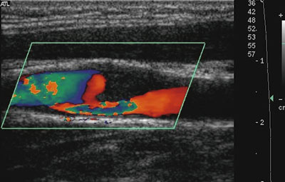
А Б

Рисунок 7.4 - Ультразвуковое изображение в режиме «серой» шкалы. Черно-белое изображение (А) и цветное доплеровское картирование общей сонной артерии при наличии атеросклеротической бляшки (Б) (Федулов С.А., Нургужаев Е.С. Неврология и нейрохирургия, 2015) [40].

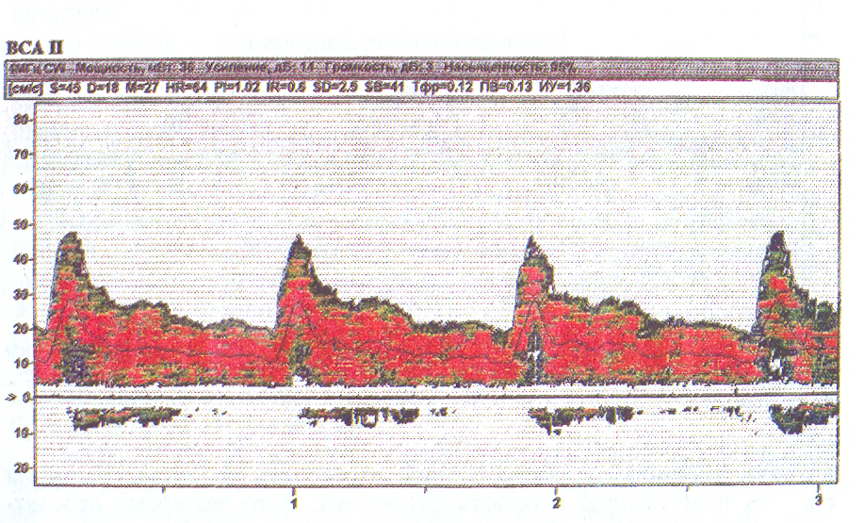
Рисунок 7.5 - Вариант нормальной допплерограммы внутренней сонной артерии (Төлеусаринов А.М., Нұргожаев Е.С., Жалпы неврология, 2009) [37].

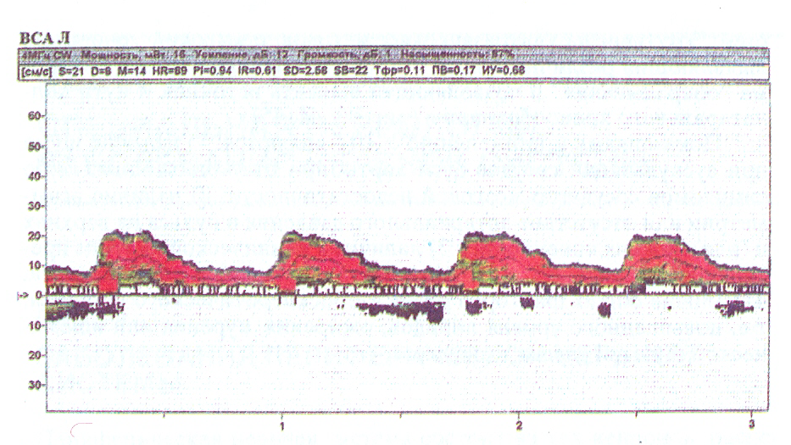
Рисунок 7.6 - Допплерограмма гемодинамического стеноза левой внутренней сонной артерии (Төлеусаринов А.М., Нұргожаев Е.С., Жалпы неврология, 2009) [37].

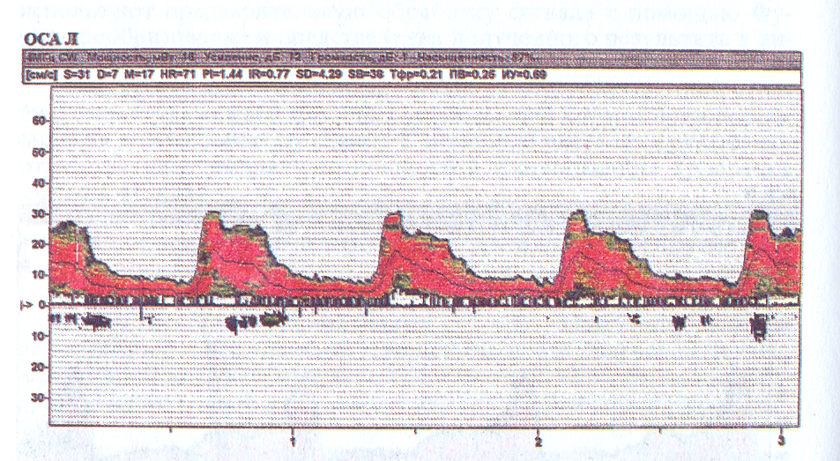
Рисунок 7.7 - Допплерограмма гемодинамического стеноза левой общей сонной артерии (Төлеусаринов А.М., Нұргожаев Е.С., Жалпы неврология, 2009) [37].

Компьютерная томография (КТ) головного мозга – метод исследования, основанный на измерении показателей поглощения рентгеновского излучения различными по плотности анатомическими структурами головы. КТ осуществляется томографом с использованием электронно-вычислительной техники. Результаты исследования выдаются в виде цифровой информации или изображения на экране монитора (телевизора), которое подвергается фоторегистрации. Информативность метода очень высока, т.к. КТ делает мозг видимым без введения контрастных веществ, что обеспечивает полную безопасность метода. Противопоказаний практически нет [18, 19, 41].
КТ применяется для диагностики опухолей головного мозга, сосудистых, воспалительных и некоторых дегенеративных заболеваний головного мозга. Она позволяет установить топику процесса и динамику его развития (Рисунки 7.8 – 7.10), [18, 19, 41].

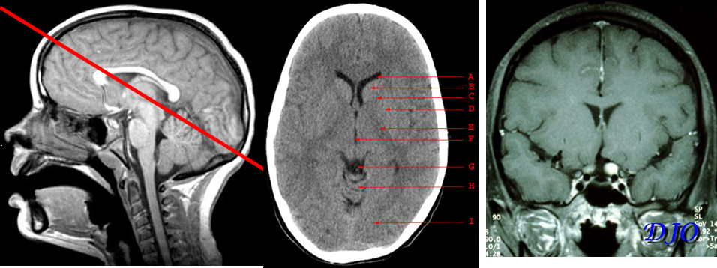

Рисунок 7.8 - КТ головного мозга в норме: 1 – сагитальный; 2 – аксиальный; 3 – коронарный срезы. Обозначения: красной линией обозначена проекция структур мозга, визуализирующихся на аксиальном срезе (A – передний рог бокового желудочка, B – головка хвостатого ядра, C – переднее бедро внутренней капсулы, D – подушка и бледный шар, E – заднее бедро внутренней капсулы, F – третий желудочек, G – цистерна четверохолмия (Федулов С.А., Нургужаев Е.С. Неврология и нейрохирургия, 2015) [40].

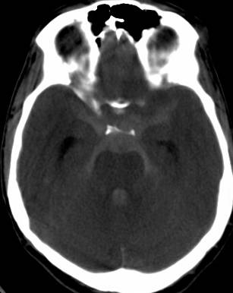
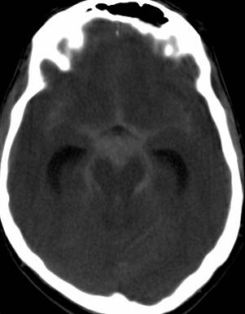
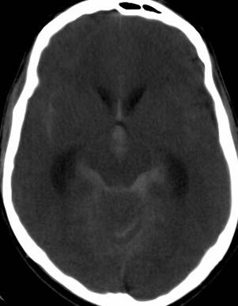

Рисунок 7.9 - КТ пациента с субарахноидальным кровоизлиянием (скопление крови в цистернах основания мозга и 3-м желудочке), (Федулов С.А., Нургужаев Е.С. Неврология и нейрохирургия, 2015) [40].
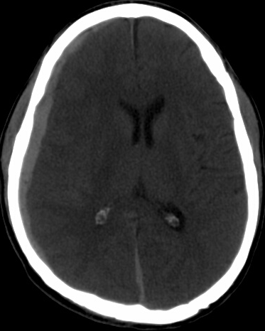
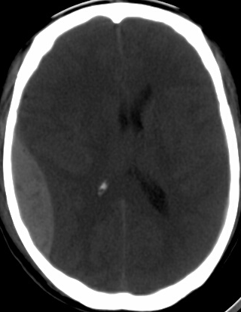
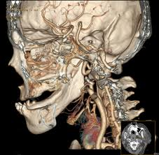
А Б В

Рисунок 7.10 - КТ пациента с субдуральной гематомой (А), эпидуральной гематомой (Б), 3D реформация КТ ангиографии церебральных сосудов (В) (Федулов С.А., Нургужаев Е.С. Неврология и нейрохирургия, 2015) [40].

Компьютерная томография способствовала появлению более совершенных и информативных методов исследования, таких как томография с использованием ядерного магнитного резонанса и позитронная эмиссионная томография.
Магнитно-резонансная томография (МРТ) позволяет получить изображение путем определения в мозговом веществе распределения плотности ядер водорода (протонов) и регистрации некоторых их физических характеристик, в частности времени релаксации. С помощью этой методики можно более четко отличить здоровые ткани от поврежденных (Рисунки 7.11 - 7.12) [41, 42].

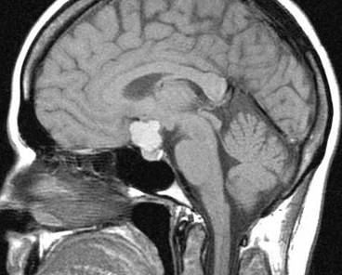
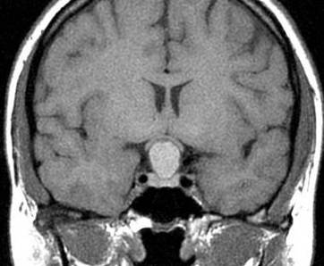
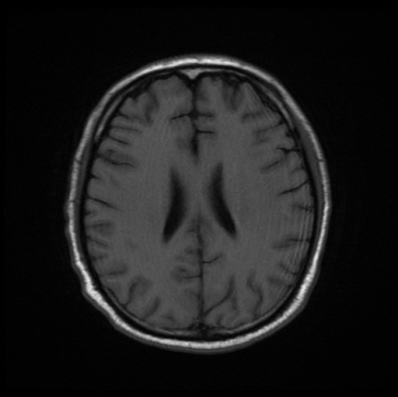

Рисунок 7.11 - МРТ головного мозга – фронтальная, аксиальная, сагитальная проекции (слева направо) (Федулов С.А., Нургужаев Е.С. Неврология и нейрохирургия, 2015) [40].

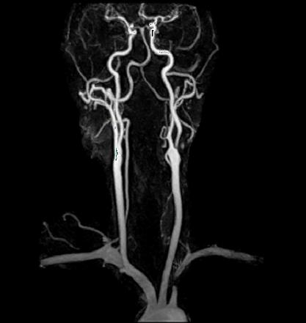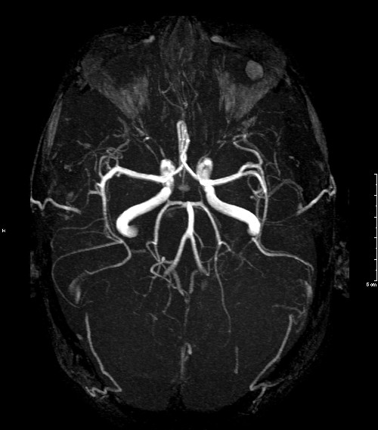

Рисунок 7.12 - МР ангиограмма, норма (Федулов С.А., Нургужаев Е.С. Неврология и нейрохирургия, 2015) [40].

В отличие от КТ при МРТ не используется ионизирующее излучение и возможно получение «срезов» мозга в различных плоскостях, отсутствуют артефакты на границах костей и вещества мозга [39, 41, 42].
Позитронно-эмиссионная томография (ПЭТ) — это метод функциональной визуализации, позволяющий визуализировать и изучать разнообразные метаболические функции в организме на клеточном уровне. При этом ПЭТ отличается от МРТ и КТ сканирования, которые определяют патологию и заболевания в основном посредством выявления структурных или анатомических изменений в организме. При ПЭТ используется радиоизотопное сканирование с введением биологически активного вещества (кислород, глюкоза), меченного радиоизотопом, в этом случае происходит накопление меченного радиоизотопом вещества в определенных тканях организма, в том числе и в головном мозге . Большой набор детекторов, расположенных вокруг исследуемого объекта, и последующая компьютерная обработка сигналов позволяет выполнить трёхмерную реконструкцию распределения радионуклида в ЦНС. Почти всегда ПЭТ-томограф комбинируется с КТ- или МРТ-сканером. (Рисунок 7.13) [11, 24, 29, 34].

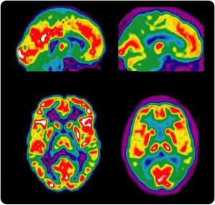

Рисунок 7.13 - ПЭТ головного мозга в норме (Федулов С.А., Нургужаев Е.С. Неврология и нейрохирургия, 2015).

- Содержание занятия:
- Самостоятельная работа в виде составления и решения ситуационных задач. Ознакомиться со схемой истории болезни неврологического больного. Курация больных. Составление истории болезни.
- Работа с преподавателем (обсуждение результатов самостоятельной работы студентов, вопросов по теме занятия, проводится разбор больных).
- Контроль исходного и заключительного уровня знаний (тесты, ситуационные и топические задачи):
Тесты:
1) У мужчины, 44 года, жалобы на приступы судорог с потерей сознания, перед приступами обычно бывают зрительные галлюцинации. Какой метод исследования необходим?
а. РЭГ
б. ЭхоЭГ
в. УЗДГ сосудов
г. МРТ спинного мозга
д. Электроэнцефалография
2) У пациента головные боли, приступы тонико-клонических генерализованных судорог с аурой в виде слуховых галлюцинаций. На глазном дне: застойные диски зрительных нервов. Какой метод исследования наиболее вероятно провести?
а. КТ головного мозга
б. МРТ спинного мозга
в. Люмбальная пункция
г. УЗДГ сосудов
д. Вызванные потенциалы
3) У мужчины, 63 лет, постепенно развилась слабость в правой руке и ноге, перестал закрываться левый глаз. Объективно: лагофтальм, паруса, восклицательного знака слева, спастический гемипарез справа. Ликвор: бесцветный, давление-140 мм вод.ст, цитоз-лимфоциты-5.
Какой из методов исследования наиболее целесообразно провести?
а. РЭГ
б. ЭЭГ
в. ЭМГ
г. УЗДГ сосудов шеи
д. МРТ головного мозга
4) Мужчина 57 лет обратился с жалобами на головную боль, рвоту, слабость и онемение в правых конечностях, нарушения речи. Объективно АД- 200/115 мм рт. ст. Центральный парез мимических мышц лица и языка справа, правосторонняя гемиплегия и гемигипестезия с повышением тонуса и рефлексов.
Какой метод исследования наиболее целесообразен?
а. Рентгенография
б. МРТ головного мозга
в. Электроэнцефалография
г. Электромиография
д. Вызванные потенциалы
5) Мужчина 48 лет, обратился с жалобами на сильные головные боли. Днем, после физического перенапряжения почувствовал «удар в голову», была рвота, и кратковременная потеря сознания. Выражен менингеальный синдром: гиперестезия к свету и звукам, ригидность мышц затылка 4см, с-м Кернига.
Какой метод диагностики является первоочередным?
а. рентгенография черепа
б. УЗДГ
в. РЭГ
г. ЭЭГ
д. люмбальная пункция
Ситуационные задачи:
1) Больная жалуется на приступы клонических судорог. Приступ начинается с подергивания правой стопы, затем судороги охватывают всю правую половину тела. Приступ длится 1-2 минуты. Сознания не теряет. При осмотре выявляется легкое оживление глубоких рефлексов справа.
Задание. Назвать синдром. Какие метод исследования наиболее целесобразно данному больному?
2) Мужчина 32 лет, атлет, после падения с брусьев, обратился с жалобами на боли и нарушение движений и чувствительности в левой руке. При осмотре левая рука свисает, ротирована кнутри, движения в плечевом и локтевом суставах отсутствуют, кисть и пальцы согнуты. Сила разгибателей левой кисти снижена до 3,0 баллов.
Задание. Поставить топический диагноз. Какое инструментальное исследование наиболее целесообразно назначить пациенту?
3) Мужчина, 67 лет, страдающий гипертонической болезнью, жалуется на слабость в левых конечностях. Объективно: справа снижение силы мышц до 3-4 баллов, тонус повышен, гиперрефлексия, патологические стопные рефлексы справа.
Задание. Назвать вид двигательных нарушений. Какой метод исследования необходим?

Заключение

Знание основ неврологии необходимо врачам различных специальностей: неврологам, нейрохирургам, стоматологам, педиатрам и терапевтам. Это определяется не только ролью нервной системы в норме и в условиях патологии, но и социальной значимостью неврологических заболеваний, приводящих к инвалидизации пациентов.
Учебно-методическое пособие содержит информацию о строении анализатора общей чувствительности, кортико-мускулярного пути, черепно-мозговых нервов, вегетативной нервной системы, рассмотрены нервы мосто-мозжечковго угла, глазодвигательные нервы. Приводится описание методики исследования общей чувствительности, произвольных движений и рефлексов, мозжечковых функций. Особое место занимает рассмотрение методики исследования функции речи, письма, чтения, тактильного гнозиса, праксиса. Рассматриваются виды и типы чувствительных расстройств, синдромы вялого и спастического паралича, акинетико-ригидный, гиперкинетический синдромы, мозжечковая атаксия, симптомы поражения черепно-мозговых нервов, симптомы локальных корковых расстройств и патология вегетативной нервной системы, определяются подходы к установлению топического диагноза.
Содержится информация по анатомии и физиологии оболочек головного и спинного мозга, цереброспинальной жидкости, гематоэнцефалическому барьеру, кровоснабжению головного и спинного мозга, взаимоотношениям внутричерепных пространств. Большое практическое значение имеют данные о современных методах исследования в клинике нервных болезней, рассмотренные в учебно-методическом пособии, в том числе освещаются такие нейровизуализационные методы исследования, как компьютерная и магнитно-резонансная томография, кроме этого, электроэнцефалография, электронейромиография, ультразвуковая допплерография сосудов головы и шеи. В приложении представлены очень детальные и понятные графические структуры к практическим занятиям. В конце каждого занятия приведено достаточное количество контрольных заданий, включающих тесты и ситуационные задачи, помогающих закрепить материал.

Ответы к тестовым заданиям:

Занятие 1 - 1 – д, 2 – г, 3 – б, 4 – д, 5 – г
Занятие 2 - 1 – б, 2 – в, 3 – а, 4 – а, 5 – д
Занятие 3 - 1 – в, 2 – д, 3 – а, 4 – г, 5 – б
Занятие 4 - 1 – д, 2 – б, 3 – а, 4 – д, 5 – д
Занятие 5 - 1 – д, 2 – а, 3 – в, 4 – б, 5 – б
Занятие 6 - 1 – б, 2 – д, 3 – д, 4 – б, 5 – б
Занятие 7 - 1 – д, 2 – а, 3 – д, 4 – б, 5 – д

Ответы к ситуационным задачам:

Занятие 1
1 – Спинальный проводниковый тип; поражение спинного мозга на уровне Тн10
2 – При поражении таламуса и внутренней капсулы
3 – Спинальный комиссуральный тип; поражение передней серой спайки на уровне Тн4-Тн7
Занятие 2
1 – Верхний периферический парапарез; поражение передних рогов на уровне шейного утолщения
2 – Периферический паралич; поражение лучевого нерва
3 – Синдром Джексоновской эпилепсии; раздражение верхних отделов прецентральной извилины слева
Занятие 3
1 – Малая Хорея; поражение стриарной системы
2 – Мозжечковая атаксия; поражение правого полушария мозжечка
3 – Синдром паркинсонизма; поражение палидо-нигральной системы
Занятие 4
1 – Герпетический ганглионит; поражение Гасерова узла справа
2 – Поражение VII и VIII черепно-мозговых нервов; поражение мосто-мозжечкового угла слева
3 – Бульбарный синдром; поражение IX, X, XII черепно-мозговых нервов
Занятие 5
1 – Обонятельные галлюцинации; раздражение парагипокампальной извилины
2 – Битемпоральная гемианопсия; поражение внутреннего отдела хиазмы
3 – Альтернирующий синдром Вебера; поражение среднего мозга справа
Занятие 6
1 – Моторная афазия; поражение поля Брока (44 поле)
2 – Анозогнозия, аутотопагнозия; поражение правой теменной области
3 – Задержка мочи; поражение спинного мозга на уровне Тн7
Занятие 7
1 – Синдром Джексоновской эпилепсии; ЭЭГ
2 – Поражение плечевого сплетения слева; ЭНМГ нервов левой руки
3 – Спастический гемипарез слева; МРТ головного мозга.
Список использованных источников

- Александров М.В. Электроэнцефалография. М.: Спец.Лит, 2020. 224 с.
- Баркер Р., Барази С., Нил М. Наглядная неврология: Учебное пособие / Пер. с анг., под ред. В.И. Скворцовой. - М.: ГЭОТАР-Медиа, 2009.136 с.
- Бадалян Л.О. Детская неврология: Учебник/ - М.: Медицина, 1984. – 576 с.
- Биндлер Д.К., Зоне Д.К., Фишбайн Н.Дж. Черепные нервы: анатомия, патология, визуализация. - М.: МЕДпресс-информ, 2014. 296 с.
- Бразис П.У., Масдью Д.К., Хосе Биллер. Топическая диагностика в клинической неврологии. - Медпресс-информ., 2020. – 736 с.
- Вегетативные расстройства. Клиника, диагностика, лечение / Под редакцией В.Л. Голубева. - М.: Медицинское информационное агентство, 2010. - 642 c.
- Вишневский А.А., Шулешова Н.В. Черепные нервы. - М.: Умный доктор, 2015.439с.
- Гайворонский, И.В. Функциональная анатомия нервной системы / - Москва: Мир, 2014. - 160 c.
- Голубев В.Л., Вейн А.М. Неврологические синдромы. - М.: МЕДпресс-ин-форм, 2019.736 с.
- Гусев Е.И. Неврологические симптомы, синдромы и болезни: энциклопедический справочник/ - Москва: ГЭОТАР – Медиа, 2014. – 1040 с.
- Гусев Е.И., Коновалов А.Н., Беляков В.В. Методы исследования в неврологии и нейрохирургии: Руководство для врачей. – Нолидж, 2006. – 336 с.
- Гусев Е.И. и соавт. Нервные болезни: Учебник/ - М.: Медицина, 1988. – 640 с.
- Дроздов А. А. Нервные болезни: учебное пособие / - 2-е изд. — Саратов : Научная книга, 2019. — 159 c.
- Дуус П. Топический диагноз в неврологии. Анатомия. Физиология. Клиника / П. Дуус. – Пер. с англ. - М.: Вазар Ферро, 2009. – 468 с.
- Зенков Л.Р. Функциональная диагностика нервных болезней: Руководство для врачей/ Л.Р. Зенков, М.А. Ронкин. – 5-е изд.- И.: Медпресс-информ, 2013. – 488 с.
- Кайшибаев С.К. Неврология. Учебник. I часть, II часть, Алматы, 2015. – 300 с., 508 с.
- Кайшибаев С.К., Генина М.С. Методические указания к практическим занятиям по пропедевтике нервных болезней. - Алма-Ата, 1984. - 127 с.
- Кевин Р. Мур, Джеффри С. Росс. Лучевая диагностика. Позвоночник. Изд.Панфилова, 2018. 1184 с.
- Китаев В.М. Лучевая диагностика заболеваний головного мозга. М.: МЕДпресс-ин-форм, 2018. 136 с
- Куликов В.П. Основы ультразвукового исследования сосудов / В.П. Куликов. – Москва: Изд.дом Видар – М, - 2015. – 392 с.
- Лурия А.Р. Основы нейропсихологии : учеб. пособие для студ. учреждений высш. проф. образования / А.Р.Лурия. — 8-е изд., стер. — М. : Издательский центр «Академия», 2013. 384 с.
- Мазурова Л.В. Анатомия центральной нервной системы: учебное пособие/ - Саратов: Научная книга, 2019. – 127 с.
- Мументаллер М., Хейнрих Маттле. Неврология: Руководство. Пер. с нем., под общ. ред. О.С. Левина. – 4-е изд. - М.: МЕДпресс-информ, 2019.920 с.
- Неврология: национальное руководство / под ред. Е. И. Гусева, А. Н. Коновалова, В. И. Скворцовой. – 2-е изд., перераб. и доп. – Москва : ГЭОТАР-Медиа, 2018. – 880 с.
- Никифоров, А. С. Неврология. Учебник / А.С. Никифоров. - М.: Феникс, 2014. - 448 c.
- Никифоров А.С., Гусева М.Р. Офтальмоневрология. - ГЭОТАР – Медиа, 2014. – 656 с.
- Никифоров, Б. М. Клинические лекции по неврологии и нейрохирургии / Б.М. Никифоров. - М.: Питер, 2016. - 352 c.
- Одинак М.М., Дыскин Д.Е. Клиническая диагностика в неврологии: Руководство для врачей – 2-е изд. – СПб., Спец.лит. – 2010. 528 с.
- Перкин Г.Д. Диагностические тесты в неврологии. – М., 1994. 304 с.
- Петрухин, А. С. Детская неврология. В 2 томах. Том 1 / А.С. Петрухин. - М.: ГЭОТАР-Медиа, 2012.-272c.
- Сандригайло А.И. Анатомо-клинический атлас по невропатологии.. Вышейшая школа - Минск, 1978г.
- Скворцова В.И. Руководство к практическим занятиям по топической диагностике заболеваний нервной системы. – М. Литтера. 2006. – 240 с.
- Скоромец А.А., Скоромец А.П., Скоромец Т.А. Неврологический статус и его интерпретация. – М.: Медпресс-информ., 2010. – 255 с.
- Скоромец А.А., Скоромец А.П., Скоромец Т.А. Нервные болезни. 10-е изд., доп. - М.: Медпрессинформ, 2017. – 568 с.
- Скоромец А.А., Скоромец А.П., Скоромец Т.А. Топическая диагностика заболеваний нервной системы. Руководство для врачей. – СПб.: Политехника, 2014. – 628 с.
- Суслина, З. А. Руководство к практическим занятиям по топической диагностике нервной системы и нейростоматологии. Учебное пособие / З.А. Суслина, М.Ю. Максимова. - М.: Практика, 2014. - 256 c.
- Төлеусаринов А.М., Нұргожаев Е.С., Жалпы неврология, 2009.
- Триумфов А.В. Топическая диагностика заболеваний нервной системы. – 19-е изд. - М.: Мед.пресс - информ, 2015. – 264 c.
- Труфанов Г.Е. МРТ. Позвоночник и спинной мозг: Руководство для врачей. – ГЭОТАР-МЕД, 2020. – 544 с.
- Федулов С.А., Нургужаев Е.С. Неврология и нейрохирургия. Учебное пособие. Вышейшая школа. – Минск, 2015. – 368 с.
- Холин А.В. КТ и МРТ при неотложных состояниях у детей. М.: МЕДпресс-ин-форм, 2019. 128 с.
- Холин А.В. Магнитная-резонансная томография при заболеваниях и травмах центральной нервной системы. М.: МЕДпресс-ин-форм, 2019. 256 с.
- Цветкова, Л. С. Восстановление высших психических функций / Л.С. Цветкова. - М.: Академический проект, 2006. - 384 c.
- Центральная нервная система и органы чувств. Учебное пособие / О.В. Калмин и др. - М.: Феникс, 2016. - 288 c.
- Эшби У. Р. Конструкция мозга / У.Р. Эшби. - М.: Медиа, 2015. - 192 c.
- Hansen J.T., Netter F.H., Craig J.A. Atlas of Neuroanatomy and Neurophysiology. Icon Custom Communications, 2002. – 93 р.
- Reinhard Rohkamm. Color Atlas of Neurology. Thieme, 2014. – 554 р.

Электронные интернет ресурсы:

https://www.msdmanuals.com/ru/профессиональный /неврологические-расстройства/неврологический-осмотр/
- https://cyberpatient.ca/ с применением компьютерной программы Medical Education «CyberPatient»
- http://radiopaedia.org/
- http://www.radiologyeducation.com/
- http://www.learningradiology.com/
- kingmed.info› knigi› book. med-vvolske.ru › docs PDF
- knf.kz.www. dari.kz
- Kaznmu.blogspot
- Internationalmedicalschool.blogspot.com
- Medscape.com
- Clinical.corroption.com
- Oxfordmedicine.com
- Uptodate.com
- research.nhgri.nih.gov
- ncbi.nlm.nih.gov/PubMed/
- medline.com
- http://www.studentlibrary.ru/
- http://www.bloodjournal.org
- http://e.lanbook.com/
- http://med-lib.ru/
- http//www.booksmed.com/patofiziologya
- http//www.medbook.net.ru

Тираж – 500 экземпляров

